МИНИСТЕРСТВО ВЫСШЕГО И СРЕДНЕГО СПЕЦИАЛЬНОГО ОБРАЗОВАНИЯ РЕСПУБЛИКИ УЗБЕКИСТАН



МЕТОДИКА ПРЕПОДАВАНИЯ МАТЕМЕТИКИ

Учебно- методический комплекс

ЧИРЧИК-2021

МИНИСТЕРСТВО ВЫСШЕГО И СРЕДНЕГО СПЕЦИАЛЬНОГО ОБРАЗОВАНИЯ РЕСПУБЛИКИ УЗБЕКИСТАН
ТАШКЕНТСКИЙ ОБЛАСТНОЙ ЧИРЧИКСКИЙ ГОСУДАРСТВЕННЫЙ
ПЕДАГОГИЧЕСКИЙ ИНСТИТУТ
УТВЕРЖДЕНО
Проректор по учебной работе
__________ И.К. ХАЙДАРОВ
«______» ___________2021 г.

МЕТОДИКА ПРЕПОДАВАНИЯ МАТЕМЕТИКИ
Разработка технологии теоретических и практических занятий по предмету методика обучения математики.
III курс
(дневное обуч.)
Область знаний: 100000 - Гуманитарная
Область образования: 110000 - Педагогика
Направление бaкaлaвриaта: 5111700 - Начальное образование и
спортивно- воспитательная работа

ЧИРЧИК-2021

Учебно-методический комплекс предмета разработан на основе типовой программы по предмету «Методика обучения математике», утвержденной приказом Министерства высшего и среднего специального образования Республики Узбекистан от2018 г. 25.08.744.

Составитель:  Наримбетова З. А. | –  - | Преподаватель кафедры «Методика начального образования» ЧДПИ.
Рецензенты:
Каримжанов А | – |  | Доцент, заведующий кафедры «Методика начального образования» ЧДПИ
Жумаев М.Э. | – |  | Кандидат педагогических наук, профессор кафедры «Методика начального образования» ТГПУ имени Низами
Данный учебно-методический комплекс рассмотрен и одобрен научно-методическим советом Чирчикского государственного педагогического института Ташкентской области. (Протокол № «___» _______, 2021 г.) Чирчикский государственный педагогический институт Ташкентской области.

СОДЕРЖАНИЕ
№ | Название разделов | Стр.
1 | Введение | 5
2 | Программа предмета | 6
3 | Рабочая учебная программа | 14
4 | Учебные материалы
5 | Практические учебные материалы
6 | Методические указания по самостоятельному обучению
7 | Глоссарий
8 | Раздаточные материалы
9 | Тесты

Введение
В данном учебно-методическом комплексе представлены: программа дисциплины «Методика преподавания математики»,практикума по решению арифметических задач, позволяющие обеспечить достаточный уровень теоретической и практической подготовки студентов к обучению математике .Содержащиеся индивидуальные задания, задания по самообразованию, проверочные контрольные и тестовые задания помогут преподавателям провести объективную проверку результатов обучения.
Характеристика основных понятий начального курса математики и последовательность его изучения. Принципы построения курса математики в начальной школе. Развитие учащихся начальной школы в процессе изучения математики. Формирование вычислительных навыков. Методика обучения решению задач. Методика изучения алгебраического и геометрического материала. Методика работы над величинами. Анализ альтернативных программ и учебников по математике для начальной школы.
Современная социальная и духовная ситуация требует от человека более гибкого мышления, способности к оперативной динамичности, отказу от привычных представлений, быстрой и эффективной адаптации к меняющимся условиям, восприятию нового, нетрадиционного. Преобразования, происходящие в нашей стране, обусловили необходимость воспитания интеллектуально-развитой личности, способной активно мыслить, самостоятельно находить ответы на возникающие вопросы, стремящейся к постоянному углублению и расширению имеющихся знаний.
Общеизвестно, что важным средством формирования таких способностей является развивающая направленность образования. Задача реализации идей развивающего обучения математике в массовой школе возлагается на учителя. В связи с этим первостепенное значение приобретает совершенствование профессиональной подготовки учителя, в которой важное место отводится методике преподавания математики.
Методика преподавания математики принадлежит к циклу педагогических дисциплин и, как правило, изучается студентами педагогических университетов и институтов после того, как они приобрели определенную логическую, общедидактическую, психологическую и математическую подготовку.
В курсе «Методика преподавания математики» рассматриваются во взаимосвязи специальные (предметные), психолого-педагогические и методические вопросы, знание которых необходимо для успешной работы в качестве учителя начальных классов.
При построении курса учитывается, что в настоящий момент обучение математике в практике работы начальной школы осуществляется по альтернативным программам и учебникам (З.Г.Таджиева, Б.С.Абдуллаева, М.Э.Жумаев, Р.И.Сидельникова, А.В.Садыкова а также М.И. Моро, Т.К. Жигалкина, Т.В. Ивакина, Л.Г. Петерсон, Н.Г. Салмина, И.И. Аргинская, Н.Б. Истомина, Л.В. Занков, В.В. Давыдов, Б.П. Гейдман).
Кроме того, методический курс ориентирует студентов на развитие духовного потенциала личности младшего школьника в процессе обучения, его способностей, интереса к предмету; формирование желания и умения учиться, приобретать опыт общения и сотрудничества; связь с практикой; реализацию преемственности между начальной и средней школой; формирование стиля математического мышления.
Основной задачей курса «Методика преподавания математики» является формирование у студентов творческого методического мышления и развитие их самостоятельности.
В процессе овладения математическими умениями в курсе предусматриваются самообразование, самовыражение, самореализация и самопознание будущих учителей.
Отбор содержания и конструирование учебного курса осуществлены с учетом предшествующей подготовки студентов, освоения ими основ философии, психологии, педагогики и других фундаментальных наук.

МИНИСТЕРСТВО ВЫСШЕГО И СРЕДНЕГО СПЕЦИАЛЬНОГО ОБРАЗОВАНИЯ РЕСПУБЛИКИ УЗБЕКИСТАН
ТАШКЕНТСКИЙ ОБЛАСТНОЙ ЧИРЧИКСКИЙ ГОСУДАРСТВЕННЫЙ
ПЕДАГОГИЧЕСКИЙ ИНСТИТУТ
УТВЕРЖДЕНО
Проректор по учебной работе
__________ И.К. ХАЙДАРОВ
«______» ___________2021 г.

МЕТОДИКА ПРЕПОДАВАНИЯ MAТЕMAТИКИ
Рабочая УЧЕБНАЯ программа

3 курс
(дн.о)

Область знаний: 100000 - Гуманитарная
Область образования: 110000 - Педагогика
Направление бaкaлaвриaта: 5111700 - Начальное образование и
спортивно- воспитательная работа
№ | Тип занятий | Выделенные часы | Семестр
№ | Тип занятий | Выделенные часы | V | VI
 | Теоретические занятия | 44 | 16 | 28
 | Практические занятия | 96 | 28 | 68
 | Семинарские занятия | 34 | 16 | 18
 | Самообразование | 116 | 40 | 76
 | Курсовые работы (проекты) |  | VI
 | Все аудиторные часы | 174 | 60 | 114
 | Общие учебные часы | 290 | 100 | 190
ЧИРЧИК - 2021
Данная рабочая программа утверждена приказом Министерства Высшего и среднего специального образования № _____ от “25” августа 2018 года. Рабочая учебная программа по предмету “Методика преподавания математики” разработана на основе типовой учебной программы.

Программа обсуждена и утверждена советом ЧДПИ.
Протокол № ____от «____»____________ 2021 г.

Составитель:  Наримбетова З. А. | – | Преподаватель кафедры «Методика начального образования» ЧДПИ.
Рецензенты:
Каримжанов А | – |  | Доцент, заведующий кафедры «Методика начального образования» ЧДПИ
Жумаев М.Э. | – |  | Кандидат педагогических наук, профессор кафедры «Методика начального образования» ТГПУ имени Низами

Декан факультета «Начальное и дошкольное образование»:

2021-год «___»_________________________________________Ш.К.Мардонов
Заведующий кафедрой «Методика начального образования»:
2021-год «___»__________________________________________О.М.Жабборова

- Методические указания по обучению учебному предмету.
В курсе раскрывается методика обучения математики, реализуемая в I – IV классах, которая включает в себя цели обучения, содержание обучения, методы и приемы обучения, организационные формы обучения и средства обучения младших школьников.
В результате изучения дисциплины студенты должны
знать:
- Цели и задачи, содержание и особенности построения начального курса математики;
- Основные требования к математической подготовке учащихся по годам обучения и критерии оценки знаний, умений, навыков учащихся;
- Основные средства обучения математике: учебники, учебные пособия и др;
- Методы и приемы обучения математике;
- Основные формы организации учебного процесса;
- Вопросы частной методики.
уметь:
- Планировать процесс обучения (отбор учебного материала, соответствующих методов, средств и форм обучения и др.) и осуществлять его;
- Проводить фрагменты уроков математики в начальных классах, а также внеклассное, кружковое занятие с математическим содержанием.
иметь навыки:
- различия и выбора методов, форм и средств обучения;
- выполнения арифметических действий и методики разъяснения их;
- выполнения практических работ по измерению величин, по переводу из одних мер в другие;
- решения арифметических задач;
- использования теоретических знаний на практике.

2. Темы, цели теоретических занятий, выделенные на них часы
1-таблица

 | 5 - семестр
 | Общие вопросы обучения нумерации целых неотрицательных чисел. | 6
 | Общие вопросы методики изучения основных величин. Методическая схема изучения величин. | 6
 | Методика обучения арифметическим действиям над неотрицательными числами. | 4
 | Всего | 16
 | 6 - семестр
1 | Методика преподавания алгебраических материалов | 6
 | Методика преподавания геометрических материалов | 6
 | Методы введения в понятие дробей | 6
 | Методика обучения решению арифметических задач | 6
 | История развития методики обучения математике | 4
 | Всего | 28
В целях более эффективного обучения предмету рекомендуется использовать аудиовизуальные технические средства. В учебном процессе предусматривается применение новых педагогических технологий, интерактивных методов («Кластер», Инсерт, Кубики и т.п.), что способствует лучшему усвоению материала, активизации познавательной деятельности обучаемых, экономии учебного времени. Лекционные занятия проводятся отдельно в каждой академической группе в аудиториях, оснащенные мультимедийными устройствами. На лекциях сообщаются основные теоретические положения методики с опорой на результаты научных исследований, а также на передовой опыт учителей. Наглядные пособия и информация передается с помощью мультимедийных устройств.
3.Темы, цели практических занятий, выделенные на них часы
2-таблица

 | 5 семестр
1 | 1. Методика обучения арифметическим действиям над неотрицательными числами. Методика обучения арифметическим операциям по концентрации десятичных, сотен, тысячных и многозначных чисел. Общие задачи обучения арифметике | 8
2 | Сложение и вычитание, умножение и деление, и как это делать поэтапно. Развивать у студентов устные и письменные навыки. | 6
3 | Обучать таблицам сложения, умножения и их частям и делениям. Устные вычислительные технологии. Обучать письменным вычислительным алгоритмам. | 6
4 | Контрольная работа для проверки навыков работы с вычислением . Способы выявления и исправления ошибок, которые студенты могут допустить в расчетах. Создание набора дидактических (игровых) заданий для устных и письменных расчетов. | 8
 | Всего | 28
 | 6 семестр
1 | Методы изучения геометрических материалов. Методы формирования и построения представления о понятии точки, сечения, многоугольника, знакомство с некоторыми их свойствами. Введение в простые геометрические конструкции, развитие пространственного воображения. | 4
2 | Углы и их виды. Различать фигуры, разделять их на части, составлять фигуры из частей, вычислять периметр многоугольников, решать задачи о единицах периметра и поверхности и их взаимосвязи. | 4
3 | Различать фигуры, разделять их на части, составлять фигуры из частей, вычислять периметр многоугольников, решать задачи о единицах периметра и поверхности и их взаимосвязи. | 2
4 | Многогранник. Прямоугольный параллелепипед, пространственные формы. Куб и его элементы. | 4
5 | Работа с графическими объектами: простые графики, диаграммы, таблицы. | 2
6 | Типы углов. Угол раскрытия. Угловая степень. Измерение углов 30, 45, 60, 90 градусов с помощью транспортёра. Часы миль. Вращение фигур Угловая симметрия. | 4
7 | Симметричные формы, поиск осей симметрии, полиномиальные модели и их элементы. | 4
8 | Методы введения в понятие дроби. найти долю целого. Найдите целое по доле. | 4
9 | Сравнение дробей со знаменателем не более 10. Значение сложения и вычитания дробей с одинаковым знаменателем. | 2
10 | Решение задач по нахождению дробной части числа и нахождению числа по дроби. | 2
11 | Понятие о дробях со знаменателем 2, 4, 8. Равные дроби со знаменателем 2, 4, 8. | 4
12 | Сравнение дробей со знаменателем 3, 4, 5, 6, 8, 12 на половину. | 4
13 | Выражение десятичных дробей в виде правильных дробей и.арифметические операции над десятичными дробями. | 4
14 | Методика обучения решению арифметических задач. Задача и ее состав. Простые и сложные задачи .Решение и решение задач. | 4
15 | Этапы обучения решению задач и их логическое обоснование. Типы проблем и творческая работа над ними | 4
16 | Работа над решением задач на концентратах (10, 100, 1000 и многозначные числа). | 2
17 | Работа над общими методиками обучения решению задач | 2
18 | Методика решение задач :периметр прямоугольника и квадрата ,плошадь прямоугольника и квадрата . | 4
19 | Обучать решить сложные задачи с помощью уравнений с одной переменной, составляя уравнения и таблицы. | 4
20 | Решение задачи :связанные с численным равенством и неравенствами. Методы решения сложных примеров . Решать задачу, используя уравнение одной переменной | 4
 | Всего | 68
 | Итого: | 96
Практические занятия проводятся отдельно в каждой академической группе в аудиториях, оснащенные мультимедийными устройствами. На практических занятиях студенты учатся выполнять разнообразные методические задания (анализ программ, методических пособий, учебников, составление и анализ упражнений и т.д.), работать с методической литературой, творчески использовать её. Здесь целесообразно использовать материалы наблюдений самих студентов и их личного опыта, приобретенного в ходе педагогической практики. На практических занятиях студенты овладевают необходимыми умениями, связанными с подготовкой и проведением уроков (составление фрагментов и конспектов уроков, целенаправленные наблюдения и анализ уроков, деловые игры и др.) На практических занятиях используются методы ЗХУ, объяснение, дискуссии, работа в малых группах, методы наблюдения и сравнения. Наглядные пособия и информация передается с помощью мультимедийных устройств.
4.Темы, цели семинарских занятий, выделенные на них часы
3-таблица

 | 5 - семестр
1 | Общие вопросы обучения нумерации целых неотрицательных чисел. | 6
2 | Общие вопросы методики изучения основных величин. Методическая схема изучения величин. | 6
3 | Методика обучения арифметическим действиям над неотрицательными числами. | 4
 | Всего | 16
 | 6 - семестр
1 | Методы изучения геометрических материалов. Методы формирования и построения представления о понятии точки, сечения, многоугольника, знакомство с некоторыми его свойствами. Введение в простое геометрическое построение, развитие пространственного воображения. | 2
2 | Углы и их виды. Различайте фигуры, делите их на части, создавайте фигуры из частей, вычисляйте периметр и поверхность многоугольников, решайте задачи о единицах периметра и поверхности, соотношении между ними. Методика обучения понятиям периметра и поверхности (вместимости, объема) в начальной школе. Координатный угол. Координаты точки. | 4
3 | Много. Прямоугольный папаллепид. Пространственные формы. Куб и его элементы. Работа с объектами в графической форме. Простые графики, диаграммы, таблицы. | 2
4 | Типы углов. Угол раскрытия. Угловая степень. Измерение углов 30, 45, 60, 90 градусов с помощью транспортира. Вращайте фигуры. Угловая симметрия. Симметричные формы. Найдите оси симметрии. Веревочные модели и их элементы. | 2
5 | Методы введения в понятие дроби. Доля. Найдите долю целого. Найдите целое по доле. Сравнение дробей со знаменателем не более 10. Значение сложения и вычитания дробей с одинаковым знаменателем. | 2
6 | Решайте задачи по нахождению дробной части числа и числа по дроби.Понятие дробей со знаминателем 2, 4, 8. Равные дроби со знаминателем 2, 4, 8. Сравнение дробей со знаминателем 3, 4, 5, 6, 8, 12 пополам. Выражение десятичных дробей в виде правильных дробей. Арифметические операции над десятичными дробями | 2
7 | Методика обучения решению арифметических задач. Материя и ее состав. Простые и сложные вопросы. Создание проблемы и ее решение. Этапы обучения решению проблем и их логическое обоснование. Виды вопросов и творческая работа над ними. Работа над решением задач на концентратах (10, 100, 1000 и многозначные числа). Работа над общими методиками обучения решению задач. Учимся решать задачи по расчету прямоугольников и периметров, граней.Задачи по расчету граней по формулам. Научить решать сложные задачи с уравнениями одной переменной.Решать задачи по уравнениям и таблицам. Методы решения сложных проблем. Решите задачу, используя уравнение одной переменной. | 4
 | Всего | 18
На семинарских этих занятиях обсуждаются доклады-рефераты студентов. Важно организовать обсуждение различных подходов к решению одного и того же вопроса методики. Семинарские занятия должны быть соответствующим образом оснащены наглядными пособиями и техническими средствами обучения (в том числе и используемыми в школе).
Важнейшую роль в подготовке студентов играет педагогическая практика, самостоятельная работа в форме написания выпускных квалификационных и курсовых работ, участие в работе спецкурсов и спецсеминаров, в научно-исследовательских кружках, в конкурсах студенческих работ, в научных конференциях и др. Некоторые вопросы курса могут быть предложены студентам для самостоятельного изучения с последующей проверкой их усвоения.
5. Темы самостоятельной работы
4-таблица
5- семестр | Часы
Раскрытие методов исследования, используемых в педагогике и методике – наблюдение, анкетирование, тестирование, беседа, эксперимент, анализ ученических работ и других. | 6
Раскрытие видов методов по классификации. Использование различных методов в обучении математике, использование игр. Анализ отдельных уроков с точки зрения использования методов обучения. | 6
Понятие и виды интерактивных методов. Зависимость выбора метода обучения от конкретной дидактической задачи, особенностей содержания учебного материала, от используемых средств обучения, организационных форм обучения математике младших школьников. | 6
Анализ различных форм обучения, существовавших до настоящего времени. История возникновения классно-урочной системы обучения. | 4
Изучение опыта учителей по использованию средств обучения на уроках математики в начальных классах. Анализ различных средств обучения. | 6
Особенности организации обучения математике в специализированной школе. Особенности руководства самостоятельной работой учащихся на уроках математики в специализированной школе. Особенности оснащения учебного процесса в условиях специализированных школ | 4
Особенности организации обучения математике в малокомплектной школе. Урок математики: его место в расписании, сочетание с другими уроками. Особенности руководства самостоятельной работой учащихся на уроках математики в малокомплектной школе. Особенности оснащения учебного процесса в условиях малокомплектных школ | 4
Изучение жизни и творчества среднеазиатских ученых | 4
Всего | 40
6- семестр
История развития математики. Раскрытие 1-4 этапов развития математики. | 10
Использование элементов историзма по теме нумерация. Раскрытие истории появления чисел, счета. Раскрытие использования элементов историзма по теме нумерация на уроках математики и на внеклассных мероприятиях в начальных классах. | 10
Использование наглядности при изучении темы нумерация по концентрам. Обеспечение уроков по теме нумерация средствами наглядности. Подбор дидактических игр. | 10
Единицы измерения величин длина и площадь, используемые в разных странах. Единицы измерения величин длина и площадь, используемые в разных странах в настоящее время и в древние времена. Перевод величин из одних наименований в другие | 10
Единицы измерения величин масса, используемые в разных странах. Единицы измерения величин масса, вес, используемые в разных странах в настоящее время и в древние времена. Перевод величин из одних наименований в другие | 10
Единицы измерения величин ёмкость, объём, используемые в разных странах. Единицы измерения величин ёмкость и объём, используемые в разных странах в настоящее время и в древние времена. Перевод величин из одних наименований в другие | 10
Единицы измерения величины время, используемые в разных странах. Единицы измерения величины время, используемые в разных странах в настоящее время и в древние времена. Перевод величин из одних наименований в другие | 10
Изучение жизни и творчества среднеазиатских ученых-энциклопедистов | 6
Всего: | 76

При организации самообразования студентам рекомендуется использовать следующие виды в соответствии с особенностями изучаемого предмета:
- самостоятельное изучение учебной литературы по темам самообразования;
- самостоятельное усвоение содержания темы по раздаточным материалам;
- использование информационных технологий на уроках, создание план-конспектов и презентаций к урокам;
- изучение и работа со специальной литературой;
- изучение и применение современных педагогических технологий на уроках;
- применение проблемного обучения;
- изготовление наглядных пособий к урокам.

6. Рекомендуемые вопросы к промежуточному контролю.
- Методика преподавания математики как наука.
- Методы исследования, используемые методической наукой.
- Раскрытие методов исследования, используемых в педагогике и методике – наблюдение, анкетирование, тестирование, беседа, эксперимент, анализ ученических работ и других.
- Содержание и структура начального курса математики.
- Анализ ГСО
- Компетентностный подход к преподаванию математики в начальных классах. Анализ программы 1 класса
- Компетентностный подход к преподаванию математики в начальных классах. Анализ программы 2 класса
- Компетентностный подход к преподаванию математики в начальных классах. Анализ программы 3 класса
- Компетентностный подход к преподаванию математики в начальных классах. Анализ программы 4 класса
- Анализ учебников 1-4 классов по теме нумерация.
- Анализ учебников 1-4 классов по теме величины (длина).
- Анализ учебников 1-4 классов по теме величины (площадь).
- Анализ учебников 1-4 классов по теме величины (масса).
- Анализ учебников 1-4 классов по теме величины (ёмкость).
- Анализ учебников 1-4 классов по теме величины (объём).
- Анализ учебников 1-4 классов по теме величины (время).
- Анализ учебников 1-4 классов по теме арифметические действия (сложение).
- Анализ учебников 1-4 классов по теме арифметические действия (вычитание).
- Анализ учебников 1-4 классов по теме арифметические действия (умножение).
- Анализ учебников 1-4 классов по теме арифметические действия (деление).
- Анализ учебников 1-4 классов по теме равенство.
- Анализ учебников 1-4 классов по теме неравенство.
- Анализ учебников 1-4 классов по теме уравнения.
- Анализ учебников 1-4 классов по теме числовые выражения.
- Анализ учебников 1-4 классов по теме буквенные выражения.
- Анализ учебников 1-4 классов по теме геометрические фигуры.
- Анализ учебников 1-4 классов по теме периметр.
- Анализ учебников 1-4 классов по теме периметр.
- Анализ учебников 1-4 классов по теме площадь.
- Анализ учебников 1-4 классов по теме симметрия.
- Анализ учебников 1-4 классов по теме координатный луч.
- Анализ учебников 1-4 классов по теме координатный угол.
- Анализ учебников 1-4 классов по теме доли.
- Анализ учебников 1-4 классов по теме дроби.
- Анализ учебников 1-4 классов по теме десятичные дроби.
- Анализ учебников 1-4 классов по теме простые задачи.
- Анализ учебников 1-4 классов по теме составные задачи.
- Анализ учебников 1-4 классов по теме задачи на движение.
- Анализ учебников 1-4 классов по теме задачи на смекалку.
- Анализ учебников 1-4 классов по теме логические задачи.
- Анализ учебников 1-4 классов по теме нестандартные задачи.
- Методы обучения математики, их классификация.
- Применение методов обучения на уроках математики в начальных классах.
- Методы индукции, дедукции, сравнения и аналогии.
- Интерактивные методы, применяемые на уроках математики в начальных классах.
- Применение методов обучения на уроках математики.
- Интерактивные методы, применяемые на уроках математики в начальных классах.
- Раскрытие видов методов по классификации.
- Использование различных методов в обучении математике, использование игр.
- Анализ отдельных уроков с точки зрения использования методов обучения.
- Понятие и виды интерактивных методов.
- Зависимость выбора метода обучения от конкретной дидактической задачи, особенностей содержания учебного материала, от используемых средств обучения, организационных форм обучения математике младших школьников.
- Формы организации обучения математике в начальных классах.
- Анализ различных форм обучения, существовавших до настоящего времени.
- История возникновения классно-урочной системы обучения.
- Бель-Ланкастерская форма обучения.
- Маннгеймская форма обучения.
- Форма обучения Дальтон-план.
- Форма обучения план Трампа.
- Лабораторная форма обучения.
- Подготовка к проведению урока, составление развернутого плана конспекта.
- Внеклассные формы обучения математике в начальных классах.
- Организация внеклассных занятий
- Организация факультативных занятий по математике в начальных классах.
- Средства обучения математике, их виды и значение.
- Применение наглядных пособий на уроках математики в начальных классах
- Применение средств обучения на уроках математики.
- Международные программы оценки качества образования
- Изучение опыта учителей по использованию средств обучения на уроках математики в начальных классах.
- Анализ различных средств обучения.
- Методика обучения математике в специализированных школах.
- Особенности организации обучения математике в специализированной школе. Особенности руководства самостоятельной работой учащихся на уроках математики в специализированной школе.
- Особенности оснащения учебного процесса в условиях специализированных школ
- Методика обучения математике в малокомплектных школах.
- Особенности организации обучения математике в малокомплектной школе.
- Урок математики в малокомплектной школе: его место в расписании, сочетание с другими уроками.
- Особенности руководства самостоятельной работой учащихся на уроках математики в малокомплектной школе.
- Особенности оснащения учебного процесса в условиях малокомплектных школ
- Изучение жизни и творчества среднеазиатских ученых
- Общие вопросы обучения нумерации целых неотрицательных чисел.
- Методика изучения нумерации в концентре «10».
- Методика изучения нумерации в концентре «100».
- Методика изучения нумерации в концентре «1000».
- Методика изучения нумерации многозначных чисел.
- Подготовительный период к изучению нумерации в начальных классах.
- Методика работы с тетрадью на печатной основе.
- Обучение нумерации в концентре «10».
- Проведение фрагментов уроков по теме нумерация в концентре «10».
- Обучение нумерации в концентре «100»
- Проведение фрагментов уроков по теме нумерация в концентре «100».
- Обучение нумерации в концентре «1000»
- Проведение фрагментов уроков по теме нумерация в концентре «1000».
- Особенности обучения нумерации многозначных чисел.
- Чтение и запись многозначных чисел.
- Таблица многозначных чисел.
- Проведение фрагментов уроков по теме нумерация в концентре «многозначных чисел».
- История развития математики.
- Раскрытие 1 этапа развития математики.
- Раскрытие 2 этапа развития математики.
- Раскрытие 3 этапа развития математики.
- Раскрытие 4 этапа развития математики.
- Использование элементов историзма по теме нумерация.
- Раскрытие истории появления чисел, счета.
- Раскрытие использования элементов историзма по теме нумерация на уроках математики и на внеклассных мероприятиях в начальных классах.
- Использование наглядности при изучении темы нумерация по концентрам.
- Общие вопросы методики изучения основных величин.
- Методическая схема изучения величин.
- Методика изучения понятия «длина», её единицы измерения.
- Методика изучения понятия «площадь», её единицы измерения.
- Методика изучения понятий «масса» и «емкость», их единицы измерения.
- Методика изучения понятия «время», единицы измерения.
- Обеспечение уроков по теме нумерация средствами наглядности.
- Длина, её единицы измерения
- Площадь, её единицы измерения
- Масса, её единицы измерения
- Ёмкость, её единицы измерения
- Время, его единицы измерения.
- Знакомство с понятиями «цена», «количество», «стоимость», «производительность труда» и др.
- Проведение фрагментов уроков по теме величины и их единицы измерения.
- Единицы измерения величин длина, используемые в разных странах.
- Единицы измерения величин площадь, используемые в разных странах.
- Единицы измерения величин длина, используемые в древние времена.
- Единицы измерения величин площадь, используемые в древние времена.
- Перевод величины длина из одних наименований в другие
- Перевод величины площадь из одних наименований в другие
- Единицы измерения величин масса, используемые в разных странах.
- Единицы измерения величин ёмкость, объём, используемые в разных странах.
- Единицы измерения величин масса, используемые в разных странах.
- Единицы измерения величин масса, вес, используемые в древние времена.
- Перевод величины объём из одних наименований в другие
- Единицы измерения величины время, используемые в разных странах.
- Единицы измерения величины время, используемые в разных странах.
- Единицы измерения величины время, используемые в древние времена.
- Перевод величины время из одних наименований в другие
- Изучение жизни и творчества среднеазиатских ученых-энциклопедистов
- Использование дидактических средств при обучении нумерации (наглядность, игры)
- Использование интерактивных методов при изучении темы нумерация в концентре 10.
- Использование интерактивных методов при изучении темы нумерация в концентре 100.
- Использование интерактивных методов при изучении темы нумерация в концентре 1000.
- Использование интерактивных методов при изучении темы нумерация в концентре многозначные числа.
- Использование мультимедийных технологий при изучении темы нумерация в концентре 10.
- Использование мультимедийных технологий при изучении темы нумерация в концентре 100.
- Использование мультимедийных технологий при изучении темы нумерация в концентре 1000.
- Использование мультимедийных технологий при изучении темы нумерация в концентре многозначные числа.
- Подбор дидактических игр при изучении темы нумерация в концентре 10.
- Подбор дидактических игр при изучении темы нумерация в концентре 100.
- Подбор дидактических игр при изучении темы нумерация в концентре 1000.
- Подбор дидактических игр при изучении темы нумерация в концентре многозначные числа.
- Использование интерактивных методов при изучении темы величины в концентре 10.
- Использование интерактивных методов при изучении темы величины в концентре 100.
- Использование интерактивных методов при изучении темы величины в концентре 1000.
- Использование интерактивных методов при изучении темы величины в концентре многозначные числа.
- Использование мультимедийных технологий при изучении темы величины в концентре 10.
- Использование мультимедийных технологий при изучении темы величины в концентре 100.
- Использование мультимедийных технологий при изучении темы величины в концентре 1000.
- Использование мультимедийных технологий при изучении темы величины в концентре многозначные числа.
- Подбор дидактических игр при изучении темы величины в концентре 10.
- Подбор дидактических игр при изучении темы величины в концентре 100.
- Подбор дидактических игр при изучении темы величины в концентре 1000.
- Подбор дидактических игр при изучении темы величины в концентре многозначные числа.

7. Рекомендуемые вопросы к итоговому контролю.

- Методы исследования, используемые методической наукой.
- Раскрытие методов исследования, используемых в педагогике и методике – наблюдение, анкетирование, тестирование, беседа, эксперимент, анализ ученических работ и других.
- Содержание и структура начального курса математики.
- Анализ ГСО
- Компетентностный подход к преподаванию математики в начальных классах. Анализ программы 1 класса
- Компетентностный подход к преподаванию математики в начальных классах. Анализ программы 2 класса
- Компетентностный подход к преподаванию математики в начальных классах. Анализ программы 3 класса
- Компетентностный подход к преподаванию математики в начальных классах. Анализ программы 4 класса
- Анализ учебников 1-4 классов по теме нумерация.
- Анализ учебников 1-4 классов по теме величины (длина).
- Анализ учебников 1-4 классов по теме величины (площадь).
- Анализ учебников 1-4 классов по теме величины (масса).
- Анализ учебников 1-4 классов по теме величины (ёмкость).
- Анализ учебников 1-4 классов по теме величины (объём).
- Анализ учебников 1-4 классов по теме величины (время).
- Анализ учебников 1-4 классов по теме арифметические действия (сложение).
- Анализ учебников 1-4 классов по теме арифметические действия (вычитание).
- Анализ учебников 1-4 классов по теме арифметические действия (умножение).
- Анализ учебников 1-4 классов по теме арифметические действия (деление).
- Анализ учебников 1-4 классов по теме равенство.
- Анализ учебников 1-4 классов по теме неравенство.
- Анализ учебников 1-4 классов по теме уравнения.
- Анализ учебников 1-4 классов по теме числовые выражения.
- Анализ учебников 1-4 классов по теме буквенные выражения.
- Анализ учебников 1-4 классов по теме геометрические фигуры.
- Анализ учебников 1-4 классов по теме периметр.
- Анализ учебников 1-4 классов по теме периметр.
- Анализ учебников 1-4 классов по теме площадь.
- Анализ учебников 1-4 классов по теме симметрия.
- Анализ учебников 1-4 классов по теме координатный луч.
- Анализ учебников 1-4 классов по теме координатный угол.
- Анализ учебников 1-4 классов по теме доли.
- Анализ учебников 1-4 классов по теме дроби.
- Анализ учебников 1-4 классов по теме десятичные дроби.
- Анализ учебников 1-4 классов по теме простые задачи.
- Анализ учебников 1-4 классов по теме составные задачи.
- Анализ учебников 1-4 классов по теме задачи на движение.
- Анализ учебников 1-4 классов по теме задачи на смекалку.
- Анализ учебников 1-4 классов по теме логические задачи.
- Анализ учебников 1-4 классов по теме нестандартные задачи.
- Методы обучения математики, их классификация.
- Применение методов обучения на уроках математики в начальных классах.
- Методы индукции, дедукции, сравнения и аналогии.
- Интерактивные методы, применяемые на уроках математики в начальных классах.
- Применение методов обучения на уроках математики.
- Интерактивные методы, применяемые на уроках математики в начальных классах.
- Раскрытие видов методов по классификации.
- Использование различных методов в обучении математике, использование игр.
- Анализ отдельных уроков с точки зрения использования методов обучения.
- Понятие и виды интерактивных методов.
- Зависимость выбора метода обучения от конкретной дидактической задачи, особенностей содержания учебного материала, от используемых средств обучения, организационных форм обучения математике младших школьников.
- Формы организации обучения математике в начальных классах.
- Анализ различных форм обучения, существовавших до настоящего времени.
- История возникновения классно-урочной системы обучения.
- Бель-Ланкастерская форма обучения.
- Маннгеймская форма обучения.
- Форма обучения Дальтон-план.
- Форма обучения план Трампа.
- Лабораторная форма обучения.
- Подготовка к проведению урока, составление развернутого плана конспекта.
- Внеклассные формы обучения математике в начальных классах.
- Организация внеклассных занятий
- Организация факультативных занятий по математике в начальных классах.
- Средства обучения математике, их виды и значение.
- Применение наглядных пособий на уроках математики в начальных классах
- Применение средств обучения на уроках математики.
- Международные программы оценки качества образования
- Изучение опыта учителей по использованию средств обучения на уроках математики в начальных классах.
- Анализ различных средств обучения.
- Методика обучения математике в специализированных школах.
- Особенности организации обучения математике в специализированной школе. Особенности руководства самостоятельной работой учащихся на уроках математики в специализированной школе.
- Особенности оснащения учебного процесса в условиях специализированных школ
- Методика обучения математике в малокомплектных школах.
- Особенности организации обучения математике в малокомплектной школе.
- Урок математики в малокомплектной школе: его место в расписании, сочетание с другими уроками.
- Особенности руководства самостоятельной работой учащихся на уроках математики в малокомплектной школе.
- Особенности оснащения учебного процесса в условиях малокомплектных школ
- Изучение жизни и творчества среднеазиатских ученых
- Общие вопросы обучения нумерации целых неотрицательных чисел.
- Методика изучения нумерации в концентре «10».
- Методика изучения нумерации в концентре «100».
- Методика изучения нумерации в концентре «1000».
- Методика изучения нумерации многозначных чисел.
- Подготовительный период к изучению нумерации в начальных классах.
- Методика работы с тетрадью на печатной основе.
- Обучение нумерации в концентре «10».
- Проведение фрагментов уроков по теме нумерация в концентре «10».
- Обучение нумерации в концентре «100»
- Проведение фрагментов уроков по теме нумерация в концентре «100».
- Обучение нумерации в концентре «1000»
- Проведение фрагментов уроков по теме нумерация в концентре «1000».
- Особенности обучения нумерации многозначных чисел.
- Чтение и запись многозначных чисел.
- Таблица многозначных чисел.
- Проведение фрагментов уроков по теме нумерация в концентре «многозначных чисел».
- История развития математики.
- Раскрытие 1 этапа развития математики.
- Раскрытие 2 этапа развития математики.
- Раскрытие 3 этапа развития математики.
- Раскрытие 4 этапа развития математики.
- Использование элементов историзма по теме нумерация.
- Раскрытие истории появления чисел, счета.
- Раскрытие использования элементов историзма по теме нумерация на уроках математики и на внеклассных мероприятиях в начальных классах.
- Использование наглядности при изучении темы нумерация по концентрам.
- Общие вопросы методики изучения основных величин.
- Методическая схема изучения величин.
- Методика изучения понятия «длина», её единицы измерения.
- Методика изучения понятия «площадь», её единицы измерения.
- Методика изучения понятий «масса» и «емкость», их единицы измерения.
- Методика изучения понятия «время», единицы измерения.
- Обеспечение уроков по теме нумерация средствами наглядности.
- Длина, её единицы измерения
- Площадь, её единицы измерения
- Масса, её единицы измерения
- Ёмкость, её единицы измерения
- Время, его единицы измерения.
- Знакомство с понятиями «цена», «количество», «стоимость», «производительность труда» и др.
- Проведение фрагментов уроков по теме величины и их единицы измерения.
- Единицы измерения величин длина, используемые в разных странах.
- Единицы измерения величин площадь, используемые в разных странах.
- Единицы измерения величин длина, используемые в древние времена.
- Единицы измерения величин площадь, используемые в древние времена.
- Перевод величины длина из одних наименований в другие
- Перевод величины площадь из одних наименований в другие
- Единицы измерения величин масса, используемые в разных странах.
- Единицы измерения величин ёмкость, объём, используемые в разных странах.
- Единицы измерения величин масса, используемые в разных странах.
- Единицы измерения величин масса, вес, используемые в древние времена.
- Перевод величины объём из одних наименований в другие
- Единицы измерения величины время, используемые в разных странах.
- Единицы измерения величины время, используемые в разных странах.
- Единицы измерения величины время, используемые в древние времена.
- Перевод величины время из одних наименований в другие
- Изучение жизни и творчества среднеазиатских ученых-энциклопедистов
- Использование дидактических средств при обучении нумерации (наглядность, игры)
- Использование интерактивных методов при изучении темы нумерация в концентре 10.
- Использование интерактивных методов при изучении темы нумерация в концентре 100.
- Использование интерактивных методов при изучении темы нумерация в концентре 1000.
- Использование интерактивных методов при изучении темы нумерация в концентре многозначные числа.
- Использование мультимедийных технологий при изучении темы нумерация в концентре 10.
- Использование мультимедийных технологий при изучении темы нумерация в концентре 100.
- Использование мультимедийных технологий при изучении темы нумерация в концентре 1000.
- Использование мультимедийных технологий при изучении темы нумерация в концентре многозначные числа.
- Подбор дидактических игр при изучении темы нумерация в концентре 10.
- Подбор дидактических игр при изучении темы нумерация в концентре 100.
- Подбор дидактических игр при изучении темы нумерация в концентре 1000.
- Подбор дидактических игр при изучении темы нумерация в концентре многозначные числа.
- Использование интерактивных методов при изучении темы величины в концентре 10.
- Использование интерактивных методов при изучении темы величины в концентре 100.
- Использование интерактивных методов при изучении темы величины в концентре 1000.
- Использование интерактивных методов при изучении темы величины в концентре многозначные числа.
- Использование мультимедийных технологий при изучении темы величины в концентре 10.
- Использование мультимедийных технологий при изучении темы величины в концентре 100.
- Использование мультимедийных технологий при изучении темы величины в концентре 1000.
- Использование мультимедийных технологий при изучении темы величины в концентре многозначные числа.
- Подбор дидактических игр при изучении темы величины в концентре 10.
- Подбор дидактических игр при изучении темы величины в концентре 100.
- Подбор дидактических игр при изучении темы величины в концентре 1000.
- Подбор дидактических игр при изучении темы величины в концентре многозначные числа.

8. Перечень курсовых работ, и требования к ним.
Темы курсовых работ
1. Формирование мировоззрения учащихся начальных классов в процессе обучения математике.
2. Единство обучения и воспитания в процессе изучения математики в начальных классах.
3. Индивидуальный подход к учащимся в процессе обучения математике в начальных классах.
4. Реализация принципа сознательности и активности в процессе обучения математике в начальных классах.
5. Реализация принципа доступности в процессе обучения математике в начальных классах.
6. Формирование приемов самоконтроля в процессе обучения математике в начальных классах.
7. Эстетическое воспитание на уроках математики в начальных классах.
8. Связь уроков математики и трудового обучения в начальных классах.
9. Формирование пространственных представлений с учетом их роли в эстетическом воспитании учащихся начальных классов.
10. Выбор методов обучения на уроках математики.
11. Метод беседы на уроках математики в начальных классах.
12. Роль практических работ в процессе обучения математике в начальных классах.
13. Использование элементов проблемного обучения на уроках математики в начальных классах.
14. Формы и методы проверки знаний, умений и навыков по математике в начальных классах.
15. Приемы активизации учащихся в процессе обучения математике в начальных классах.
16. Роль дидактических игр в активизации деятельности учащихся на уроках математики в начальных классах.
17. Виды самостоятельных работ на уроках математики в начальных классах.
18. Использование приема обобщения в процессе обучения математике в начальных классах.
19. Средства наглядности и их использование в процессе обучения математике в начальных классах.
20. Учебник как основное средство обучения в начальных классах.
21. Использование приема сравнения при обучении математике в начальных классах.
22. Возможности использования ИКТ на уроках математики в начальных классах.
23. Тетради с печатной основой как одно из эффективных средств обучения математике.
24. Использование дидактического оснащения при организации самостоятельной работы, в процессе формирования навыков самоконтроля.
25. Использование на уроке таблиц для устного счета.
26. Пути повышения эффективности и качества уроков математики в начальных классах.
27. Домашняя работа как одна из форм организации учебной деятельности учащихся.
28. Внеклассная работа по математике в начальных классах.

Этапы выполнения курсовой работы
1. Выбор темы курсовой работы и знакомство с ее примерным содержанием
2. Выбор темы курса математики начальных классов — объекта исследования
3. Конкретизация формулировки темы курсовой работы
4. Знакомство с основной литературой по теме
5. Просмотр материалов журнала «Начальная школа» и отбор статей по теме исследования
6.Теоретический анализ отобранной литературы и ее реферирование
7. Планирование исследовательской работы, ее проведение, анализ результатов
8. Составление плана курсовой работы с учетом всех методических указаний по теме исследования
9. Написание курсовой работы, ее оформление
Указания по оформлению курсовой работы
Объем курсовой работы должен составлять примерно 25—30 страниц (печатного текста) стандартной писчей бумаги. Титульный лист. На первой странице приводится содержание курсовой работы, начинающийся с пункта «Введение». Курсовая работа должна состоять из введения, в котором обоснована актуальность работы, двух глав, выводов по главам, заключения и списка использованной литературы.
При составлении плана можно ориентироваться на примерное содержание темы. Необходимо, чтобы все отмеченные в нем вопросы нашли свое отражение в плане и соответственно в самой курсовой работе.
Каждый пункт плана (включая подпункты) должен четко фиксироваться в тексте курсового сочинения, для этого необходимо выделить и озаглавить соответствующие разделы и подразделы.

Оценка курсовой работы
Курсовое работа оценивается в два этапа. На первом из них рецензент ставит ориентировочную оценку и дает заключение о допуске или недопуске курсовой работы к защите.
Примерные требования к оценке курсовых работ
Оценка «отлично» ставится в том случае, если в курсовом сочинении:
1) получили отражение все вопросы примерного содержания темы;
2) описана исследовательская работа;
3) соблюдены все требования, предъявляемые к оформлению;
4) материал изложен четко, логично, грамотно;
5) использована рекомендованная литература, подобраны по теме и изучены статьи журнала «Начальная школа». Оценка «хорошо» ставится, если:
1) не освещен какой-либо вопрос примерного содержания;
2) имеются недочеты в оформлении.
Если в курсовом сочинении не нашли отражения результаты исследовательской работы, нет четкости в изложении материала, не учтены требования, предъявляемые к введению, то работа оценивается на «удовлетворительно» или «неудовлетворительно» в зависимости от количества и серьезности допущенных в ней недочетов.
При подготовке ко второму этапу оценки курсовой работы — к ее защите рекомендуется учесть замечания рецензента по доработке.
На защите студент выступает с сообщением, в котором дается краткая характеристика задач курсовой работы, ее содержания, объекта, предмета и методов исследования, описываются полученные результаты, раскрываются возможности их практического использования в школе. После выступления он отвечает на вопросы и замечания рецензента и членов комиссии.

9. В оценивании знаний студентов по дисциплине «Методика преподавания математики» учитываются следующие критерии:
3-4 семестр
Методы оценки | Контрольные работы, тестирование, устный опрос, презентации
5 | Студент обнаруживает усвоение всего объёма материала (цели и задачи, содержание и особенности построения начального курса математики; основные требования к математической подготовке учащихся по годам обучения и критерии оценки знаний, умений, навыков учащихся; основные средства обучения математике: учебники, учебные пособия и др; методы и приемы обучения математике; основные формы организации учебного процесса; вопросы частной методики по разделам нумерация и величины), выделяет главные положения в изученном материале и не затрудняется при ответах на видоизмененные вопросы, свободно применяет полученные знания на практике, умеет планировать процесс обучения (отбор учебного материала, соответствующих методов, средств и форм обучения и др.) и осуществлять его; проводить фрагменты уроков математики в начальных классах с использованием различных методов, в том числе и интерактивных, а также внеклассное, кружковое занятие с математическим содержанием; не допускает ошибок в письменных работах и выполняет последние уверенно и аккуратно.
4 | Студент знает весь изученный материал (цели и задачи, содержание и особенности построения начального курса математики; основные требования к математической подготовке учащихся по годам обучения и критерии оценки знаний, умений, навыков учащихся; основные средства обучения математике: учебники, учебные пособия и др; методы и приемы обучения математике; основные формы организации учебного процесса; вопросы частной методики по разделам нумерация и величины), отвечает без особых затруднений на вопросы преподавателя, в устных ответах не допускает серьезных ошибок, легко устраняет отдельные неточности с помощью дополнительных вопросов преподавателя, умеет применять полученные знания на практике, умеет планировать процесс обучения (отбор учебного материала, соответствующих методов, средств и форм обучения и др.) и осуществлять его; проводить фрагменты уроков математики в начальных классах, а также внеклассное, кружковое занятие с математическим содержанием; в письменных работах делает незначительные ошибки.
3 | Студент обнаруживает усвоение основного материала, но испытывает затруднение при его самостоятельном воспроизведении и требует дополнительных и уточняющих вопросов преподавателя, предпочитает отвечать на вопросы воспроизводящего характера и испытывает затруднения при ответах на видоизмененные вопросы, посредственно проводит фрагменты уроков математики в начальных классах, допускает ошибки в письменных работах.
2 | Полное незнание студентом материала, в письменных работах студент допускает грубые ошибки, не умеет планировать процесс обучения и осуществлять его, не умеет проводить фрагменты уроков математики в начальных классах.

10. Список используемых основных учебников, учебных пособий и электронных образовательных ресурсов.
Основные учебники и учебные пособия
№ | Авторы | Наименование литературы | Год и издательство | Шифр литературы в ИРЦ | Инвентарный номер литературы в ИРЦ
1. | З.Г.Таджиева, Б.С.Абдуллаева, М.Э.Жумаев, Р.И.Сидельникова, А.В.Садыкова | Методика преподавания математики. Учебник | Т.: Турон-Икбол, 2011. –336с. | 74.262  М 545 | 922697

Дополнительная литература:
- Абдуллаева Б.С., Тошпулатова М.И., Садикова А.В., Мухитдинова Н.М., Жабборова Ю.Г. “Математика”. Методическое пособие для учителей 1-класса.-Т.: “Ўзбекистон миллий энциклопедияси” Давлат илмий нашриёти, 2014. - 176 с.
- Абдуллаева Б.С., Тошпулатова М.И., Садикова А.В., Мухитдинова Н.М., Жабборова Ю.Г. “Математика”. Методическое пособие для учителей 2-класса.-Т.: “Ўзбекистон миллий энциклопедияси” Давлат илмий нашриёти, 2015. - 176 с.
- Абдуллаева Б.С., Тошпулатова М.И., Садикова А.В., Мухитдинова Н.М., Жабборова Ю.Г. “Математика”. Методическое пособие для учителей 3-класса.-Т.: “Ўзбекистон миллий энциклопедияси” Давлат илмий нашриёти, 2016. - 176 с.
- Абдуллаева Б.С., Тошпулатова М.И., Садикова А.В., Мухитдинова Н.М., Жабборова Ю.Г. “Математика”. Методическое пособие для учителей 4-класса.-Т.: “Ўзбекистон миллий энциклопедияси” Давлат илмий нашриёти, 2017. - 240 с.
- Журналы «Начальная школа», «Бошлангич таълим».
- Истомина Н.Б. Активизация учащихся на уроках математики в начальных классах. - М.: Просвещение, 2006. - 306 с.
- Истомина Н.Б., Шмырева Е.И. и др. Методика преподавания математики в начальных классах. М.: Просвещение, 2006. - 237 с.
- Программы для начальной школы
- Таджиева З.Г. Бошланғич синфларда математикадан дарс самарадорлигини ошириша тарихий материаллардан фойдаланиш. Т.: “ТДПУ”, 2008, 96-б.
- Учебники М-1, М-2, М-3, М-4.
Примечание: Дополнительная литература имеется в других научных библиотеках.

Электронные образовательные ресурсы.
1. www.tdpu.uz
2. www.pedagog.uz
3. www.Ziyonet.uz
4. www.edu.uz
5. tdpu-INTRANET.Ped

Материалы для лекции

- МЕТОДИКА ОБУЧЕНИЯ АРИФМЕТИЧЕСКИМ ДЕЙСТВИЯМ И ФОРМИРОВАНИЯ ВЫЧИСЛИТЕЛЬНЫХ НАВЫКОВ

План:
1. Общие вопросы обучения арифметическим действиям.
2. Сложение и вычитание в пределах двадцати.
3. Сложение, вычитание, умножение и деление в пределах 20.
4. Таблица умножения.
5. Арифметические действия в пределах 1000.
6. Арифметические действия над многозначными числами.
Вопросы для самоконтроля.
1.Трудности обучения арифметическим действиям и формирования вычислительных навыков, пути их преодоления.
2. Практическая работа при обучении арифметическим действиям.
Литература - (1), (2), (3), (4), (5), (6), (7), (8), (9), (10)
Ключевые понятия.
– Последовательность изучения действий - устные вычисления, вычисления без перехода через разряд, вычисления с переходом через разряд.
– Нахождение неизвестных компонентов действий – слагаемого, вычитаемого, уменьшаемого, множителя, делимого, делителя, суммы, разности, произведения, частного.
Обучение сложению и вычитанию в пределах 10.
С арифметическими действиями учащиеся знакомятся сразу же после изучения числа 2. Изучение каждого из чисел первого десятка (кроме 1), завершается изучением действий сложения и вычитания в пределах этого числа. Действие сложение и вычитание изучаются параллельно.
Учащиеся знакомятся со знаками сложения - плюсом (+), вычитания- минусом (-) и знаком равенства - равно (=).
При изучении данной темы учащиеся должны овладеть приемами вычисления, получить прочные вычислительные навыки, заучить результаты сложения и вычитания в пределах 10, а также состав чисел первого 10, узнавать и показывать компоненты и результаты двух арифметических действий и понимать их названия в речи учителя.
По мере овладения учащимися натуральной последовательностью чисел и свойством этого ряда нужно знакомить и с приемами сложения и вычитания, опирающимся на это свойство натурального ряда чисел. Дети учатся этим приемам прибавлять и вычитать единицу из числа, т.е. присчитывать и отсчитывать по 1.
Когда учащиеся научились прибавлять и вычитать по одному, надо учить их прибавлять по два.
Когда учащиеся овладели приемами присчитывания, учитель знакомит их с приемами отсчитывания.
Если приемами присчитывания ученики первого класса овладевают довольно быстро, то приемами отсчитывания - намного медленнее.
Трудность состоит в том, что прием отсчитывания основан на хорошем знании обратного счета, а обратный счет для многих учащихся первого класса труден. Кроме того, ученики плохо запоминают - сколько нужно отнять, сколько уже отняли, сколько ещё надо отнять.
При изучении каждого числа первого десятка учащиеся получают представление и о составе этих чисел.
В начале необходимо давать такие упражнения, в которых одно из слагаемых воспринимаются детьми наглядно, а второе они отыскивают по представлению.
При выполнении действий сложения и вычитания в пределах данного числа вводятся решение примеров с отсутствующим компонентом. Его обозначают точками, рамками, знаками вопросов и т.д., например:
[] + I – 3, 4 +... = б, – 2 = 4. б -? = 2.
Запишем 1-1=0 (отсутствие предметов обозначают цифры О) Решаются еще примеры, когда разность равна нулю.
Нуль сравнивается с единицей. Устанавливается, что ноль меньше единицы, единица больше нуля, поэтому ноль должен стоять перед единицей. Однако учитель должен помнить, что ноль не относится к натуральным числам. Поэтому ряд натуральных чисел должен начинаться с единицы.
Вводить число ноль в качестве вычитаемого, а потом и слагаемого следует на большом числе упражнений. Смысл действий с нулем будет лучше понять учащимся, если ноль в качестве вычитаемого и ноль в качестве слагаемого будет вводиться не одновременно. Затем проводятся упражнения на дифференциацию примеров, в которых ноль будет слагаемым и вычитаемым.
Полезно показать учащимся и зависимость изменения суммы от применения слагаемых, а также изменения остатка от изменения уменьшаемого.
Учитель первого класса должен обращать внимание учащихся на то, что сумма всегда больше каждого из слагаемых, а остаток всегда меньше уменьшаемых.
Уменьшаемое больше или равно вычитаемому, в противном случае вычитание произвести нельзя.
Уже с первого класса ученики должны быть приучены к проверке правильности решения примеров.
Сложение и вычитание в пределах 20.
Овладение вычислительными приемами сложения и вычитания в пределах 20 основано на хорошем знании сложения и вычитания в пределах 10, знание нумерации и состава чисел в пределах 20.
При изучении действий сложения и вычитания в пределах 20, как и при изучении соответствующих действий в пределах 10, большое значение имеет наглядность и практическая деятельность с пособиями самих учащихся. Поэтому все виды наглядных пособий, используемых при изучении нумерации, найдут применение и при изучении арифметических действий.
Действия сложения и вычитания целесообразнее изучать параллельно после знакомства с определенным случаем сложения изучать соответствующий случай вычитания сопоставления со сложением.
Во втором классе учащиеся должны знать название компонентов действий сложения и вычитания.
1. Приемы сложения и вычитания, основанные на знаниях десятичного состава чисел.
2. Сложение и вычитание без перехода через десяток:
а) к двухзначному числу прибавляется однозначное число. Из двухзначного числа вычитается однозначное число;
б) получение суммы 20 и вычитание однозначного числа из 20;
в) вычитание из двухзначного числа двухзначного: 15-12, 20-15.
Решение примеров такого вида можно объяснить разными приемами:
1. Разложить уменьшаемое и вычитаемое на десятки и единицы и вычитать десятки из десятков, единицы из единиц.
2. Разложить вычитаемое на десяток и единицы. Вычитать из уменьшаемого десятки, а из полученного числа - единицы.
3. Сложение и вычитание с переходом через ряд представляет наибольшие трудности для учащихся, с психофизическими нарушениями. вычитание с переходом через десяток тоже требует ряд операций;
- уменьшаемое разложить на десяток и единицы
- вычитаемое разложить на два числа, одно из которых равно числу уменьшаемого единицы
- вычесть единицы
- вычесть из десятка оставшееся число единиц
Подготовительная работа должна заключаться в повторении:
а) таблица сложения и вычитания в пределах 10,
б) состава чисел первого десятка (всех возможных вариантов
из двух чисел)
в) дополнение чисел до 10
г) разложение двухзначного числа на десятки и единицы
д) вычитание из десяти однозначных чисел
е) рассмотрение случаев вида 17-7, 15-5.
Сложение и вычитание в пределах 100.
При обучении сложению и вычитанию в пределах 100 соблюдаются все требования, которые предъявляются к обучению выполнению действий в пределах 20. Многие трудности, которые испытывают дети при выполнении действий сложения и вычитания в пределах 20, не снимаются и при выполнении этих же действий в пределах 100. Как показывают опыт и специальные исследования, по-прежнему большие затруднения учащиеся испытывают при выполнении действия вычитания. Наибольшее количество ошибок возникает при решении примеров на сложение и вычитание: из единиц вычитаемого единицы уменьшаемого.
Последовательность изучения действий сложения и вычитания обусловлено нарастанием ступени трудности при рассмотрении различных случаев. Различают:
1. Сложение и вычитание круглых десятков (30 + 20, 50-20, решение основано на знании нумерации круглых десятков)
2. Сложение и вычитание без перехода через разряд.
3. Сложение двухзначного числа с однозначным числом, когда в сумме получается круглые десятки. Вычитание из круглых десятков однозначного и двухзначного числа.
4. Сложение и вычитание с переходом через разряд.
Все действия с примерами 1,2, групп выполняются приемами устных вычислений, то есть вычисления надо начинать с единиц высших разрядов. Запись примеров производится в нумерации, десятичного состава чисел, таблиц сложения и вычитания в пределах 10. Действия сложения и вычитания изучаются параллельно.
Методика изучения табличного умножения и деления.
В практике работы школы в начальных классах получила рассмотрение следующая система изучения действий умножения и деления:
1. Введение понятия об умножении как сумм одинаковых слагаемых.
2. Составление таблицы умножения числа 2.
3. Понятие деления на равные части.
4. Составление таблицы деления на 2.
5. Составление таблицы умножения в пределах 20.
6. Составление таблицы деления в пределах 20.
7. Деление по содержанию.
8.Сопоставление умножения и деления как взаимообратных действий.
9. Изучение умножения в пределах 100. Составление таблиц умножения и деления. Практическое знакомство с переместительным законом умножения.
10. Деление с остатками
11. Умножение на 1 и единицы. Деление на 1. Ноль как компонент умножения. Ноль как делимое. При обучении умножению и делению перед учителем стоит сложная задача - раскрыть смысл каждого арифметического действия на конкретном материале.
Обучение табличному умножению и делению в пределах 20.
В 2 классе учащиеся получают понятие об умножении и знакомятся с действиями умножения и деления в пределах 20. Лучшему осознанию учащимся смысла действия умножения способствует подготовительная работа: счет равными группами предметов, а также счет по 2, 3, 4, 5, до 20.
После того как учащиеся получают первое представление об умножении, познакомятся со знаком умножения и записью этого действия, можно переходить к изучению таблицы умножения числа 2.
Таблица умножения составляется по постоянному множимому. Этапы знакомства с табличным умножением числа 2:
1. Счет предметов от 2 до 20.
2. Счет изображений предметов по 2 на рисунках или числовых фигурках и составление примеров на сложение.
3. Замена сложения умножением и чтения таблицы умножения.
Обучение табличному умножению в пределах 1000.
В 2 классе повторяется табличное умножение в пределах 20 и заканчивается изучение всего табличного умножения и деления. По-прежнему много внимания уделяется наглядной основе и счета равными группами их числам.
После составления таблицы умножения числа 6 учитель должен обратить внимание на то что ответ каждого последующего примера может быть получен из предыдущего путем прибавления 6 (единиц множимого).
Обучение табличному делению в пределах 20.
В начальных классах действие деления рассматривается в зависимости от действия умножения. Только тогда дети хорошо усваивают сущность деления, когда сопоставляется с умножением, устанавливается взаимосвязь между этими двумя действиями. Опыт показывает, что вывод деления из умножения без объявления сущности самого процесса деления оказывается малопонятным.
Деление с остатком вводится после изучения табличного деления. На деление с остатком дети допускают много ошибок. Они либо не записывают, либо прибавляют его к частному, либо получают остаток больше делителя.
Методика изучения арифметических действий в пределах 1000
Все действия в пределах 1000 без перехода через разряд учащиеся выполняют приемами устных вычислений с записью в строчку, а с переходом через разряд - приемами письменных вычислений с записью в столбик. Важно постепенно нарастание трудности при решении арифметических примеров, каждый последующий уровень в решении примеров должен опираться на знание предыдущих случаев. Непреодолимые трудности для ребенка могут возникнуть при несоблюдении степени трудности решения примеров. Поэтому очень важно соблюдать последовательность в выборе примеров, учитывая их нарастающую степень трудности, и тщательно отрабатывать каждый случай.
Сложение и вычитание в пределах 1000.
В изучении действий сложения и вычитания в пределах 1000 можно выделить следующие этапы:
1. Сложение и вычитание без перехода через разряд.
- сложение и вычитание круглых сотен. Действие производится на основе знаний нумерации, и сводятся, по существу, к действиям в пределах 10;
- сложение и вычитание круглых сотен и единиц, круглых сотен и десятков;
- сложение и вычитание круглых десятков, а также круглых сотен десяток;
- сложение трехзначных чисел с однозначным числом, двухзначным и трехзначным без перехода через разряд и соответствующие случаи вычитания;
- особые случаи сложения и вычитания. К ним относятся случаи, которые вызывают наибольшие трудности и в которых чаще всего допускают ошибки. Учащихся больше всего затрудняют действия с нулем, (ноль находится в середине или в конце)
2. Сложение и вычитание с переходом через разряд.
Сложение и вычитание с переходом через разряд — это наиболее трудный материал. Поэтому учащиеся выполняют действия в столбик. Сложение и вычитание в столбик производятся над каждым разрядом в отдельности и сводятся к сложению и вычитанию в пределах 20.
При решении примеров на сложение и вычитании с переходом на разряд соблюдается следующая последовательность:
1. Сложение и вычитание с переходом через разряд в одном разряде (единиц или десятков)
2. Сложение и вычитание с переходом через разряд в двух разрядах (единиц или десятков)
3. Особые случаи сложения и вычитания, когда в сумме или разности получается один или два нуля, когда в уменьшаемом содержится один или два нуля, когда в уменьшаемом содержится единица.
4. Вычитание трехзначных, двухзначных и однозначных чисел из 1000.
Умножение и деление в пределах 1000.
Умножение и деление также как сложение и вычитание, могут производиться как устными, так и письменными приемами вычислений, записываться в строчку или в столбик.
1. Устное умножение и деление в пределах 1000:
- умножение и деление круглых сотен
- умножение и деление круглых десятков на однозначное число:
а) рассматриваются случаи умножения и деления круглых десятков, которые сводятся к табличному умножению и делению;
б) рассматриваются случаи, которые сводятся к не табличному умножению и делению без перехода через разряд.
2. Умножение и деление трехзначных чисел на однозначное число без перехода через разряд.
3. Умножение десяти и ста, умножение на десять и сто.
4. Деление на десять и сто:
- письменное умножение и деление в пределах 1000;
- умножение и деление на однозначное число с переходом через разряд;
- умножение двухзначного числа на однозначное с переходом через разряд в разряде десятков или единиц;
- умножение двухзначного числа на однозначное с переходом через разряд в разряде единиц и десятков;
- умножение трехзначного числа на однозначное число с переходом через разряд в одном разряде - единиц или десятков;
- умножение трехзначного числа на однозначное число с переходом через разряд в двух разрядах - единиц и десятков
- особый случай умножения - первый множитель - трехзначное число с нулем на конце или в середине;
- умножение двухзначного числа на круглые десятки.
Деление изучается в такой последовательности.
1. Число сотен, десятков и единиц делитель без остатка на делитель.
2. Число сотен делится на делитель без остатка, а число десятков без остатка на делитель не делится.
3. Число сотен не делится без остатка на делитель.
4. Число сотен делимого меньше числа единиц делителя, в частном получается двухзначное число.
5. Особый случай деления, когда в частном на конце или в середине получается ноль.
6. Деление на круглые десятки.
Сложение и вычитание многозначных чисел.
Сложение и вычитание многозначных чисел, кроме случаев, указанных выше, выполняются приемами письменных вычислений. Основой алгоритмов сложения и вычитания чисел любого класса является поразрядное сложение и вычитание.
Умножение и деление многозначных чисел.
Умножение и деление многозначных чисел представляет гораздо больше трудностей, чем сложение и вычитание. Это связано с тем, что ученики не твердо знают таблицу умножения. Даже те учащиеся, которые запоминают таблицу умножения, затруднялись применить её при решении примера с многозначными числами, то есть актуализировать свои знания и использовать их.
Трудности возникают и тогда, когда надо единицы высшего разряда перевести в низший разряд, удержать их в памяти. Неумение долгое время сосредоточить внимание на выполнение действия приводит к тому, что учащиеся низшие разряды числа умножают правильно, а при умножении высших разрядов допускают ошибки.

II. ТЕМА 2: МЕТОДИКА ИЗУЧЕНИЯ ОСНОВНЫХ ВЕЛИЧИН В НАЧАЛЬНЫХ КЛАССАХ

План:
1. Общая характеристика методики рассмотрения основных величин и их измерения
2. Методическая схема изучения величин.
3. Формирование представлений о длине и площади, массе, времени, емкости.
4.Требования к знаниям и умениям учащихся по теме.
Вопросы для самоконтроля.
1. Виды основных величин, их особенности. Схема изучения величин.
2. Особенности изучения мер времени, трудности и пути их преодоления.
3. Единица измерения длины, площади, массы, емкости.
Литература - (1), (2), (3), (4), (5), (6), (7), (8), (9), (10)
Ключевые понятия.
– Величина - особые свойства реальных объектов или явлений.
– Основные величины - длина, стоимость, объём, площадь, масса, скорость, время.
– Изучение величин - одно из средств связи математики с жизнью.
I. Общая характеристика методике рассмотрения основных величин и их измерения
В начальных классах рассматриваются следующие величины:
Длина, площадь, масса, емкость, время и другие. Величины – важнейшее понятие математики, развивают пространственное представление, вооружают практическими навыками, являются средствами связи обучения с жизнью.
Изучаются с 1 по 4 классы, в тесной связи с изучением целых чисел и дробей, новые единицы измерения вводится вслед за введением соответственных счетных единиц. Образование, запись и чтение именованных чисел изучается параллельно с нумерацией отвлеченных чисел.
Измерительные и графические работы, как наглядное средство, используется при решении задач. (Проводятся конкретные задачи и упражнения на величину)
II. Методическая схема изучения величин состоит из следующих этапов:
1. Выяснение и уточнение имеющихся у детей представлений о данной величине (обращение к опыту ребенка)
2. Сравнение однородных величин (визуально, с помощью ощущений, наложением, путем использования различных мерок)
3. Знакомство с единицей измерения данной величины и с измерительным прибором.
4. Формирование измерительных умений и навыков
5. Сложение и вычитание однородных величин, выраженных в единицах одного наименования (в связи с решением задач).
6. Знакомство с новыми единицами величины в тесной связи с изучением нумерации по концентром, перевод однородных величин в другие и наоборот.
7. Сложение и вычитание величин, выраженных единицах двух наименований.
8. Умножение и деление величин на число.
III. Формирование представлений о длине, площади, массе, времени, емкости.
Каждую величину изучаем по вышеизложенной методической схеме.
IV. Требования к знаниям и умениям учащихся по теме.
Знать:
1.С какими величинами и их единицами знакомится учащийся в школьном курсе математики и в каком классе.
2.Общий подход к формированию представления о величинах в начальном классе.
Уметь:
1. Применять методическую схему к формированию представлений о величинах при изучении длины, емкости, массы, времени, площади;
2. Целенаправленно организовать практические работы;
3. Использовать различные средства обучения при изучении темы.
4. Применять на практике методику измерительных умений и навыков у учащихся.
Первоначальное знакомство с величинами происходит в начальных классах. Там величина наряду с числом является ведущим понятием. Величины — это особые свойства реальных объектов или явлений. Обычно изучаются основные величины: длина, стоимость, площадь, объём, масса, скорость, время. Занятия по данной теме способствуют формированию обобщений, совершенствованию, целенаправленности и точности выполнения действий, воспитанию умения доводить любую работу до конца, формированию навыков самоконтроля.
В ходе формирования практических умений и навыков развиваются внимание, память, наблюдательность, совершенствуется моторика, тактильные и зрительные восприятия и ощущения. Все это служит решению задач коррекции как познавательной деятельности, так личностных качеств детей.
Изучение величин имеет большое значение, так как понятие величины является важнейшим понятием математики. Каждая изучаемая величина - это некоторое количество реальных объектов окружающего мира. Упражнения в измерениях развивают пространственные представления, вооружают учащихся важными практическими навыками, которые широко применяются в жизни. Следовательно, изучение величин — это одно из средств связи обучения математики с жизнью. Величины рассматриваются в тесной связи с изучением натуральных чисел и дробей; обучение измерению связывается с обучением счёту; новые единицы измерения вводятся вслед за введением соответствующих счетных единиц; арифметические действия выполняются над натуральными числами и над величинами. Измерительные и графические работы как наглядное средство используются при решении задач. Таким образом, изучение величин способствует усвоению многих вопросов курса математики. Изучение материала способствует лучшему пониманию закономерностей десятичной системы счисления (соотношение единиц измерения величин, кроме единиц измерения времени, основано на десятичной системе счисления), расширению понятий арифметических действий над числами , записанными с употреблением единиц измерения величин, законы арифметических действий над числами, полученных от пересчёта предметных совокупностей, остаются справедливыми и для чисел, подученных от измерения. Производя действия над числами, учащиеся закрепляют навыки предварительного анализа задания, вычленяют черты сходства и различия в действиях с различными (по виду) числами.
Далее мы рассмотрим методику преподавания некоторых величин измерения: длину, объём, площадь.
1. ДЛИНА
С первых дней обучения в школе ставится задача уточнять пространственные представления детей. Этому помогают упражнения на сравнение предметов по протяженности, например: «Какая книга тоньше (книги прикладываются друг к другу)? Кто ниже: Саша или Оля (дети становятся рядом)? Что глубже: ручей или река (по представлению)?»
В процессе этих упражнений отрабатывается умение сравнивать предметы по длине, а также обобщается свойство, по которому происходит сравнение - линейная протяженность, длина.
Важным шагом в формировании данного понятия является знакомство с прямой линией и отрезком как «носителем» линейной протяженности, лишенным по существу других свойств. Сравнивая отрезки на глаз, дети получают представление об одинаковых и неодинаковых по длине отрезках.
На следующем этапе происходит знакомство с первой единицей измерения отрезков. Из множества отрезков выделяется отрезок, который принимают за единицу. Дети узнают его название и приступают к измерению с помощью этой единицы. Имеются различные точки зрения по вопросу о том, какую единицу измерения вводить первой. В жизненной практике дети наблюдают чаще всего измерения с помощь метра. Метр - основная единица длины, метр существует в виде отдельного эталона (мерки). С помощью его учителю легко показать процесс измерения (как откладывается мерка на отрезке, как происходит подсчёт единиц измерения). Поэтому некоторые методисты рекомендуют первой единицей измерения вводить метр. Однако при рассмотрении метра трудно провести достаточное количество упражнений в измерении отрезков так, чтобы работал каждый ученик, что совершенно необходимо для понимания самого процесса измерения. Другие методисты предлагают первой единицей измерения ввести сантиметр, что позволит каждому ученику выполнить, сидя за партой, большое количество работ по измерению. Это не исключает возможности на подготовительном этапе, опираясь на жизненные наблюдения детей, вспомнить, чем и как измеряют тесьму, ткани, ленту, и т.п., померить для примера 2-3 м. шпагата или измерить длину доски. Не устанавливая соотношений между метром и сантиметром, можно ввести сантиметр как мерку для измерения небольших отрезков, длина которых меньше метра.
Чтобы дети получили наглядное представление о сантиметре, следует выполнить ряд упражнений. Например, полезно, чтобы они сами изготовили макеты сантиметра (нарезали из узкой полоски бумаги в клетку полоски длиной в 1 см, начертили отрезки длиной в 1 см, нашли что ширина мизинца примерно равна 1 см.
Далее учащихся знакомят с измерением отрезков. Чтобы дети ясно поняли процесс измерения и что показывают числа, получаемые при измерении, целесообразно постепенно переходить от простейшего приёма укладывания моделей сантиметра и их подсчёта к более трудному - отмериванию («прошагать» меркой по отрезку и подсчитать, сколько раз отложилась единица измерения). Только затем приступать к измерению способом прикладывания линейки или рулетки к измеряемому отрезку.
Многие методисты советуют сначала пользоваться линейками, которые изготовляются детьми из листа бумаги в клеточку. На этих линейках наносятся сантиметровые деления, но цифры не пишутся. Этими линейками дети пользуются при измерении отрезков, чертят отрезки на нелинованной бумаге.
Для формирования измерительных навыков выполняется система разнообразных упражнений. Это измерение и черчение отрезков.
Позднее при нумерации чисел в пределах 100, вводятся новые единицы измерения - дециметр, а затем метр. Работа происходит в таком же плане, как и при знакомстве с сантиметром. Затем устанавливают отношения между единицами измерения (сколько сантиметров содержится в 1 дм. В 1м) Дети упражняются в измерении с помощью двух разных мерок (например длина крышки парты 4 дм 5 см, длина доски 2м 8 дм.). С этого времени приступают к сравнению длин на основе сравнения соответствующих отрезков.
Затем рассматривают преобразования величин: замену крупных величин мелкими (3 дм 5 см = 35 см) и мелких единиц крупными (48 см = 4 дм 8 см). Постепенно учащиеся осознают, что числовое значение длины зависит от выбора единицы измерения (например, длина одного и того же отрезка может быть обозначена и как 3 дм и как 30 см.).
Сравнение двух длин, выраженных в единицах двух наименований, теперь выполняют на основе преобразования их сравнения числовых значений, при которых стоят одинаковые наименования единиц измерения (4 дм 8 см > 39 см, так как 48 см > 39 см, или 4 дм 8 см > 3 дм 9 см).
Во 1 классе знакомство с единицами длины продолжается: дети знакомятся с миллиметром, а позднее с километром.
Введение миллиметра обосновывается необходимостью измерять отрезки, меньшие 1 см. Наглядное представление о миллиметре дети получают, рассматривая отрезки деления на обычной масштабной линейке или на миллиметровой бумаге. Сразу же устанавливается - сколько миллиметров в 1 см, и дети приступают к измерениям с точностью до миллиметра. Для развития глазомера полезно, прежде чем измерять заданные отрезки (в учебниках на карточке), прикинуть на глаз их длину. Хорошим средством закрепления измерительных графических и вычислительных навыков являются задачи на измерение и упражнения в построении отрезков и геометрических фигур.
При знакомстве с километром полезно провести практические работы на местности, чтобы сформировать представление об этой единице измерения. Чаще всего дети вместе с учителем проходят расстояние, равное 1 км (полезно заметить время, за которое удалось пройти это расстояние). Измеряют пройденное расстояние либо шагами (2 шага примерно составляют 1 м) либо с помощью рулетки или мерной веревки. Попутно дети упражняются в определении некоторых расстояний на глаз.
В 2 классе учащиеся составляют и заучивают таблицу всех изученных единиц длины и их отношений. Таблица усваивается в процессе многократных и систематических упражнений. Кроме того, продолжается работа по преобразованию и сравнению длин, выраженных в единицах двух наименований, изучаются письменные приемы вычисления над ними.
Начиная со 1 класса, в процессе решения задач знакомятся с нахождением длины косвенным путём. Например, зная длину одного класса и числа классов на этаже, вычисляют длину здания школы, зная высоту комнат и количество этажей дома, можно вычислить приблизительно высоту дома и т.д. Работу над этой темой полезно продолжать и на других предметах, и на внеклассных занятиях.
2. ЁМКОСТЬ.
Еще в пропедевтический период, развивая количественные представления учащихся, учили детей измерять песок ложками, формочками, выясняли, в какую формочку песка входит меньше (больше). Во втором классе эта работа продолжается: учащиеся сравнивают емкость или вместимость, различных сосудов. Вначале сравнение проводиться на глаз (сосуды значительно отличаются по своей ёмкости). Например, предлагается сравнить, куда войдет воды больше: в банку или в кастрюлю. Перед учащимися ставятся пол-литровая банка и кастрюля емкостью 2 – 3 л, измеряется, сколько банок воды входит в кастрюлю.
Выявляя имеющийся у учащихся опыт, учитель предлагает им стандартные банки вместимостью 1л, 2л, 3л. Некоторые ребята знают вместимость этих банок, некоторые же не имеют о ней никакого представления. Учитель выясняет также, знают ли учащиеся, какими мерами измеряют молоко, керосин, бензин, растительное масло, вообще жидкости. Затем он показывает детям литровую кружку, а затем поочередно переливает воду из неё в бутылку, а затем в банку. Так учащиеся подводятся к выводу, что в банку вмещается столько же воды сколько и в кружку, и столько же, сколько в бутылку, т.е. равное количество воды – 1 л. Чтобы этот вывод был понятен учащимся, необходимо, чтобы каждый ученик проделал эту несложную работу сам. Важно, чтобы дети запомнили это новое слово, научились его правильно произносить и записывать при числах. Учащиеся должны уметь отыскивать среди других сосудов сосуд емкостью в 1л. Далее учащиеся учатся измерять вместимость сосудов и отмеривать заданное количество в литре. Они определяют, наполняя водой, емкость банок, небольших баллонов, кастрюль, ведер. Важно развивать глазомер учащихся, т.е. умение определить емкость сосудов на глаз. Учащиеся должны запомнить емкость стандартных наиболее часто встречающихся в быту сосудов: банки емкостью 1л, 2л, 3л, 5л; бидоны емкостью 1л, 2л, 3л, 5л, 10л, 20л, 40л, ведра емкость 8л, 10л, 12л. Главный упор делается на практическую работу.
3. ПЛОЩАДЬ.
Прежде всего, площадь выделяется как свойство плоских предметов среди других их свойств. Уже дошкольники сравнивает предметы по площади, при этом они пользуются наложением предметов или сравнивают их на глаз.
В процессе изучения геометрического материала в 1 - 2 классах у детей уточняются представления о площади как о свойствах плоских геометрических фигур. Более четким становится понимание того, что фигуры могут быть различными и одинаковыми по площади.
Следует также ознакомить учащихся с нахождением приближенной площади фигуры таким способом: сосчитать все не целые квадратные сантиметры и общее число разделить на два, затем полученное число сложить с числом целых квадратных сантиметров, которые содержатся в данной фигуре. Для нахождения площади геометрических фигур, не разделенные наквадратные сантиметры; используют палетку. Палетка — это прозрачная пластинка, разбитая на равные квадраты. Полезно такую палетку изготовить с детьми на уроках труда. Наложив палетку на геометрическую фигуру, подсчитывают число целых и не целых квадратных сантиметров, которые в ней содержатся. Для нахождения площади фигур, начерченных в тетрадях, в качестве палетки используют разлиновку тетрадей. В это же время приступают к сопоставлению площади и периметров многоугольников с тем, чтобы дети не смешивали эти понятия, а в дальнейшем четко различали способы нахождения площади и периметра прямоугольника. На следующем этапе учащиеся знакомятся с приёмом вычисления площади фигуры. Сначала рассматривают фигуры, которые уже разделены на квадратные сантиметры. Их площадь находят путем подсчета квадратных сантиметров в одном ряду, а затем полученное число умножают на число рядов. Например, если в одном ряду 6 кв. см, а таких рядов 5, то площадь ровна 6 х 5, т.е. 30 кв. см. Очень важно при этом установить соответствие между длинной прямоугольника и числом квадратных сантиметров, прилегающих к длине, шириной прямоугольника и числом рядов. Делается вывод: чтобы вычислить площадь прямоугольника нужно знать его длину и ширину и найти произведение этих чисел.
Сравнив разные способы нахождения площади, дети могут сами решить вопрос, что легче: измерить длину и ширину прямоугольника, и полученные числа перемножить или разбить прямоугольник на квадратные сантиметры и сосчитать их.
При изучении единиц мер следует проводить как можно больше практических работ по измерению и выражению результатов намерения в различных единицах. Если специально не привлекать к. этому внимания учащихся, то они подсчитают, что разные числа (например, 2 м - 50 см, 250 см, 25 м) характеризуется разными величинами, т.е. происходит отрыв числа от равной величины.
Значит, надо числа, полученные от измерения, всегда записывать с наименованием мер. Если измерения проводить одной мерой, то получаются числа с одним наименованием (3м, 2м 25 см 12 ч и т.д.). При записи чисел, полученных от измерения, учащиеся, плохо представляют себе реальную величину единиц мер, могут перепутать место записи наименования единиц измерения, например, записать результат так: 30 см 5 м. Поэтому полезны такие задания, как 50… 35 см 100 руб. 25… (вписать пропущенные названия мер).
Преобразования чисел, выражающих длину, массу, стоимость и др.
Одна из трудностей в решении этого вопроса состоит в том, что ученики с трудом понимают, то, что одна и также величина может иметь различную числовую характеристику, т.е., например, как может быть, что длина класса 7м, 70 дм, 700 см.
Числа разные, но они имеют одну и ту же величину - длину класса. Другая трудность возникает при выполнении преобразований, учащиеся чаще всего допускают такие ошибки.
1. При замене крупных мер мелкими мерами.
2. При замене мелких мер крупными мерами.
Последовательность изучения преобразований чисел полученных от измерения величин, связана с последовательностью изучения измерений целых неотрицательных чисел и действий над ними.
Действия над числами, полученными от измерения величин. Действия над числами, полученными в результате измерения величин, подчиняются тем же законам, что и действия над числами в пределах 100, 1000 и многозначными числами. Действия над числами, полученные от измерения величин - опираются на знание учащимися единиц измерений и их соотношения, а также умения выразить одни меры другими.
При изучении сложения и вычитания чисел, полученных от измерения величин важно соблюдать определенную последовательность. Всегда решения примера надо начинать с его предварительного анализа. Сложение и вычитание.
Действие над числами, полученными от измерения величин, выполняются также как действие над многозначными числами с той лишь разницей, что при числах должны быть записаны наименование единиц измерения.
Сначала рассмотреть те случаи сложения и вычитания чисел, выражающих длину, массу, стоимость, в которых не требуется производить замену однихединиц измерения другими.
Затем, рассматриваются действия над числами с разными единицами измерения. Выполнять действия над ними можно разными способами:
а) заменить крупные меры мелкими, т.е. выразить компоненты действия в одних и тех же единицах;
б) показать, что при сложении, например двух полосок длиной соответственно 5 дм и 4 см в сумме получится полоска длиной 5 дм 4 см: если взять 50 копеек и 2 рубля, то вместе будет 2 руб. 50 коп.
4. УМНОЖЕНИЕ И ДЕЛЕНИЕ.
Дети изучают только умножение и деление чисел, полученных от измерения величин, на отвлеченное число. Умножение и деление этих чисел необходимо сопоставлять соответствующими действиями с отвлеченными числами. Последовательность и приемы выполнения действий следующее:
1. Умножение и деление числа с одной единицей измерения без замены единиц измерения и произведения в частном.
2. Умножение числа с одной единицей измерения с заменой единиц измерения в произведении.
3. Деление числа с одной единицей измерения на однозначное число. При решении таких примеров делимое надо выразить в более мелких мерах.
4. Умножение и деление чисел с двумя единицами измерения на однозначное число:
Когда учащиеся овладевают приемами умножения и деления, тогда и можно показать, что в отдельных случаях находить результат быстрее (можно даже устно), если умножать или делить число, выраженное только на крупных мерах или только в мелких.
5. Умножение и деление чисел, получить от измерения на двухзначное число.
6. Умножение и деление чисел с двумя наименованиями мер проводится путем предварительного выражения их числом с одним наименованием мер.
Учащиеся для лучшего запоминания последовательности (алгоритма) выполнения действий можно предположить заметку приблизительно такого содержания:
1. Прочитай пример;
2. Определи одно или два наименования в числе, которое нужно умножать.
3. Если множимое (делимое) - число с двумя наименованиями мер, то надо установить единица каких разрядов равна 0.
4. Выразим множимое делимое число с одним наименованием мер.
5. Выполни умножение (делимое).
Выполни преобразования в ответе.
При выполнении действий с числами, полученными от измерений, не надо забывать о решении примеров с неизвестными компонентами действий.
III. Элементы алгебры в начальной школе
1.Роль алгебраического материала в курсе математики начальных классов
2.Тождественные преобразования числовых выражений
Алгебра заменяет численные значения количественных характеристик множеств или величин буквенной символикой. В общем виде алгебра также заменяет знаки конкретных действий (сложения, умножения и т. п.) обобщенными символами алгебраических операций и рассматривает не конкретные результаты этих операции (ответы), а их свойства. Методически считается, что основная роль элементов алгебры в курсе начальных классов состоит математики в том, чтобы способствовать формированию обобщенных представлений детей о понятии «количество» и смысле арифметических действий. На сегодня наблюдаются две кардинально противоположные тенденции в определении объема содержания алгебраического материала в курсе математики начальной школы. Одна тенденция связана с ранней алгебраизацией курса математики начальных классов, с насыщением его алгебраическим материалом уже с первого класса; другая тенденция связана с введением алгебраического материала в курс математики для начальной школы на его завершающем этапе, в конце 4 класса. Математическое выражение и его значени. Последовательность букв и чисел, соединенных знаками действий, называют математическим выражением. Следует отличать математическое выражение от равенства и неравенства, которые используют в записи знаки равенства и неравенства.
Например:
3 + 2 — математическое выражение;
7 - 5; 5 • 6 - 20; 64 : 8 + 2 — математические выражения;
а + b; 7 - с; 23 - а • 4 — математические выражения.
Запись вида 3 + 4 = 7 не является математическим выражением, это равенство.
Запись вида 5 < 6 или 3 + а > 7 — не являются математическими выражениями, это неравенства. [5,с.242]
Числовые выражения
Математические выражения, содержащие только числа и знаки действий называют числовыми выражениями.
В 1 классе рассматриваемый учебник не использует данные понятия. С числовым выражением в явном виде (с названием) дети знакомятся во 2 классе.
Простейшие числовые выражения содержат только знаки сложения и вычитания, например: 30 - 5 + 7; 45 + 3; 8 - 2 - 1 и т. п. Выполнив указанные действия, получим значение выражения. Например: 30 - 5 + 7 = 32, где 32 — значение выражения.
Некоторые выражения, с которыми дети знакомятся в курсе математики начальных классов, имеют собственные названия: 4 + 5 — сумма;
6 - 5 — разность;
7 • 6 — произведение; 63 : 7 — частное.
Эти выражения имеют названия для каждого компонента: компоненты суммы — слагаемые; компоненты разности — уменьшаемое и вычитаемое; компоненты произведения — множители; компоненты деления — делимое и делитель. Названия значений этих выражений совпадают с названием выражения, например: значение суммы называют «сумма»; значение частного называют «частное» и т. п. Последний вид числовых выражений — выражения, содержащие действия двух ступеней со скобками. С этим видом выражений связано правило порядка выполнения действий в выражениях, содержащих все арифметические действия и скобки: действия в скобках выполняются первыми, затем выполняются действия умножения и деления, затем действия сложения и вычитания.
Тождественные преобразования числовых выражений
Тождественные преобразования выражений — это замена данного выражения другим, значение которого равно значению данного выражения. Иными словами, тождественные преобразования не меняют значение выражения. В начальной школе все преобразования, выполняемые над выражениями, тождественные. Преобразования, которые могут нарушать тождественность, дети встречают только в математике старших классов — это возведение правой и левой части выражения в квадрат, потенциирование, логарифмирование и т. п. В начальных классах тождественные преобразования опираются на свойства арифметических действий (прибавление суммы к числу, вычитания суммы из числа и т. п.). С учетом этих свойств, можно изменять порядок действий в выражениях по отношению к общему правилу и при этом значение выражения не изменяется.
Например:
(54 + 30) - 14 - (54 - 14) + 30 = 40 + 30 - 70.
Тождественные преобразования могут выполняться на основе конкретного смысла действий.
Например:
Сравни выражения: 35-6 + 35*35-7.
35 • б + 35 = 35 • 7, значит, эти выражения имеют равные значения.
Буквенные выражения
Буквенные выражения наряду с числами содержат переменные, обозначенные буквами.
Выражения могут содержать одну букву. Например:
Найди значение выражения а+ 3 при а= 7, а= 12, а= 65.
Каждое значение переменной а дает другое значение суммы. Анализ получаемых значений суммы подводит ребенка к выводу: чем больше значение одного из слагаемых при постоянном значении другого, тем больше значение суммы.
Например:
Найди значения выражений: 24: с и с • 7, если с = 1, с — 3, с=6, с=8.
Анализ получаемых частных (24,8,4,3) подводит ребенка к выводу: увеличение значения делителя при постоянном делимом уменьшает значение частного.
Анализ получаемых произведений (7, 21, 42, 56) подводит ребенка к выводу: увеличение одного множителя при неизменном другом множителе, увеличивает значение произведения.
Выражения могут содержать две (и более) буквы.
Например:
Вычисли значения выражений а + Ь и Ь — а, если а = 23, Ь =100; а =100, Ь =450.
Для вычисления значений выражений заданные значения переменных поочередно подставляются в выражения. Задание имеет целью подвести ребенка к пониманию возможности переменных значений компонентов действий.
Буквы могут принимать любые значения, но следует обращать внимание на область допустимых значений неизвестных, заданную, неявно тем, что все вычисления дети в начальных классах выполняют на области натуральных чисел. Так, в выражении Ъ - а, переменная Ь может принимать любые значения, а переменная а может принимать значения только меньшие или равные Ь. Для выражений, содержащих действия умножения и сложения, ограничений для значений неизвестных нет. А для выражений, содержащих действие деления, обычно предлагаются значения делимого и делителя, дающие значение частного без остатка. Анализ приведенных примеров показывает, что буквенная символика используется в качестве средства обобщения знаний и представлений детей о количественных характеристиках объектов окружающего мира и о свойствах арифметических действий. Использование буквенной символики представляет собой абстрагирование от конкретных количественных характеристик, которые ребенок достаточно легко может представить себе мысленно.
Например:
В клетке 2 зайчика белых и 3 зайчика серых. Сколько зайчиков всего?
Конкретное количество зайчиков можно представить на модели (палочки, кружки) и получить конкретный ответ в результате выполнения действия: 5 зайчиков всего.
Та же ситуация в буквенном виде:
В клетке о зайчиков белых и Ь зайчиков серых. Сколько зайчиков всего?
+В этом случае ответ записывается буквенным выражением а+Ь, смысл которого не должен соотноситься с конкретным числом. Выражение является описанием смысла ситуации (объединение двух множеств в одно посредством действия сложения), и в этом его главная роль. Такая обобщающая роль буквенной символики делает ее очень сильным аппаратом формирования обобщенных представлений и способов действий с математическим содержанием. Именно в связи с этим раннее и активное приобщение к алгебраическим понятиям является важной составляющей курсов математики для начальных классов в системах Л.В. Занкова и В.В. Давыдова, поскольку одной из ведущих идей этих курсов является идея формирования и развития теоретического стиля мышления у ребенка.
Равенство и неравенство
Два числовых математических выражения, соединенные знаком «=» называют равенством.
Например: 3 + 7 = 10 — равенство.
Равенство может быть верным и неверным.
Смысл решения любого примера состоит в том, чтобы найти такое значение выражения, которое превращает его в верное равенство.
Для формирования представлений о верных и неверных равенствах в учебнике 1 класса используются примеры с окошком.
Например:
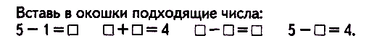
Методом подбора ребенок находит подходящие числа и проверяет верность равенства вычислением.
Процесс сравнения чисел и обозначение отношений между ними с помощью знаков сравнения приводит к получению неравенств.
Например: 5 < 7; б > 4 — числовые неравенства
Неравенства также могут быть верными и неверными.
Например:
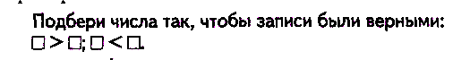
Методом подбора ребенок находит подходящие числа и проверяет верность неравенства.
Числовые неравенства получаются при сравнении числовых выражений и числа.
Например:
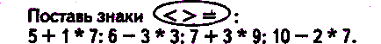
При выборе знака сравнения ребенок вычисляет значение выражения и сравнивает его с заданным числом, что отражается в выборе соответствующего знака:
10-2>7 5+К7 7 + 3>9 6-3 = 3
Возможен другой способ выбора знака сравнения — без ссылки на вычисления значения выражения.
Например:
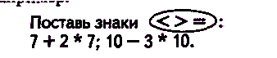
Для постановки знаков сравнения можно провести такие рассуждения:
Сумма чисел 7 и 2 будет заведомо больше, чем число 7, значит, 7 + 2 > 7.
Разность чисел 10 и 3 будет заведомо меньше, чем число 10, значит, 10 - 3 < 10.
Числовые неравенства получаются при сравнении двух числовых выражений.
Сравнить два выражения — значит сравнить их значения. Например:
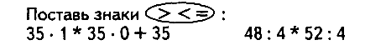
При выборе знака сравнения ребенок вычисляет значения выражений и сравнивает их, что отражается в выборе соответствующего знака:
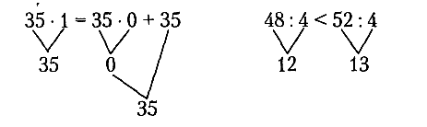
Возможен другой способ выбора знака сравнения — без ссылки на вычисления значения выражения. Например:
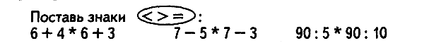
Для постановки знаков сравнения можно провести такие рассуждения:
Сумма чисел 6 и 4 больше суммы чисел 6 и 3, поскольку 4 > 3, значит, 6 + 4 > 6 + 3.
Разность чисел 7 и 5 меньше, чем разность чисел 7 и 3, поскольку 5 > 3, значит, 7 - 5 < 7 - 3.
Частное чисел 90 и 5 больше, чем частное чисел 90 и 10, поскольку при делении одного и того же числа на число большее, частное получается меньшее, значит, 90 : 5 > 90 :10.
Для формирования представлений о верных и неверных равенствах и неравенствах в новой редакции учебника (2001) используются задания вида:
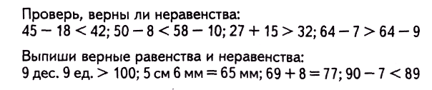
Для проверки используется метод вычисления значения выражений и сравнения полученных чисел.
Неравенства с переменной практически не используются в последних редакциях стабильного учебника математики, хотя в более ранних изданиях они присутствовали. Неравенства с переменными активно используются в альтернативных учебниках математики. Это неравенства вида:
⁪ + 7 < 10; 5 - ⁪ > 2; ⁪ > 0; ⁪ > О
После введения буквы для обозначения неизвестного числа такие неравенства приобретают привычный вид неравенства с переменной:а + 7>10; 12-d<7.
Значения неизвестных чисел в таких неравенствах находятся методом подбора, а затем подстановкой проверяется каждое подобранное число. Особенность данных неравенств состоит в том, что могут быть подобраны несколько чисел, подходящих к ним (дающих верное неравенство). Например: а + 7 > 10; а = 4, а = 5 , а = 6 и т. д. — количество значений для буквы а бесконечно, для данного неравенства подходит любое число а > 3; 12 - d < 7; d = 6, d = 7, d = 8, d = 9, d = 10, d = 11, d = 12 — количество значений для буквы d конечно, все значения могут быть перечислены. Ребенок подставляет каждое найденное значение переменной в выражение, вычисляет значение выражения и сравнивает его с заданным числом. Выбираются те значения переменной, при которых неравенство является верным.
+В случае бесконечного множества решений или большого количества решений неравенства ребенок ограничивается подбором нескольких значений переменной, при которых неравенство является верным.
Уравнение.
Равенство с неизвестным числом называют уравнением.
Например:х + 23 = 45; 65 -х = 13; 12 -дг = 48;45 :х= 3.
Решить уравнение — значит найти такое значение неизвестного числа, при котором равенство будет верным. [5,с.248]
Это число называют корнем уравнения.
Например:
х+ 23 = 45; х= 22, так как 22 + 23 = 45.
Таким образом, данное определение задает также способ проверки уравнения: подстановка найденного значения неизвестного числа в выражение, вычисление его значения и сравнение полученного результата с заданным числом (ответом).
Если значение неизвестного числа найдено верно, то получается верное равенство.
Способы решения уравнений.
Изучение простейших уравнений и способов их решений прочно вошло в систему начальной математической подготовки. Уравнения являются одним из средств моделирования изучаемых фрагментов реальности, и знакомство с ними является существенной частью математического образования. В то же время, знакомство младших школьников с уравнениями подготавливает их к изучению математики в основной школе. В математике под уравнением принято понимать «аналитическую запись задачи о разыскании значений аргументов, при которых значения данных двух функций равны. Аргументы, от которых эти функции зависят, называются неизвестными, а значения неизвестных, при которых значения функций равны, — решениями — корнями уравнения». Это значит, что понятие уравнения, во-первых, связано с аналитическим выражением (в нашем случае с арифметическим), а во-вторых, — с понятием переменной, принимающей значения из определенного множества. В начальной школе рассматриваются два способа решения уравнения.
Способ подбора
Подбирается подходящее значение неизвестного числа либо из заданных значений, либо из произвольного множества чисел.
Выбранное число должно при подстановке в выражение превращать его в верное равенство. Например:
Из чисел 7, 10, 5, 4, 1, 3 подбери для каждого уравнения такое значение х, при котором получится верное равенство: 9 + х=14 7-х=2 х-1 = 9 х+5 = б
Каждое из предложенных чисел проверяется подстановкой в выражение и сравнением полученного значения с ответом.
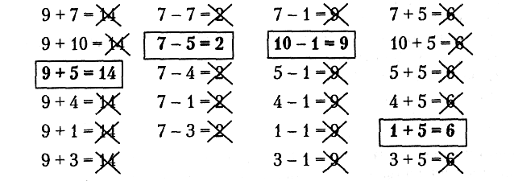
При большом количестве предложенных значений этот способ отнимает много времени и сил. При самостоятельном подборе значений выражений ребенок может не найти самостоятельно возможное значение неизвестного.
Способ использования взаимосвязи компонентов действий.
Используются правила взаимосвязи компонентов действий.
Например:
Реши уравнение: 9 + х=14
Неизвестно слагаемое. Чтобы найти неизвестное слагаемое, нужно из суммы вычесть известное слагаемое. Значит, х = 14 - 9; х = 5.
Реши уравнение: 7 -х=2
Неизвестно вычитаемое. Чтобы найти неизвестное вычитаемое нужно из уменьшаемого вычесть разность. Значит, х = 1 - 2; х = 5.
Реши уравнение: х-1 = 9
Неизвестно уменьшаемое. Чтобы найти неизвестное уменьшаемое, нужно к разности прибавить вычитаемое. Значит, х = 9 + 1; х = 10.
Для решения уравнений с действиями умножения и деления используются правила зависимости компонентов умножения и деления.
Например:
Реши уравнение: 96:х=24
Неизвестен делитель. Чтобы найти неизвестный делитель, нужно делимое разделить на частное. Значит, х = 96 : 24; х = 4. Проверим решение: 24 • 4 = 96.
Реши уравнение: х:23 = 4
Неизвестно делимое. Чтобы найти неизвестное делимое, нужно делитель умножить на частное. Значит, х = 23 • 4; х = 92. Проверим решение: 92 : 23 = 4.
Реши уравнение: о:- 14 = 84
Неизвестен множитель. Чтобы найти неизвестный множитель, нужно произведение разделить на известный множитель. Значит,х= 84:14;х=6. Проверим решение: х • 14 = 84.
Использование данных правил дает более быстрый способ решения уравнений. Трудность заключается в том, что многие дети путают правила взаимосвязи компонентов действий и названия компонентов (необходимо хорошо знать 6 правил и названия 10 компонентов).
Для более трудных уравнений используется метод подбора, например:
35 + х + х + х= 35 — очевидно, что неизвестное может принимать только нулевое значение;
78-х-х = 76 — очевидно, что х = 1, поскольку 78 - 1 - 1 = 76.
Для уравнений со скобками вида (6 + х) - 5 = 38 используется правило взаимосвязи компонентов действий. Левую часть уравнения рассматривают сначала как разность, считая выражение в скобках единым неизвестным компонентом. Этот единый неизвестный компонент — уменьшаемое. Чтобы найти неизвестное уменьшаемое, нужно к разности прибавить вычитаемое:
Таким образом уравнение приобретает привычный вид. В этом уравнении требуется найти неизвестное слагаемое: х = 43-6;х=37.
Проверим решение (подставим найденное значение неизвестного в первоначальное выражение): (6 + 37) - 5 = (6 - 5) + 37 = 1 + 37 = 38.
Ряд альтернативных учебников математики для начальных классов практикует знакомство детей с более сложными уравнениями (И.И. Аргинская, Л.Г. Петерсон), для решения которых правила взаимосвязи компонентов действий рекомендуется применять многократно.
Например:
Реши уравнение: (у-3)-5-875 = 210
Решение:
Рассмотрим левую часть уравнения и определим порядок действий.
1 2 3
(у- 3)- 5 -875 = 210
Вид выражения в левой части определяем по последнему действию: последнее действие — вычитание, значит, начинаем рассматривать выражение как разность.
Уменьшаемое (у - 3) • 5, вычитаемое 875, значение разности 210.
Неизвестное содержится в уменьшаемом. Найдем уменьшаемое (рассматриваем все это выражение как единое уменьшаемое): чтобы найти неизвестное уменьшаемое, нужно к разности прибавить вычитаемое.
(у- 3)- 5 = 210 + 875;
(у - 3) • 5 = 1085: у
Снова определим порядок действий: (у - 3) ·5 = 1085.
По последнему действию считаем выражение в левой части произведением. Первый множитель (у - 3), второй множитель 5, значение произведения 1085. Неизвестное содержится в первом множителе. Найдем его (считаем все выражение у - 3 неизвестным). Чтобы найти неизвестный множитель, нужно произведение разделить на известный множитель.
у - 3 = 1085 : 5;
у- 3 = 215.
Получили уравнение, в котором неизвестно уменьшаемое. Найдем его:
у = 215 + 3;
у = 218.
Проверим решение, подставив найденное значение неизвестного в первоначальное уравнение:
(218-3)-5-875 = 210.
Вычислив значение левой части, убеждаемся в том, что получено верное равенство. Значит, уравнение решено верно.
Анализ приведенного способа решения показывает, что это длительный трудоемкий процесс, требующий от ребенка четкого знания всех правил, высокого уровня анализа и умения воспринимать комплексную структуру переменного, получаемую при пошаговом решении, как единое целое (высокий уровень синтеза и абстрагирования).
Взрослый, знакомый с универсальным методом решения подобных уравнений, применяемым в старших классах (раскрытие скобок, перенос компонентов уравнения слева направо) хорошо видит несовершенство и излишнюю трудоемкость этого метода. В связи с этим рядом методистов справедливо высказываются сомнения в целесообразности активного внедрения уравнений такой сложной структуры в курс математики начальной школы. Этот способ решения является нерациональным с математической точки зрения и будет забыт и отброшен, как только учитель математики в 5—7 классах познакомит ребенка с общими приемами решения уравнений подобного вида.[5,с.252]
3. Решение задач на основе составления уравнения
Обучение младших школьников решению задач с помощью уравнений является дискуссионным вопросом, многократно обсуждаемым за последние 40 лет. В 1960-е годы курс математики для начальных классов включал знакомство детей с этим способом решения задач, в последующих изданиях этого учебника данный раздел был исключен, а в последней редакции этого учебника (М., 2001) знакомство с этим способом решения задач вновь включено в содержание 4 класса. Следует отметить, что решение задач с помощью составления уравнений практикуется в большинстве альтернативных учебников математики (И.И. Аргинская, Н.Б. Истомина, Л.Г. Петерсон).
Охарактеризуем суть этого метода:
«Для решения задачи с помощью составления уравнения искомое число (неизвестное) обозначают буквой, выделяют в условии задачи связи, которые позволяют составить равенство, содержащее неизвестное (уравнение), записывают соответствующие выражения и составляют равенство. Полученное уравнение решают. При этом решение полученного уравнения не связывается с содержанием задачи. Решение любой задачи можно выполнить путем составления уравнения, руководствуясь указанным планом. В этом заключается универсальность способа решения задач с помощью уравнений, что определяет его преимущества. Кроме того, решение задач способом составления уравнений способствует овладению понятием уравнения»[4 с, 116].
Методика рекомендует обучать детей решению задач с помощью уравнений в несколько этапов.
На подготовительном этапе ребенка обучают составлению выражений, содержащих неизвестное, в соответствии с текстом задания.
Упражнения такого вида содержатся в учебнике 4 класса (М., 2001).
Например:
1. Запиши уравнения и реши их:
а) Если неизвестное число умножить на 35, то получится 1505;
б) Если вычесть из ЗОЮ неизвестное число, то получится 973.
Выполнение:
а) Обозначим неизвестное число буквой х. Составим равенство: х • 35 - 1505.
Неизвестен множитель. Для нахождения неизвестного множителя разделим произведение на известный множитель: х- 1505:35; х = 43. Проверим решение: 35 • 43 = 1505.
б) Обозначим неизвестное число буквой х. Составим равенство: 3010-д: = 973.
Неизвестно вычитаемое. Для нахождения неизвестного вычитаемого отнимем от уменьшаемого разность: х =3010 – 973; х = 2037 Проверим решение: 3010 - 2037 = 973.
2. К какому числу надо прибавить частное чисел 240 и 3, чтобы получить 500?
Выполнение:
Обозначим неизвестное число буквой а. Составим равенство:
а + 240 : 3 = 500.
Определим порядок действий:
а + 240 : 3 = 500
Выполним деление:
240 : 3 = 80.
Составим новое уравнение: а + 80 = 500.
Неизвестно слагаемое. Для нахождения неизвестного слагаемого вычтем из суммы известное слагаемое: 500 - 80 = 420, значит, а = 420.
3. Объясни, что обозначают выражения: Ь • 3 — а • 4; (6-3): (о-4).
Выполнение:
Выражение Ь • 3 - а • 4 читают так: разность двух произведений, из которых первое — произведение чисел Ь и 3, а второе — произведение чисел а и 4.
Выражение (Ь • 3) : (а • 4) читают так: частное двух произведений, из которых первое — произведение чисел Ь и 3, а второе — произведение чисел о и 4.4. В универмаге за день продали 52 одинаковых детских пальто и 38 костюмов по той же цене, что и пальто. За пальто получили на /г рублей больше, чем за костюмы. Запиши выражения, которые обозначают, сколько денег получили за пальто и костюмы в отдельности.
Выполнение: Найдем разницу в количестве проданных пальто и костюмов:
52 - 38 = 14 (шт.) — на столько штук пальто продали больше, чем костюмов.
Все пальто одинаковые, значит и цена у них одинаковая. Разница в стоимости по условию равна k рублей, значит можно выразить цену одного пальто:
k : 14 — цена одного пальто, такая же цена одного костюма.
Составим выражение, которое обозначает, сколько денег получили за все пальто:
(k: 14) • 52 рублей получили за все пальто;
(k: 147) • 38 рублей получили за все костюмы.
5. Мальчик купил 6 тетрадей в клетку и 5 — в линейку по одинаковой цене. Всего он уплатил с! рублей. Объясни, что обозначают выражения:
6 + 5 d: (6 + 5) d: (6 + 5) • 6
Выполнение:
Выражение 6 + 5 — обозначает количество купленных тетрадей;
выражение d: (6 + 5) — обозначает цену одной тетради, поскольку все затраченные деньги ((I) делятся на все купленные тетради;
выражение d: (6 + 5) • 6 — обозначает стоимость 6 тетрадей в клетку, поскольку цену одной тетради умножают на количество купленных тетрадей.
На втором этапе с помощью уравнений решаются простые задачи.
Традиционный учебник не содержит прямых указаний на необходимость использовать именно этот метод при решении задачи. Данный выбор оставляется на усмотрение учителя.
Например:
В классе 17 мальчиков и еще девочки. Всего в классе 28 человек. Сколько девочек в классе?
Выполнение:
Обозначим количество девочек в классе буквой х. Мы знаем, что всего детей в классе 28 человек. Составим равенство: х + 17 = 28.
В данном уравнении неизвестно слагаемое. Чтобы найти неизвестное слагаемое, нужно из суммы вычесть известное слагаемое.
Значит, х = 28 - 17;* =11.
Проверим решение: 11 + 17 = 28.
Буквой х мы обозначили девочек, значит, в классе 11 девочек.
На третьем этапе уравнения используются при решении составных задач.
Традиционный учебник не содержит прямых указаний на необходимость использовать именно этот метод при решении задачи. Данный выбор оставляется на усмотрение учителя.
Например:
В книге 48 страниц. Даша читала книгу в течение трех дней, по 9 страниц ежедневно. Сколько страниц ей осталось прочитать?
Выполнение:
Обозначим количество оставшихся страниц буквой х.
За три дня Даша прочитала 9 • 3 страниц. Всего в книге 48 страниц. Составим уравнение: х + 9 • 3 = 48.
Упростим уравнение: 9 • 3 = 27, значит, х + 27 = 48.
+Неизвестно слагаемое. Найдем его: д: = 48-27;л: = 21.
Буквой х мы обозначили количество оставшихся страниц, значит, осталось прочитать 21 страницу.
Решение задач с помощью уравнений является перспективным с точки зрения преемственности курсом математики средней школы.
2.1 Схематическое моделирование при изучении уравнений в начальной школе
Большую трудность для детей младшего школьного возраста представляет умение решать даже простые уравнения. Основано это умение на знании взаимосвязи компонентов и результатов арифметических действий. У многих учителей начальных классов на стене рядом с доской можно увидеть таблицы образца:
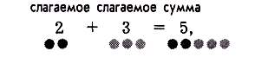
которые нужного эффекта не дают. Вместе с детьми по мере изучения всех четырех арифметических действий нужно постепенно составить таблицу взаимосвязи компонентов и результатов арифметических действий в таком виде:
АЛГОРИТМ РЕШЕНИЯ УРАВНЕНИЯ
на нахождение уменьшаемого
- Запиши уравнение | х – 4 = 6
- Назови компоненты | уменьшаемое, вычитаемое, разность
- Назови, что известно | вычитаемое 4, разность 6.
- Назови, что неизвестно | Уменьшаемое
- Вспомни правило | Чтобы найти неизвестное уменьшаемое надо к разности 6 прибавить вычитаемое 4
- Запиши | х = 6 + 4
- Вычисли | х = 10
- Проверка | В первую запись вместо Х запиши число, которое нашли  10 – 4 = 6
- Проверка | Сосчитай, чему равна левая часть, посмотри, равна ли она правой части  6=6
- Ответ: | Запиши ответ – 10
У вас получилась запись: 4 часть 6 часть
вычитаемое разность
Х– 4 = 6
Х= 6 + 4
Х = 10
10 – 4 = 6 ? Целое (уменьшаемое)
6 = 6 Сумма
Ответ: 10
АЛГОРИТМ РЕШЕНИЯ УРАВНЕНИЯна нахождение вычитаемого.
- Запиши уравнение | 8 – у = 3
- Назови компоненты | уменьшаемое, вычитаемое, разность
- Назови, что известно | уменьшаемое 8, разность 3
- Назови, что неизвестно | Вычитаемое
- Вспомни правило | Чтобы найти неизвестное вычитаемое надо от уменьшаемого 8 отнять разность 3.
- Запиши | у = 8 – 3
- Вычисли | у = 5
- Проверка | В первую запись вместо У запиши число, которое нашли  8 – 5 = 3
- Проверка | Сосчитай, чему равна левая часть, посмотри, равна ли она правой части  3 = 3
- Ответ: | Запиши ответ - 5
У вас получилась запись: вычитаемое 3 часть
? часть разность
8– у = 3
у = 8 – 3
у = 5 8 целое
8 – 5 = 3 уменьшаемое
3 = 3
Ответ: 5
АЛГОРИТМ РЕШЕНИЯ УРАВНЕНИЯ
на нахождение слагаемого.
- Запиши уравнение | 6 + у = 9
- Назови компоненты | 1 слагаемое, 2 слагаемое, сумма
- Назови, что известно | 1 слагаемое – 6, сумма - 9
- Назови, что неизвестно | 2 слагаемое
- Вспомни правило | Чтобы найти неизвестное 2 слагаемое надо от суммы 9 отнять 1 слагаемое 6
- Запиши | у = 9 - 6
- Вычисли | у = 3
- Проверка | В первую запись вместо У запиши число, которое нашли  6 + 3 = 9
- Проверка | Сосчитай, чему равна левая часть, посмотри, равна ли она правой части  9 = 9
- Ответ: | Запиши ответ – 3
У вас получилась запись:
6 + у = 9 1 слагаемое 2 слагаемое
у= 9 – 6 6 часть ?
у= 3
6 + 3 = 9
9 = 9 9 сумма (целое)
Ответ: 3
УРАВНЕНИЕ - математическое равенство с одной или несколькими неизвестными величинами (числами), верное только для определённых наборов этих величин.
Неизвестные числа обозначаются латинскими буквами Х (икс) и У (игрек)
равна
Х + 5 = 9
левая часть правая часть
Решить уравнение – это значит найти неизвестное число (неизвестную величину). Если подставить его в уравнение вместо буквы, то должно получиться верное равенство
Устанавливаем, что каждый компонент арифметического действия имеет свое конкретное место, которое никогда не меняется. Периодически в начале урока дети на листочках самостоятельно составляют эту таблицу, подчеркивают те компоненты, которые принимают наибольшее значение. Таким образом выясняется, насколько прочно дети усвоили связь между компонентами и результатами всех четырех арифметических действий.
Такой вид работы проводится до тех пор, пока знания детей о взаимосвязи компонентов и результатов арифметических действий не будут доведены до автоматизма.
Ознакомление с решением уравнений проводится, опираясь на следующие схемы:
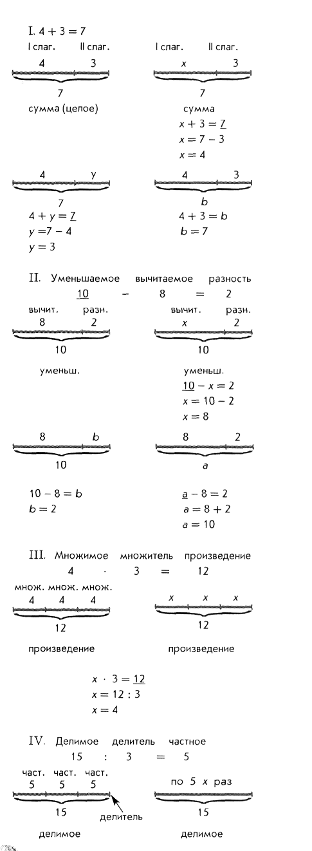
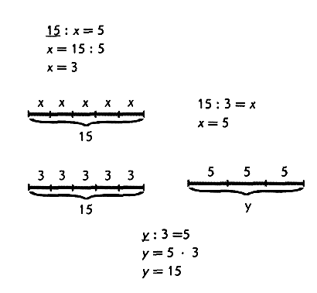
Два вида деления: на равные части и по содержанию.
С помощью этих чертежей показывается взаимосвязь между действиями сложения и вычитания, умножения и деления.
Такой способ обучения решению уравнений позволяет вести учебный процесс с большим опережением. Даже во 2-м классе начальной школы можно научить детей решать и сложные уравнения.
Например, запись решения уравнения принимает такой вид:
Прежде чем начать решать уравнение, устанавливаем действия I и II ступеней (сильные и слабые действия) и определяем названия компонентов и результатов арифметических действий. При этом сообщается детям, что между компонентами уравнения идет спор: кто сильнее к себе потянет х - 2 или 8, и почему? Ставим стрелку. Значит, 2 • х идет как одно число, оно стоит перед знаком «плюс» и является I слагаемым. Прямо под данным уравнением делаем чертеж, подписываем названия компонентов, находим компонент с наибольшим значением и подчеркиваем его.
Постепенно сложное уравнение приводим к простому. Получилось уравнение 2 • х = 12. Под ним тоже делаем чертеж, называем компоненты действия умножения. Решаем и делаем проверку по данному уравнению и чертежу.
Уравнение 2 • х + 8 = 20 сопоставляем с уравнением 2 • (х + 8) = 20. Выясняем, почему уравнения решаются по-разному и компоненты называются по-разному. (Обратить внимание на скобки!) Делаем чертеж к обоим уравнениям, сравниваем:
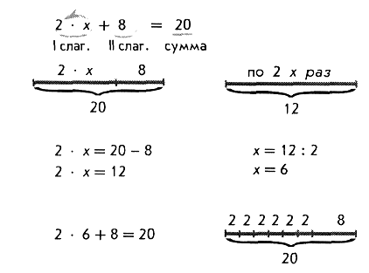
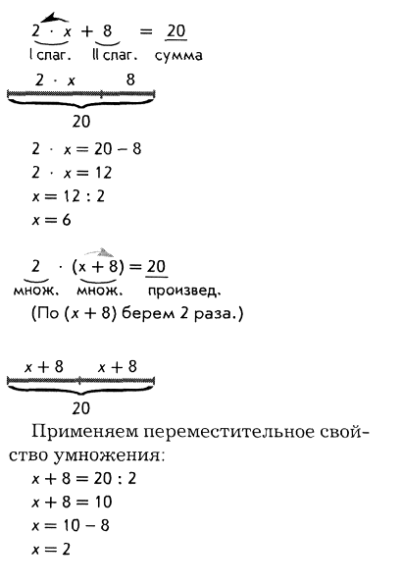
В конце делаем вывод.
Затем провожу упражнения над уравнением 2 • х + 8 = 20.
1. Ставлю вопрос: как нужно изменить знак, чтобы компоненты назывались уменьшаемое, вычитаемое, разность, учитывая, что 2 • х идет как одно число?
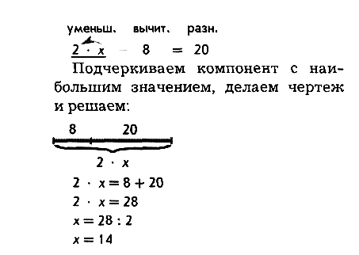
2. Как нужно изменить знак, чтобы компоненты назывались делимое, делитель, частное, учитывая, что 2 • х - одно число? Также подчеркиваем компонент с наибольшим значением:
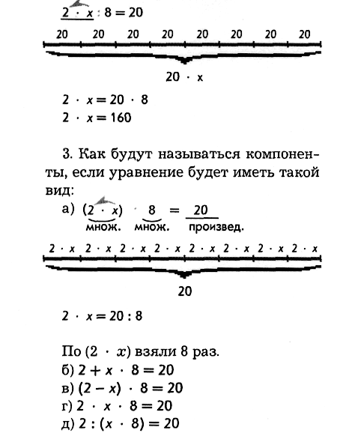
Такие сложные уравнения обучается детей решать другим способом, применяя схематический рисунок весов:
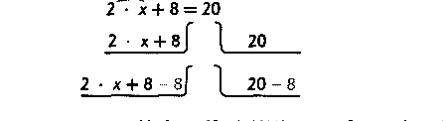
Весы находятся в равновесии.
Ставится вопрос: как «избавиться» от числа 8? В таком случае дети сами могут догадаться, что если из каждой чаши весов убрать по 8, то равновесие сохраняется.
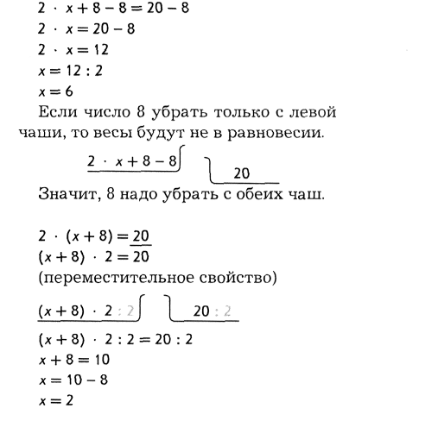
В этом уравнении нужно «убрать» число 2. При решении уравнений таким способом нужно обратить особое внимание на то, что сложение и деление - это взаимообратные арифметические действия.
После решения данных уравнений разными способами сопоставляем ответы.
Иногда дается для решения такие уравнения, которые имеют отрицательные корни. Вместе с детьми устанавливаем, почему не решается данное уравнение и что нужно изменить, чтобы оно решалось.
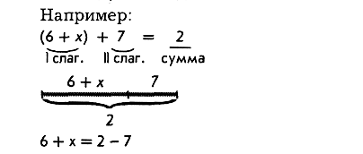
Обязательно находим тот компонент, который принимает наибольшее значение, и определяем, как он называется. Дети сами догадываются, что сумма не может быть меньше одного из слагаемых.
Упражнения для закрепления умения определять компоненты и результаты арифметических действий при решении сложных уравнений. Например:
1. Во множестве сложных уравнений дети должны выбрать уравнения с компонентами и результатами арифметических действий сложения, вычитания, умножения и деления, не решая их. Объясняем, почему.
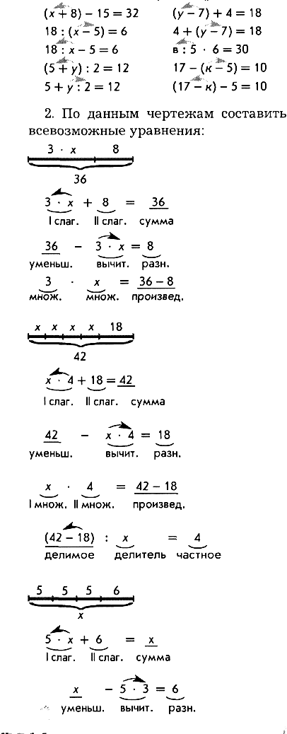
В каждом из полученных уравнений определяем названия компонентов и результатов арифметических действий. Такая работа проводится коллективно на доске и в тетрадях. Обратить внимание детей на то, что каждый раз «целое» «превращается» в разные компоненты арифметических действий и как они между собой взаимосвязаны.
+Таким образом, постепенно усложняя задания, можно научить детей к концу 2-го класса неплохо разбираться в сложных уравнениях. Умение решать сложные уравнения очень помогает при решении задач с составлением уравнений. У детей развивается логическое мышление и большой интерес к математике.
IV. Методика изучения элементов геометрии
- Значение изучения геометрического материала для математического развития учащихся.
- Основные геометрические понятия, изучаемые в курсе математики в начальной школе.
Что же собой представляет геометрия? Каково ее значение для современного человека и как определяется этот термин в словарях и энциклопедиях нашего времени? Что он обозначает?
«Большая Советская Энциклопедия» таким образом определяет геометрию: «Раздел математики, изучающий пространственные отношения и формы, а также другие отношения и формы, сходные с пространственными по своей структуре» [8]. Д.Н. Ушаков в своем «Толковом словаре» пишет: «Геометрия – отдел математики, в котором изучаются пространственные формы, их измерение и взаимное расположение» [45]. Т.Ф. Ефремова отмечает в «Толковом словаре»: «Геометрия – раздел математики, в котором изучаются пространственные отношения и формы» [13], аналогичное определение дается и в словаре С.И. Ожегова [42]. Таким образом, можно сделать вывод, что Согласно «Большому российскому энциклопедическому словарю»: «Геометрическая фигура – это внешнее очертание, вид, форма предмета» [9], то есть это абстрактный объект, суть которого заключается в его размере и форме, упуская его физические особенности и свойства.
Еще в дошкольном возрасте дети встречаются с различными геометрическими фигурами, накапливая представления об их форме, размерах, расположении в пространстве. Их геометрические представления конкретны – ребенок соотносит каждую геометрическую форму с каким-то определенным объектом окружающего мира. Это в дальнейшем становится основой для формирования у учеников начальных классов геометрических представлений и понятий.
А.А. Столяр отмечает: «Познание геометрических фигур, их свойств и отношений расширяет кругозор детей, позволяет им более точно и разносторонне воспринимать форму окружающих предметов, что положительно отражается на их продуктивной деятельности (например, рисовании, лепке)» [39].
Мы разделяем мнение доктора психологических наук Р.С. Немова, который считает, что младший школьный возраст является сенситивным для развития умственных способностей детей, содержит огромный потенциал, силу которого невозможно определить [33]. При этом детский интеллект развивается одновременно в нескольких направлениях: усваивается и интенсивно используется речь в качестве средства мышления; соединяются и обогащают друг друга все виды мышления; дети учатся логически рассуждать и использовать понятия в рассуждениях; развиваются две фазы в интеллектуальном процессе – подготовительная и исполнительная. В подготовительной фазе происходит анализ условий решаемой задачи и выработка плана ее решения, в исполнительной фазе происходит практическая реализация выработанного плана решения.
Таким образом, у младших школьников интенсивно развиваются психологические процессы: мышление, воображение, восприятие, память, узнавание. Ю.В. Трофименко в своей статье утверждает: «Изучение геометрии требует преимущественно эмоционально-образных познавательных стратегий, привычных для младших школьников, и потому является важным для полноценного интеллектуального, эмоционального и эстетического развития учащихся» [43].
В отличие от изучения алгебраического и арифметического материала, изучение материала геометрического характера способствует в большей степени развитию образного, пространственного мышления, единицей которого является образ, заключающий в себе некоторую форму, величину, взаимное расположение в пространстве элементов, его образующих.
Целью изучения геометрии в начальных классах является: «быть первой ступенью непрерывного школьного геометрического образования», - так считает С. Е. Царева [47]. Так, изучение геометрического материала в начальной школе на уроках математики создает стойкую базу для успешного усвоения курса геометрии в средних и старших классах. Можно сказать, что начальный курс геометрии (с 1 по 4 классы) считается пропедевтическим, а с 7 по 11 классы – систематическим [11].
И.В. Шадрина выделяет следующие цели изучения геометрии младшими школьниками:
1. Развитие пространственного мышления.
2. Формирование умений выделять суть информации, которая представлена зрительными средствами.

3. Подготовка к изучению геометрии в средних и старших классах [49].
К задачам изучения геометрического материала на уроках математики в начальных классах следует отнести:
а) формирование у детей представлений и понятий о геометрических фигурах (точке, прямой линии, отрезка прямой, луче, ломаной линии, угла, круга, многоугольника);
б) развитие мышления (как пространственного, так и логического), пространственного воображения, навыков анализа, обобщения, синтеза;
в) развитие практических умений и навыков по построению и измерению геометрических фигур при помощи инструментов для измерения и чертежа (циркуля, угольника, линейки и т. д.) и без них;

г) знакомство с геометрическими величинами (площадью, длиной) и формирование умений и навыков их измерения;
д) развитие умений пользоваться наглядными пособиями в учебной деятельности [31].
Процесс формирования геометрических понятий у младших школьников происходит поэтапно, к определению этих этапов имеются разные подходы. Обратимся к исследованиям Н.Б. Истоминой, которая выделяет два этапа формирования геометрических представлений:
Первый этап – подготовительный. На этом этапе выясняется и уточняется, какие у детей уже имеются геометрические представления.
Второй этап – формирующий. Формируются понятия о геометрических фигурах, их основных признаках и свойствах, происходит установление между ними взаимосвязи [16].
Л.А. Каирова выделяет основные положения, которые служат основой формирования геометрических представлений:
а) необходимо продвигаться как от конкретной формы реального объекта к геометрической фигуре, как к его образу, так и обратно от геометрической фигуры к действительному объекту;

б) не нужно вводить раннюю формализацию при знакомстве с геометрическими фигурами, ведь в начальном курсе математики очень обширна система неопределяемых понятий, это может привести к завышению программных требований и появлению ошибок;
в) регулярные практические работы по формированию геометрических умений и навыков играют главную роль при знакомстве с материалом геометрического характера (это работы с использованием измерительных и чертежных инструментов). В ходе этой работы нужно развивать у детей умение озвучивать процесс выполняемых действий, применяя необходимую терминологию, символику, формировать умение наблюдать, сравнивать, классифицировать [31].
Как отмечает Н.Б. Истомина, формирование пространственных представлений и понятий у детей напрямую связано с восприятием ими различных форм, что позволяет им определить, распознать и изобразить какую-либо геометрическую фигуру (точку, прямую, кривую, ломанную, отрезок т. д.) [16]. Именно поэтому при изучении геометрического материала с детьми начальных классов на уроках математики необходимо активно использовать разнообразные наглядные пособия как демонстрационные (модели геометрических фигур, плакаты с изображением геометрических фигур, чертежи, фильмы и прочее), так и наглядные пособия для индивидуального пользования (разной длины палочки, полоски бумаги, палетка, модели углов и многоугольников и прочее). Учитель, применяя наглядность, приучает детей подчинять свою мыслительную деятельность решению представленной задачи, при необходимости переключать течение мысли с одного задания или способа решения на другое. Так формируется подвижность, гибкость мышления младших школьников.
Подводя итог сказанному выше, следует отметить, что основной задачей изучения геометрии в начальных классах на уроках математики является формирование у детей представлений и понятий о геометрических фигурах. Кроме того, изучение геометрического материала на уроках математики в младших классах является подготовительной ступенью в изучении геометрии в средних и старших классах, способствует развитию логического и пространственного мышления, пространственного воображения, мелкой моторики, обогащает речь новыми терминами, помогает развить практические умения и навыки по построению и измерению геометрических фигур.

Основные геометрические понятия, изучаемые в курсе математики в начальной школе

Для начала разберемся, что обозначает термин «понятие», что вкладывается в его смысл, как формируется то или иное понятие.
В «Педагогическом словаре» Коджаспировых мы нашли следующее определение: «Понятие – это форма мышления, отражающая наиболее существенные свойства, связи и отношения предмета, явления» [17].
А.В. Петровскоий в своем «Психологическом словаре» пишет: «Понятие – одна из логических форм мышления, высший уровень обобщения, характерный для мышления словесно-логического» [34].
В «Современном словаре по педагогике» Е.С. Рапацевич трактует понятие следующим образом: «Мысль об общих и существенных свойствах и отношениях действительности; знание о сущности и происхождении предметов и явлений окружающего мира» [37].
Достаточно оригинальное, на наш взгляд, значение математического понятия для развития учащихся приводит Н.Н. Осипова в учебном пособии «Изучение математических понятий в начальной школе»: «Понятие – это форма мышления о целостной совокупности существенных и несущественных свойств объектов реального мира, в частности, и математических объектов» [15].
Ну а определение «геометрический» напрямую образовано от термина «геометрия». Тут геометрический – то есть имеющий прямую связь с геометрией, относящийся к геометрии, характерный для нее.
Целью изучения геометрических понятий на уроках математики в начальной школе служит правильное усвоение младшими школьниками содержания понятий и применение их в учебной деятельности.
Формирование какого-либо понятия представляет собой непростой психологический процесс, начинающийся с чувственного познания по схеме: ощущение – восприятие – представление – понятие. То есть формированию понятия предшествует формирование представления об объекте. Представление – это «вторичный образ предмета или явления» [15]. Представления можно разделить на две группы:
1. Представления памяти – возникают через ощущение и восприятие. В этом случае образ представления человек извлекает из своей памяти (например, образы разных геометрических фигур).
2. Представления воображения – возникают при помощи воссоздающего воображения. Образ представления создается через показ каких-либо действий или образцов или при словесной инструкции (например, представление о возможных взаимных расположениях фигур в пространстве).
Приходя в первый класс, ребята уже имеют определенные пространственные представления, представления о различных формах предметов. Эти представления складываются на практическом, житейском уровне при взаимодействии с разными предметами и практической ориентации в окружающем пространстве изначально на основе чувственных восприятий, а затем и с включением речи.
В зависимости от эмоционального настроя, условий и индивидуальности восприятия, представления характеризуются определенной субъективностью, обобщенностью, яркостью, полнотой, четкостью, детализацией.
При помощи мыслительных операций, в частности обобщения и абстрагирования, от представлений происходит переход к понятиям.
Каждое понятие обладает несущественными свойствами и конкретными признаками, называемыми «существенные свойства», все вместе которые достаточны и независимы, и при этом каждый из них является необходимым для того, чтобы опознать предмет данного рода и отличить от других предметов. Совокупность всех существенных свойств понятия называется «характеристическим свойством».
В «Философской энциклопедии» видим: «Определение – логическая операция, раскрывающая содержание понятия» [46]. То есть, чтобы определить понятие, необходимо указать существенные признаки предмета, которых будет достаточно для того, чтобы распознать этот предмет.
В начальном курсе математики определяемыми геометрическими понятиями следует считать только понятия квадрата и прямоугольника, а остальные понятия даются без определения, с помощью эксперимента и практических заданий устанавливаются их свойства.
Н.Н. Осипова выделяет методические требования, которые необходимо учитывать при формировании математических (в частности, и геометрических
понятий:
1. Не желательно сразу знакомить учащихся, начиная непосредственно с введения термина. Такому приему должна предшествовать определенная подготовка, которая создаст у детей представления об изучаемом понятии.
2. Нужно правильно варьировать существенные и несущественные признаки изучаемых объектов для того, чтобы учащиеся правильно усвоили их отличительные особенности.
3. Понятия усваиваются в выполняемых учениками действиях. Поэтому необходимо установить, какие именно действия обязаны усвоить ученики при изучении нового понятия и подобрать соответствующие упражнения и задания.
4. Для того чтобы лучше усвоить понятие, необходимо использовать сразу несколько действий: анализ, сравнение, классификация, выведение следствий и так далее [15].
Н.Ф. Талызина, советский и российский психолог в области педагогической психологии указывает: «Усвоение понятия идет успешно, когда задания, предлагаемые школьникам, не однотипны, когда учащийся снова и снова оказывается в новых условиях и нуждается в развернутой ориентировке. Однотипность условий приводит к свертыванию процесса ориентировки, к автоматизации действия. Учащийся распознает ситуацию по какому-то одному признаку, который воспринимается как сигнал того, что ситуация старая. Поэтому однотипные задания следует предъявлять на последнем этапе процесса усвоения, когда знания и действия достигли заданной меры обобщения, прошли преобразование по форме и теперь могут сокращаться и автоматизироваться, набирать скорость» [40]. На основании ее указаний мы бы выделили еще одно методическое требование при формировании математических понятий – необходимо подбирать не однотипные задания и упражнения в ходе изучения понятия.
Изучение всех геометрических понятий и понятий геометрического характера на уроках математики в начальной школе методично делится на 4 класса по принципу «от простого к сложному».
Так, доктор педагогических наук А.В. Белошистая выделяет для изучения в 1 классе понятия:
«Точка. Линия – прямая и кривая. Отрезок. Ломаная. Звенья ломаной. Вершина ломаной. Замкнутая и незамкнутая ломаная. Многоугольники. Треугольники и четырехугольники».
Во 2 классе изучаются такие геометрические понятия, как:
«Длина ломаной. Прямой угол. Непрямой угол. Прямоугольник. Квадрат».
Изучаемые геометрические понятия на уроках математики в 3 классе:
«Периметр многоугольника. Площадь прямоугольника. Круг. Окружность. Радиус. Диаметр. Треугольники равносторонние, равнобедренные и разносторонние».
Для изучения в 4 классе даются такие геометрические понятия:
«Диагонали прямоугольника. Свойства диагоналей прямоугольника.
Луч. Числовой луч.
Угол. Элементы угла. Прямой, острый и тупой угол. Треугольники остроугольные, прямоугольные, тупоугольные» [7].
К концу обучения в начальной школе младшие школьники должны научиться узнавать эти фигуры, обозначать и называть их, выполнять простейшие построения не только на клетчатой бумаге, но и на нелинованной при помощи чертежных инструментов. Кроме того, должны уметь находить длину отрезка, длину ломаной линии, площадь прямоугольника, периметр многоугольников. Все геометрические вопросы рассматриваются на наглядной основе.
Для выявления изучаемых геометрических понятий в начальных классах, обучающихся по программе «Школа России», нами были проанализированы учебники математики авторов М.И. Моро, М.А. Бантова, Г.В. Бельтюкова. В ходе анализа мы выявили, что в 1 классе дети знакомятся с понятиями «Точка. Кривая линия. Прямая линия. Отрезок. Луч. Ломаная линия. Многоугольник» [22; 23]. Во 2 классе вводятся понятия «Длина ломаной. Периметр многоугольника. Угол. Виды углов. Прямоугольник. Квадрат» [24; 25]. В 3 классе детей знакомят с понятиями «Обозначение геометрических фигур буквами. Площадь. Единицы площади. Окружность. Круг. Виды треугольников» [26; 27]. В 4 классе учащиеся изучают такие геометрические темы, как «Нахождение площади фигуры при помощи палетки. Диагонали прямоугольника (квадрата) и их свойства. Представление о таких телах, как куб, прямоугольный параллелепипед, пирамида, конус, цилиндр» [28; 29].
Итак, формирование геометрических понятий необходимо для того, чтобы дети лучше усвоили содержание изучаемых понятий и умели применять их в процессе учебы. Так как в школе, где мы будем проводить опытно-экспериментальную работу, начальные классы обучаются по программе «Школа России», то мы и выявили, с какими геометрическими понятиями знакомятся дети в начальных классах на уроках математики: 1 класс - «Точка. Кривая линия. Прямая линия. Отрезок. Луч. Ломаная линия. Многоугольник», 2 класс - «Длина ломаной. Периметр многоугольника. Угол. Виды углов.
Прямоугольник. Квадрат», 3 класс - «Обозначение геометрических фигур буквами. Площадь. Единицы площади. Окружность. Круг. Виды треугольников», 4 класс - «Нахождение площади фигуры при помощи палетки. Диагонали прямоугольника (квадрата) и их свойства. Представление о таких телах, как куб, прямоугольный параллелепипед, пирамида, конус, цилиндр». В начальном курсе математики определяемыми геометрическими понятиями следует считать только понятия квадрата и прямоугольника, остальные же понятия даются без определения, с помощью эксперимента и практических заданий устанавливаются их свойства.
Методы и приемы, направленные на формирование геометрических понятий у младших школьников:

- Аппликации из геометрических фигур.
- Задания на составление и изменение геометрических фигур на плоскости с помощью счетных палочек.
3.Задания на симметрию.
4. Игра «Танграм».
Для изготовления этой геометрической головоломки берут квадрат картона со сторонами 8 см, который одинаково закрашен с обеих сторон, разрезают определенным образом на 7 частей. В итоге получается квадрат, параллелограмм и 5 треугольников (2 больших, 1 средний и 2 маленьких). Присоединяя получившиеся 7 частей друг к другу специальным образом,
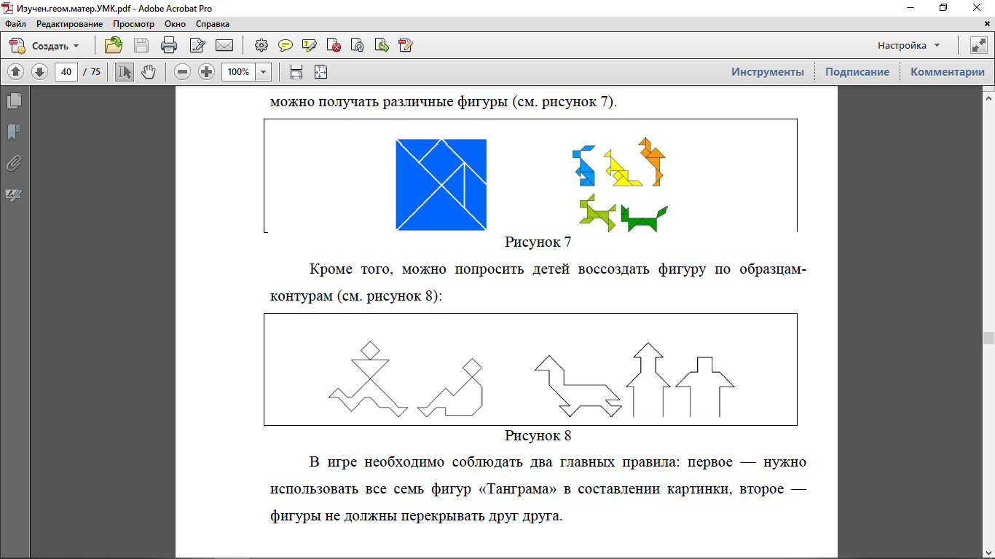
Методическое значение игры «Танграм» сводится к развитию логики, ведь она является головоломкой (к сведению, из этих 7 геометрических фигур можно получить более 5000 вариантов собранных фигурок; ею увлекались такие знаменитые люди, как Наполеон Бонапарт и Эдгар По). Она развивает пространственные мышление и представления, конструктивное мышление, воображение, комбинаторные способности, является своеобразным тренажером для развития логических способностей детей.
5. Игра «Геометрическая картина».
Эту игру желательно проводить группами по 3-4 человека на 1 картину. Можно устроить соревнование и выделить победителей.
Для игры понадобятся произвольного цвета фигуры: 4 больших и 4 маленьких квадрата, 3 больших и 3 маленьких треугольника, 2 больших и 2 маленьких круга, 1 большой и 1 маленький прямоугольник; белый лист для основы формата А4 и клей.
Детям предлагается представить себя художниками и написать геометрическую картину, используя все 20 фигур – приклеивая их по задумке на основу. При этом учащиеся должны дать интересное название картине и описать порядок работы каждого участника над созданием картины.
Данная игра способствует развитию мышления, воображения, дети укрепляют знания названий геометрических фигур, учатся работать в группе, слушать друг друга, самостоятельно выстраивать последовательность работы для достижения желаемой цели, строить рассказ для объяснения хода своих действий, используя геометрические понятия.
6. Игра «Сосчитай».

Детям предлагается сосчитать количество определенных геометрических фигур в рисунках.
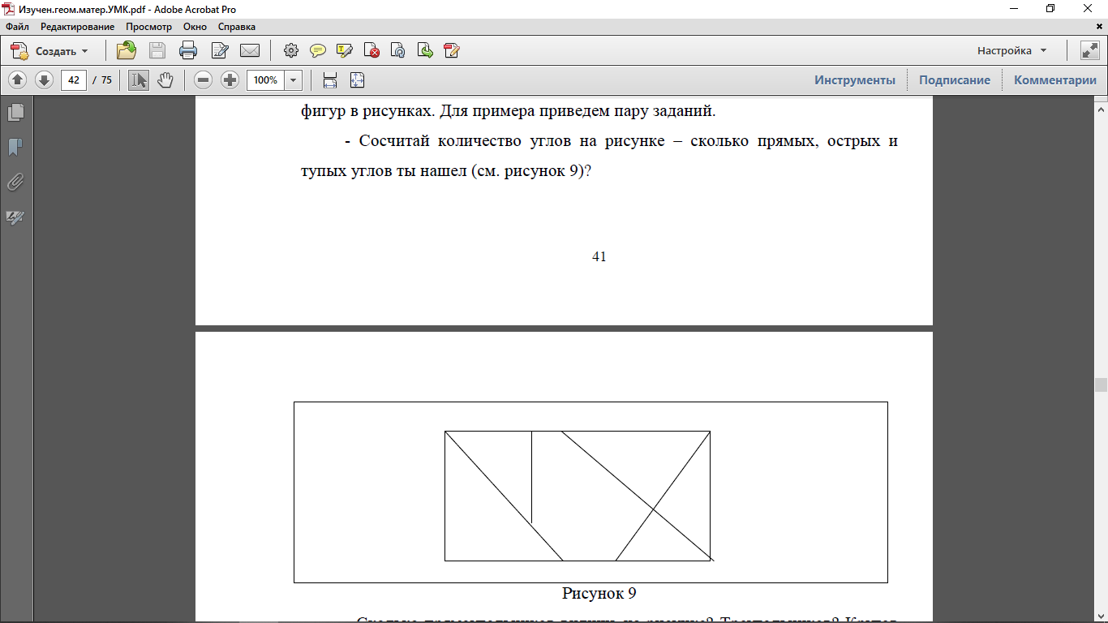
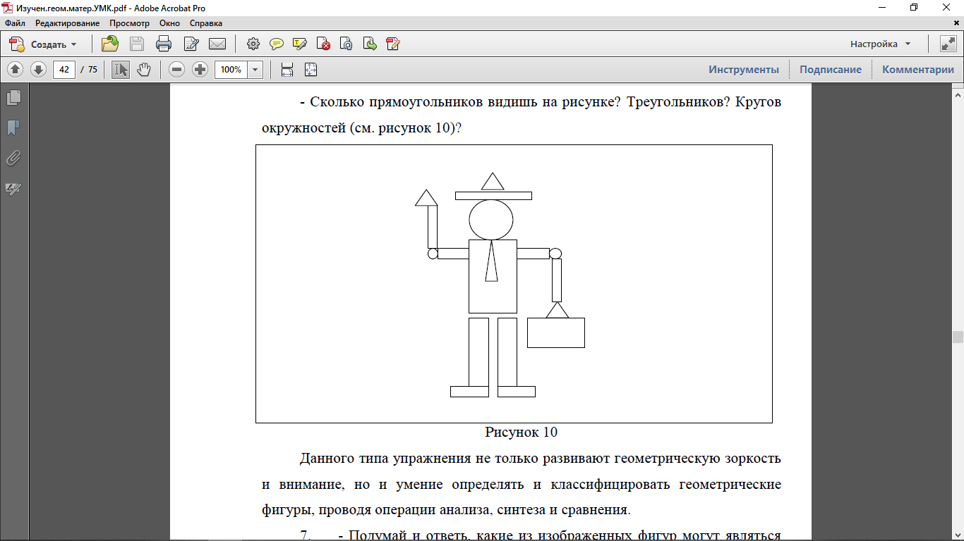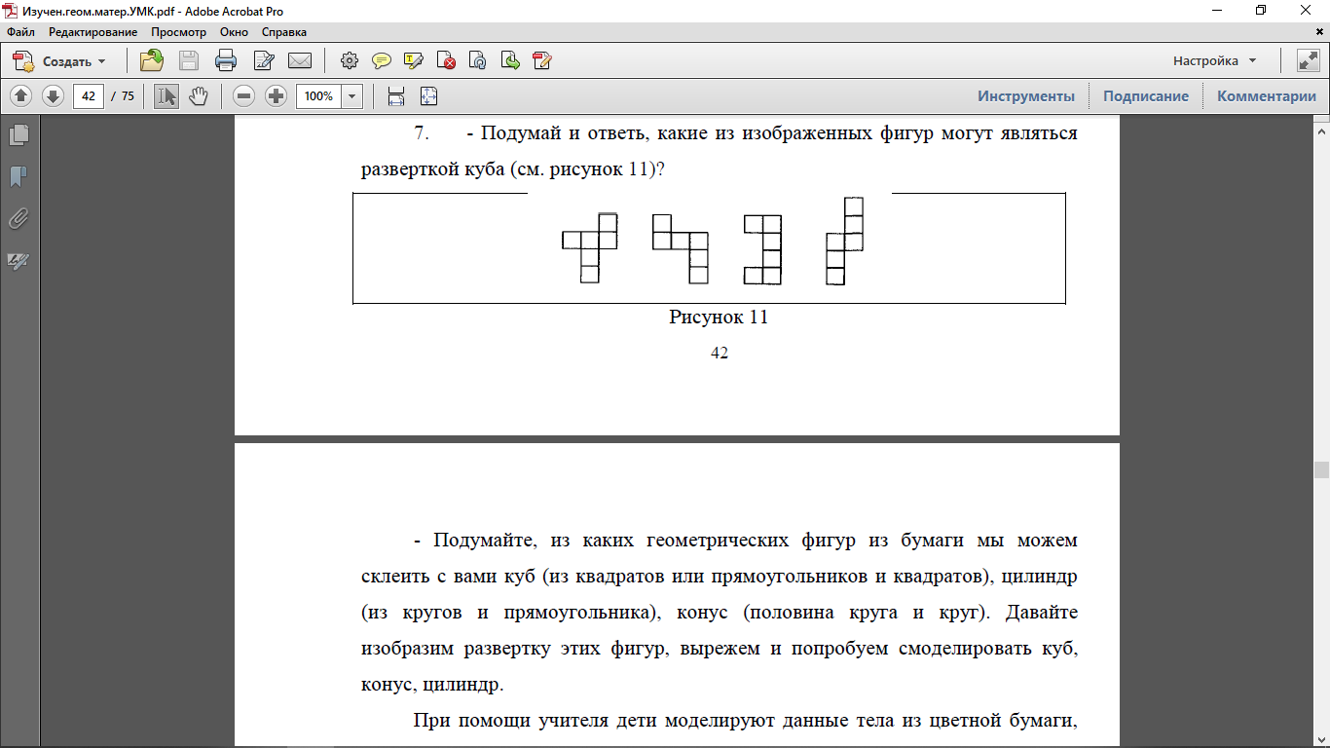

пользуясь чертежными инструментами, ножницами и клеем.
Задания на определение разверток геометрических фигур способствуют развитию пространственного мышления и воображения, способности моделирования геометрических фигур, умения выделять главное и второстепенное; развивают логическое мышление, способствуют формированию представлений об объемных геометрических телах и связи их с геометрическими фигурами на плоскости. Кроме того, такие задания учат творчески подходить к поиску соответствия между пространственным образом геометрической фигуры и его изображением на плоскости.
II. Усвоение родовых и видовых понятий, существенных/несущественных свойств геометрических фигур.
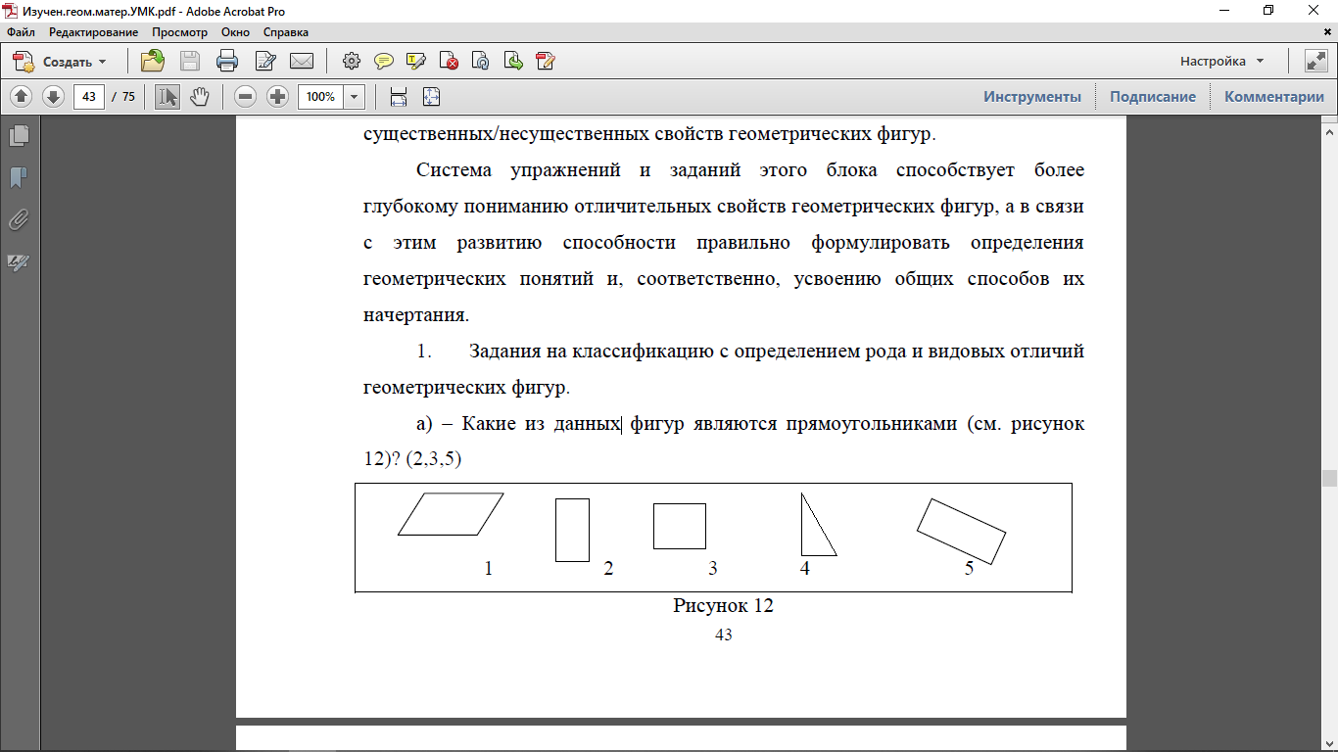 - Как вы определили, что это именно прямоугольники? (Они имеют 4 угла, которые являются прямыми.) Все ли четырехугольники могут быть прямоугольниками? (Нет, тут есть еще параллелограмм, а чтобы быть прямоугольником, нужно, чтоб все углы были прямыми.) Итак, прямоугольник – это четырехугольник, у которого все углы прямые. Составим схему:
Прямоугольник (вид) = четырехугольник (род) + все углы прямые (видовое отличие) 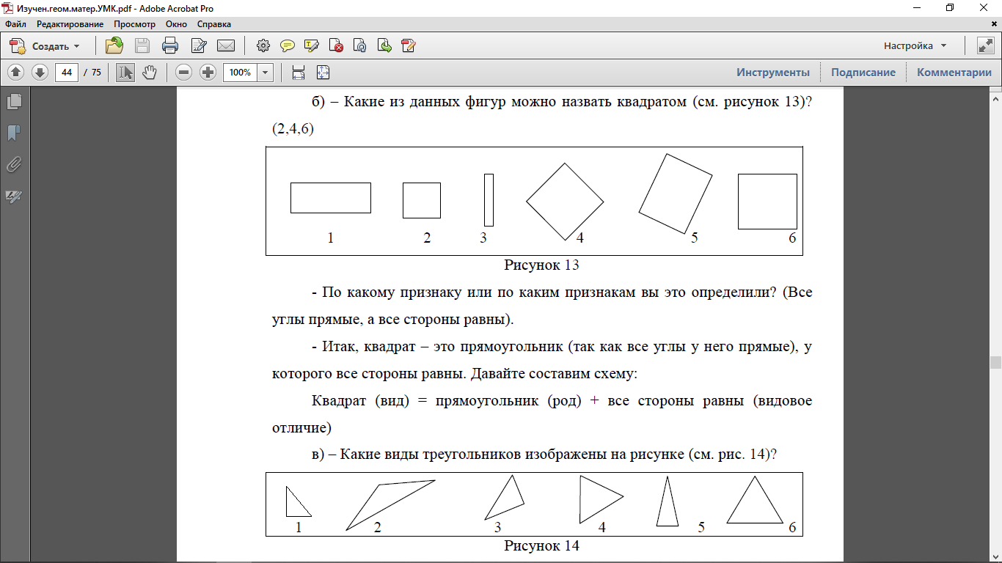 - По каким признакам вы определили виды треугольников? (Прямоугольные треугольники имеют прямой угол – это 1 и 3 треугольники, равнобедренные треугольники имеют две равные стороны – это 2 и 5, равносторонние треугольники имеют три равные стороны – это 4 и 6.)
- Давайте вместе составим схемы, где будет видно род и видовые особенности каждого вида треугольников?
Прямоугольный треугольник = треугольник (род) + прямой угол (видовое отличие)
Равнобедренный треугольник = треугольник (род) + две стороны равны
(видовое отличие)
Равносторонний треугольник = треугольник (или равнобедренный треугольник; род) + три стороны равны (видовое отличие)
2. Задания на выделение существенных свойств геометрических фигур.

а) подчеркните словосочетания, которые являются существенными признаками данной фигуры:
- квадрат (наличие четырех вершин, все углы прямые, две стороны равны, противоположные стороны параллельны друг другу, четыре стороны равны);
- прямоугольник (наличие 4 сторон, все углы прямые, две стороны равны, противоположные стороны параллельны);
- равносторонний треугольник (наличие трех сторон и 3 вершин, есть прямой угол, две стороны равны, три стороны равны);
- равнобедренный треугольник (треугольник, все стороны равны, есть прямой угол, две стороны равны);
- прямоугольный треугольник (есть 3 стороны, есть прямой угол, все стороны равны, две стороны равны).
б) Игра «найди отличия»
- чем отличается прямоугольник от многоугольника (прямоугольник – вид многоугольника; любой прямоугольник является многоугольником, но не каждый многоугольник есть прямоугольник, ведь многоугольником можно назвать и треугольник, и пятиугольник и так далее);
- чем отличается квадрат от прямоугольника (квадрат – вид прямоугольника, у которого равны все четыре стороны, у прямоугольника же равны две стороны, противоположные двум другим сторонам); - чем отличается квадрат от треугольника (у квадрата 4 стороны и 4 вершины, а у треугольника 3 стороны и 3 вершины);
- чем отличается луч от отрезка (у отрезка есть начало и конец – его длину можно измерить; у луча есть начало, но нет конца – его длину не измерить);
3. Задания на изменение свойств геометрических фигур (см. рисунок 15).
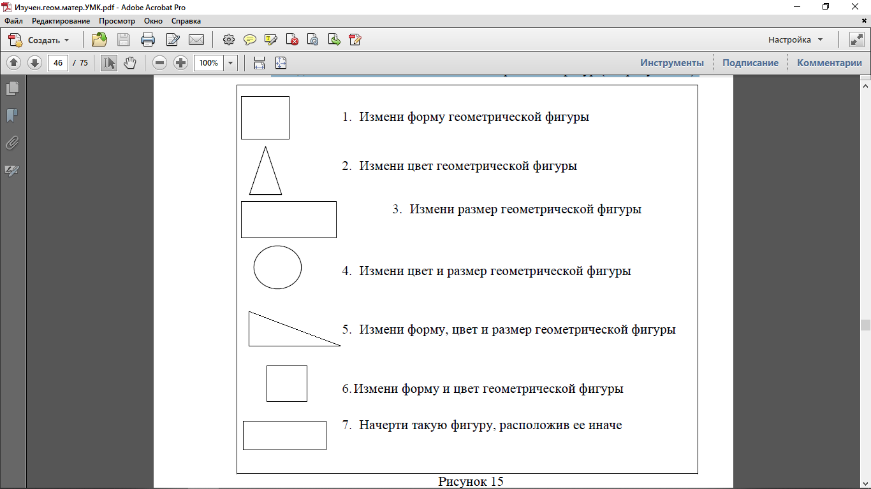

- В каких случаях вы получили новую геометрическую фигуру? (1, 5, 6);
- изменение какой характеристики фигуры к этому привело? (Изменение формы) Значит, что нам важно прежде всего в геометрической фигуре? (Ее форма);
- изменение каких характеристик фигур не привело к получению новой геометрической фигуры? (Изменение цвета, размера, расположения в пространстве) .
4. Отгадай загадку:
Определите название геометрической фигуры при помощи данного описания:
- Эта фигура образована двумя лучами, имеющими общее начало (угол);
- Отрезок, который соединяет противоположные вершины в четырехугольнике (диагональ);
- Отрезок, который соединяет центр окружности с любой точкой, лежащей на этой окружности (радиус);
- Эта фигура ограничена ломаной линией из трех звеньев (треугольник);
- Эта фигура имеет 4 равные стороны и 4 прямых угла (квадрат);
- Эта линия образована отрезками, которые не лежат на одной прямой (ломаная);
- Часть прямой линии, который имеет начало и конец (отрезок);
- Черта без начала и конца (линия);
- Назовите четырехугольник, у которого все углы прямые (прямоугольник);
- Часть прямой линии без конца, но имеющая начало (луч).
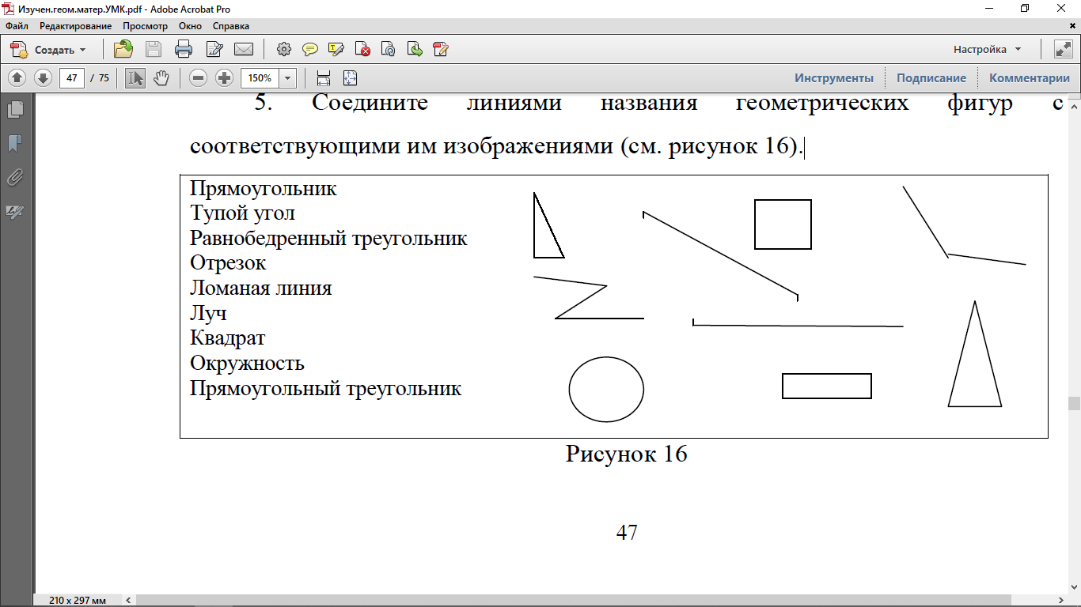

Развитие навыков вычерчивания геометрических фигур и обозначения их буквами.
Данная система упражнений нацелена на формирование умений чертить геометрические фигуры при помощи чертежных инструментов и без них, обозначать их буквами и правильно называть.

1. Графический диктант.

На листах в клеточку чертим под диктовку: «Ставим точку (показываю, в каком месте листочка ее поставить), далее проводим линию вверх, отсчитывая 12 клеток, потом проводим линию вправо, отсчитывая 8 клеток, ведем линию вниз на 4 клетки, потом влево на 3 клетки, потом снова вниз на 9 клеток и влево на 5 клеток. Покажите, какая фигура получилась. Вырежьте ее. На какие фигуры ее можно разрезать?».
2.Вычерчивание фигуры через показ учителя.
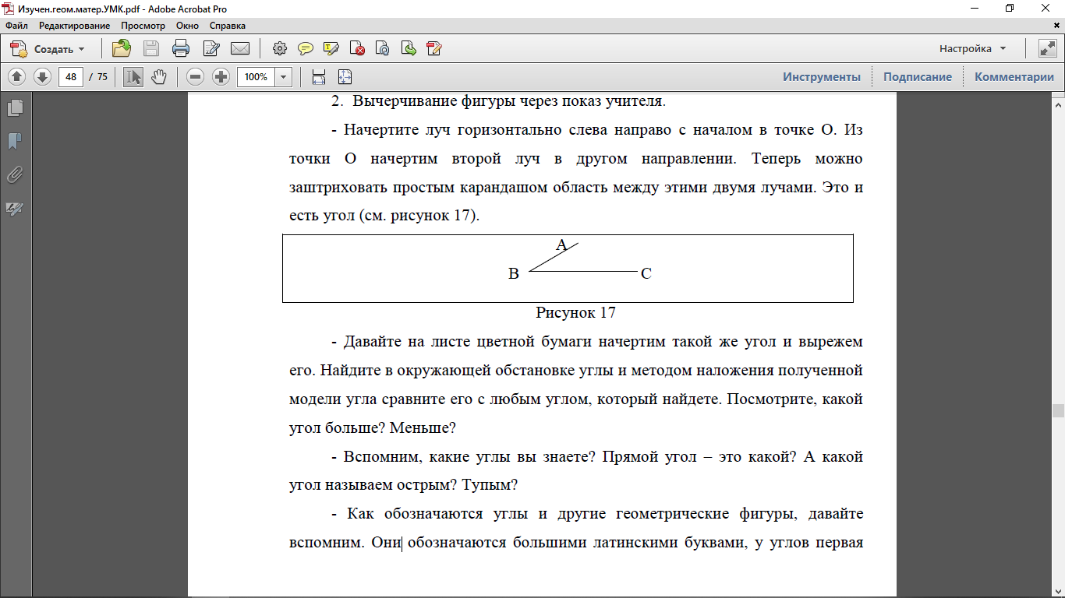
буква в названии – это любая точка на одной из сторон угла, вторая буква – это вершина данного угла, а третья буква – это точка на второй стороне угла.
- - Из начерченных треугольников выпишете сначала названия двух прямых углов (АОК или КОА, КОС или СОК), потом тупого угла с вершиной в точке В (АВС или СВА) и острый угол с вершиной в точке С (АСВ или ВСА) (см. рисунок 18).
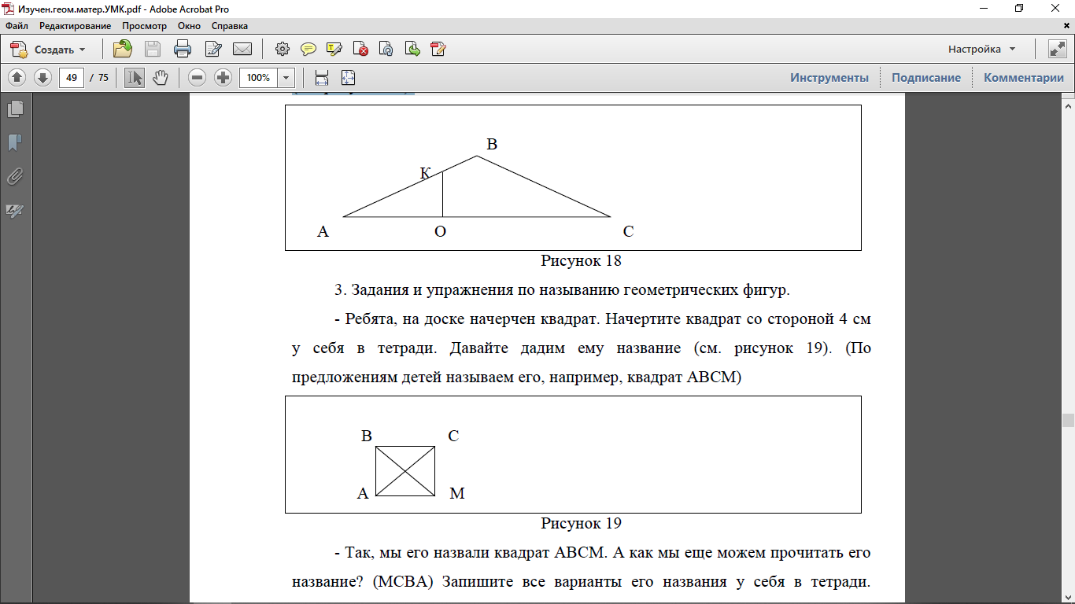Сколько всего вариантов получилось? (8 вариантов: АВСМ, ВСМА, СМАВ, МАВС, МСВА, СВАМ, ВАМС, АМСВ)

- А если бы я его назвала АСМВ, это было бы правильно? (Нет) Нет.
Конечно, это будет неправильно, как и название МВАС, АВМС и другие названия, в которых вершины названы крест-накрест. Название мы можем прочитать только по вершинам, поочередно соединяющим грани квадрата, начиная с любой вершины хоть по часовой стрелке, хоть против часовой стрелки.
- Давайте начертим в этом квадрате диагонали. Что такое диагонали? (Отрезок, соединяющий противолежащие углы квадрата и проходящий через его центр) Как мы их начертим в нашем квадрате? (Соединим точки А и С, В и М). Дайте название диагоналям (АС, ВМ или СА, МВ)
- Запишите все варианты названий изображенных на доске фигур (см. рисунок 20):
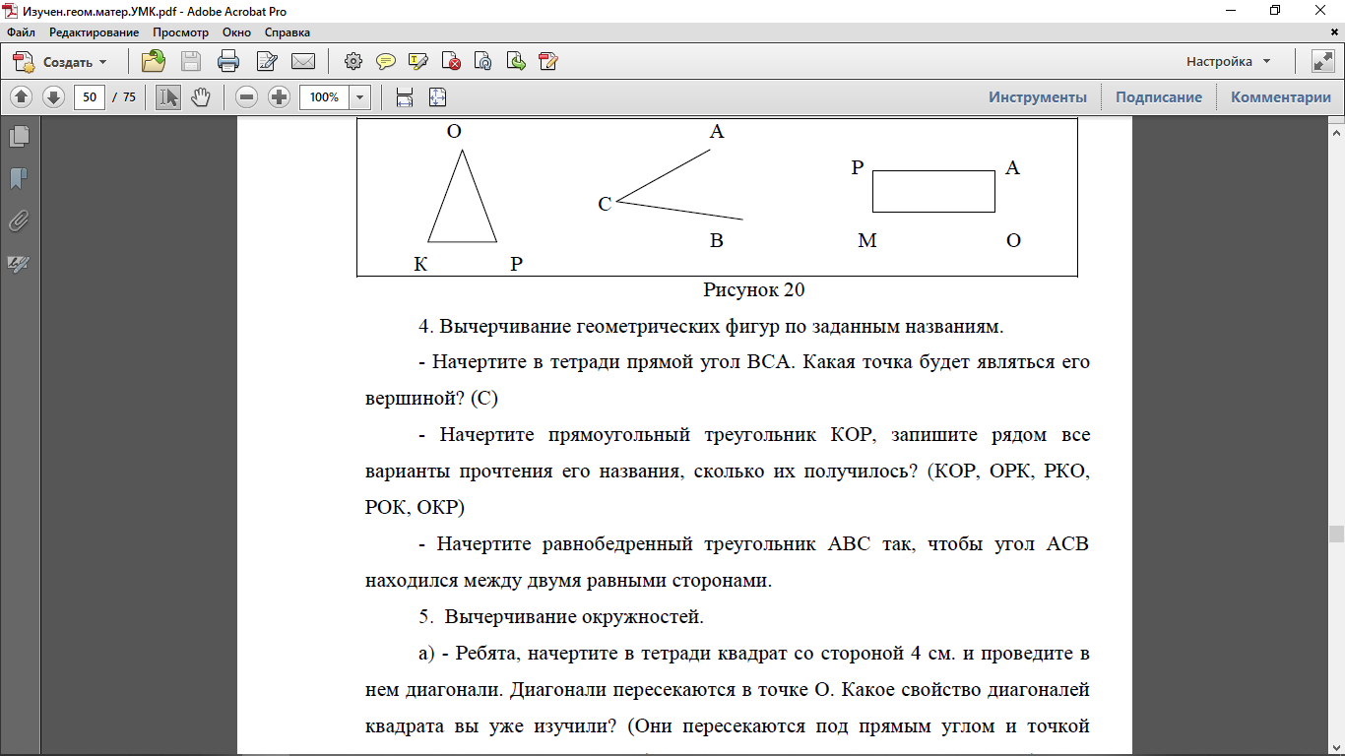
- Игра «Исправьте ошибки».
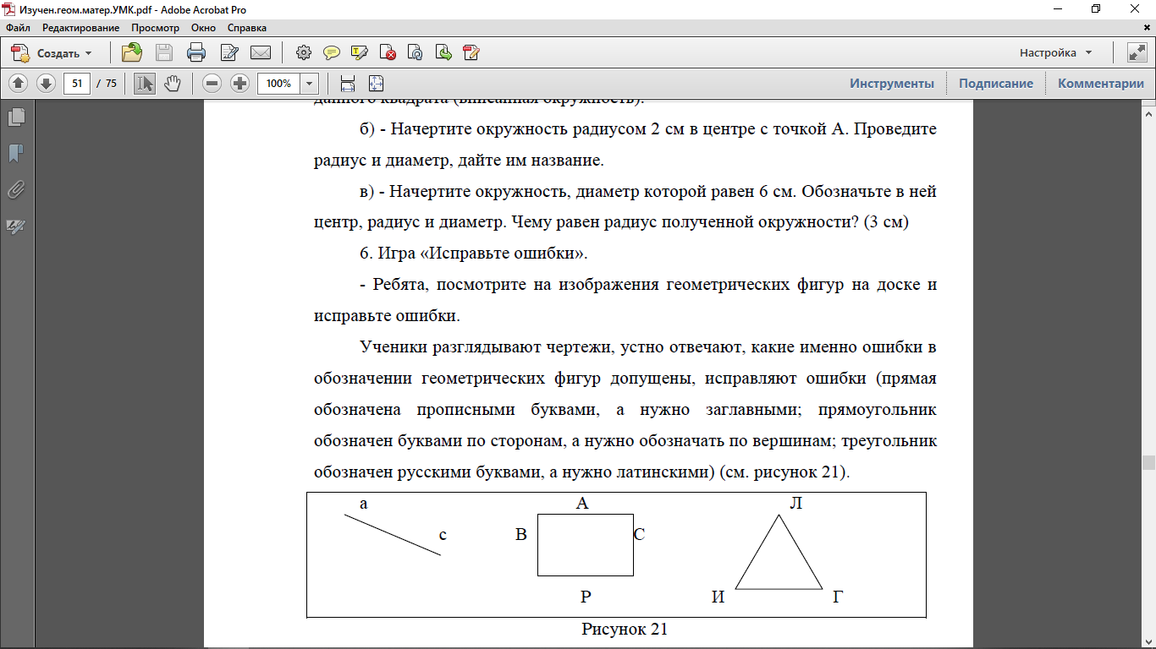

- Геометрический диктант
- Начертите и обозначьте буквами следующие геометрические фигуры:
Отрезок ОА, который равен 5 см;
Луч ОК;
Ломаную незамкнутую линию АВС, где АВ=2 см, ВС=4 см. Вычисли длину ломаной;
Ломаную замкнутую КМОР. Запиши, какая геометрическая фигура у тебя получилась?
Фигуру, у которой 3 вершины и 3 стороны.

IV. Уточнение понятий периметра и площади геометрических фигур, способы их нахождения.
1. Понятие периметра геометрических фигур.
А) - Ребята, существует много геометрических фигур, посмотрите на доску (см. рисунок 22).
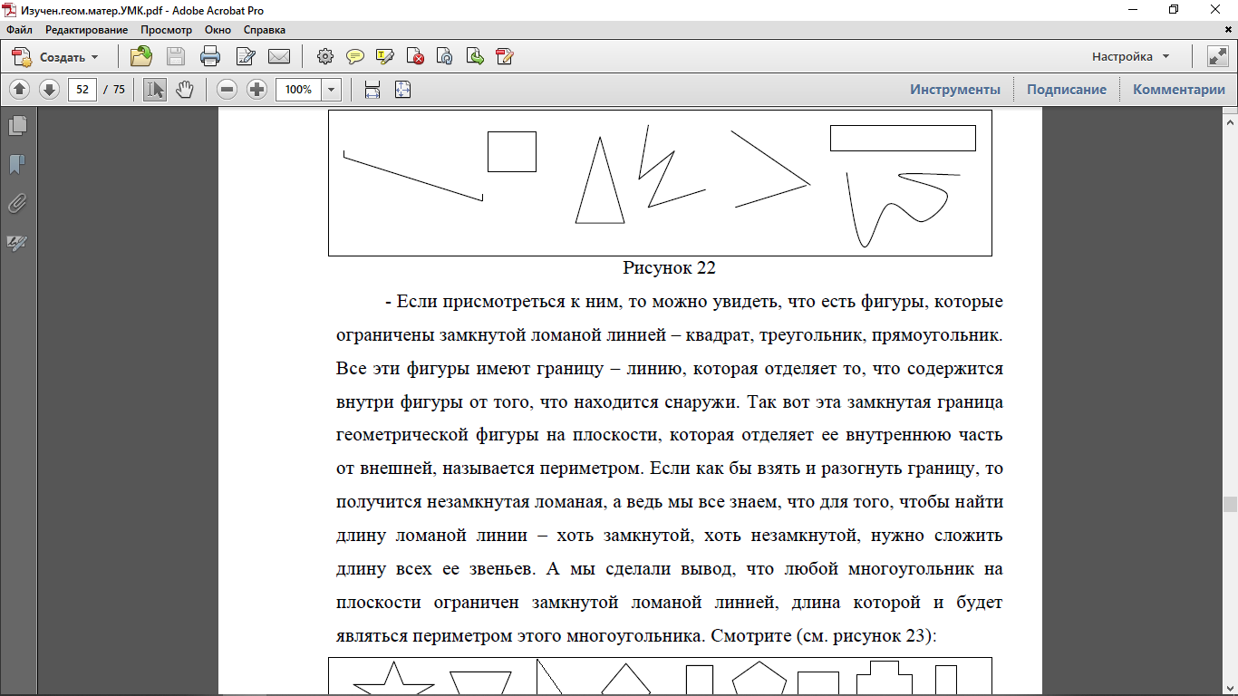
- Если присмотреться к ним, то можно увидеть, что есть фигуры, которые ограничены замкнутой ломаной линией – квадрат, треугольник, прямоугольник. Все эти фигуры имеют границу – линию, которая отделяет то, что содержится внутри фигуры от того, что находится снаружи. Так вот эта замкнутая граница геометрической фигуры на плоскости, которая отделяет ее внутреннюю часть от внешней, называется периметром. Если как бы взять и разогнуть границу, то получится незамкнутая ломаная, а ведь мы все знаем, что для того, чтобы найти длину ломаной линии – хоть замкнутой, хоть незамкнутой, нужно сложить длину всех ее звеньев. А мы сделали вывод, что любой многоугольник на плоскости ограничен замкнутой ломаной линией, длина которой и будет являться периметром этого многоугольника. Смотрите (см. рисунок 23):
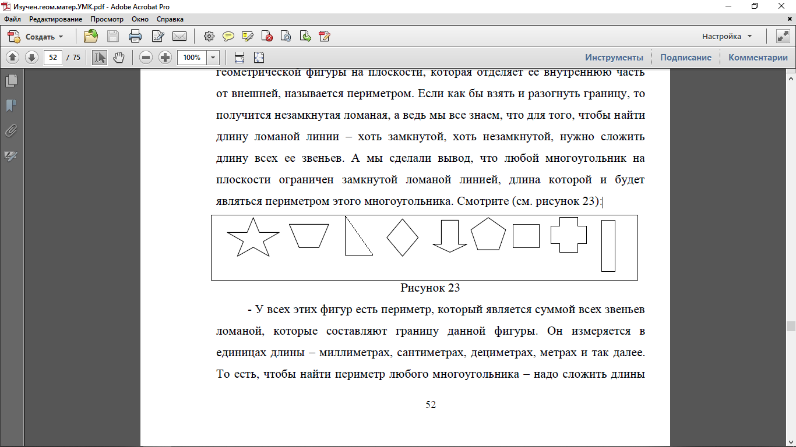
- У всех этих фигур есть периметр, который является суммой всех звеньев ломаной, которые составляют границу данной фигуры. Он измеряется в единицах длины – миллиметрах, сантиметрах, дециметрах, метрах и так далее. То есть, чтобы найти периметр любого многоугольника – надо сложить длины сех его сторон. Запомните: Периметр – это сумма длин сторон многоугольника.
- Для того, чтобы найти периметр треугольника, нужно сложить длину его сторон. У равностороннего треугольника можно просто умножить длину его стороны на 3 (количество сторон).
- Для вычисления периметра квадрата необходимо просто сложить длины всех сторон или длину его стороны умножить на 4 (количество сторон).
- Чтобы вычислить периметр прямоугольника, можно сложить длины его сторон, либо сумму его сторон умножить на 2, либо умножить на 2 длину и ширину и сложить полученные произведения.
(Все объяснения сопровождаются демонстрацией учителем действий при нахождении периметра, используется плакат с формулами, презентация, чертеж на доске)
Б) Задания на вычисления периметра различных геометрических фигур по известным сторонам и наоборот, вычисление длин сторон фигуры по известному периметру. Приведем примеры некоторых из них:
- вычислите периметр треугольника АВС, где АВ=3см, ВС=2 см, АС=5 см.
- вычислите периметр равностороннего треугольника КМО, если известно, что длина стороны его составляет 16 см.
- вычислите периметр равнобедренного треугольника РОС, где РО=ОС=39 мм, РС=41 мм. Ответ выразите в сантиметрах.
- найдите периметр квадрата со стороной 14 см.
- найдите периметр прямоугольника, у которого одна сторона равна 17 см, другая – 24 см.
- вычислите длины сторон равностороннего треугольника, если известно, что его периметр равен 54 см. Ответ выразите в миллиметрах.
- найдите длины сторон квадрата, если известно, что его периметр равен 48 см.
- вычислите периметр треугольника, если известно, что одна его сторона равна 47 см, вторая сторона на 18 см меньше первой стороны, а третья на 6 см больше второй стороны.
В) Заполнение таблиц.

Вопросы по темам для обсуждения на практическо-семинарских занятиях
1.1Методика изучения арифметических действий.
Общие вопросы методики изучения арифметических действий. Знакомство с действиями сложения и вычитания. Логика формирования понятий. Свойства действий сложения и вычитания. Взаимосвязь компонентов и результатов действий сложения и вычитания. Приемы устного сложения и вычитания чисел. Смысл действия умножения. Смысл действия деления (различные методические подходы). Переместительное свойство умножения. Изучение таблицы умножения и соответствующих случаев деления. Сочетательное свойство умножения. Распределительное свойство умножения. Деление суммы на число. Порядок выполнения действий.* Приемы устного умножения и деления. Деление с остатком. Алгоритмы письменного сложения и вычитания. Алгоритм письменного умножения. Алгоритм письменного деления. Особые случаи письменных приемов вычислений, характерные ошибки и пути их преодоления. Формирование вычислительных навыков.*
Задания по самообразованию: 1) анализ методических пособий и статей по изучению арифметических действий в начальных классах; 2) составление библиографического списка литературы по теме.
Индивидуальные задания: 1) Наблюдение и анализ уроков, связанных с ознакомлением учащихся с арифметическими действиями, их свойствами. 2) Разработка фрагментов уроков, связанных с ознакомлением младших школьников с арифметическими действиями, вычислительными приемами. 3) Анализ типичных ошибок учащихся, их причин, пути преодоления и предупреждения. 4) Изготовление необходимых наглядных пособий по теме, подбор дидактических игр. 5) Подготовка проверочных заданий и оценка результатов их выполнения.
Вопросы для обсуждения на практическо-семинарских занятиях:
- Планирование работы по изучению арифметических действий.
- Раскрытие смысла действий сложения и вычитания, умножения и деления, их свойства.
- Таблицы умножения и деления. Определение учебной задачи и обдумывание проблемных вопросов и заданий. Сравнение различных подходов рассмотрения данной темы.
- Изучение письменных приемов сложения, вычитания, умножения и деления многозначных чисел. Работа над планом-конспектом. Ошибки учащихся в вычислениях и их предупреждение. Анализ опыта учителей начальных классов.
- Разработка фрагментов уроков. Обсуждение конспектов уроков по изучению сложения и вычитания однозначных чисел.
- Выявление и анализ типичных ошибок.
Темы лабораторных занятий: 1) Теоретические вопросы изучения арифметических действий. 2) Вычислительные приемы в курсе математики начальных классов.
Тема контрольной работы: Формирование вычислительных навыков.
1.2 Методика обучения младших школьников решению задач

Понятие «задача» в начальном курсе математики. Виды математических задач. Значение текстовых задач в обучении математике. Различные методические подходы к формированию умения решать простые и составные задачи. Методические приемы обучения младших школьников решению задач. Подготовительная работа к ознакомлению с понятием задачи. Первое знакомство с задачей. Виды простых задач и методика работы с ними. Способы проверки решения задачи. Составные задачи и методика работы с ними. Решение составных задач различными способами. Возможные формы записи составной задачи. Организация деятельности учащихся при обучении решению задач с пропорциональными величинами. Методика работы с задачами на движение. Нестандартные задачи в курсе математики начальных классов.* Методика работы над задачей в системе РО. *
Вопросы для обсуждения на практических занятиях:
- Планирование работы с учащимися по обучению решению простых и составных задач.
- Выбор пути анализа и методических приемов, их обоснование.
- Система проблемных вопросов и задач. Использование задач как для углубления и расширения математических знаний, так и для раскрытия и развития творческого потенциала детей.
- Обсуждение фрагментов уроков по обучению решению задач с пропорциональными величинами и задач, связанных с движением.
- Подготовка учащихся к самостоятельному решению задач. Анализ типичных ошибок, возникающих в решении задач, пути их преодоления. Формирование умений и навыков по решению задач.
Задание по самообразованию: анализ вариативных учебников, методических пособий и статей из журнала «Начальная школа» по обучению младших школьников решению задач.
Индивидуальные задания: 1) разработка фрагментов уроков по обучению решению простых и составных задач; 2) подбор задач к определенным темам, изучаемым на уроках математики; 3) наблюдение и анализ урока.
Темы лабораторных занятий: 1) Наглядность при обучении решению задач. 2) Схематическое моделирование как средство обучения решения задач.
Тема контрольной работы: Обучение решению текстовых задач.
Олимпиада: «Особенности решения арифметических задач младшими школьниками».
а) Составить консультацию для родителей (учителей) по теме: «Роль арифметических задач в развитии умственных способностей детей».
б) Раскрыть особенности подхода к методике обучения решению задач в исследованиях Л.В.Занкова, Н.Б. Истоминой, Л.Г. Петерсон и др.
в) Составление плана диагностики умений младших школьников решать задачи.
г) Составление дифференцированных заданий.
1.3 Методика изучения величин
Общие вопросы методики изучения с младшими школьниками основных и некоторых производных величин. Величины, изучаемые в курсе математики начальных классов: длина, масса, емкость, площадь, цена, стоимость, время, расстояние. Методика формирования у детей представлений о массе и емкости, знакомство с единицами измерения и их соотношением. Методика изучения мер длины и формирования навыков измерения. Методика изучения темы: «Площадь». Методика формирования у детей временных представлений, изучения мер времени и их соотношений, формирования соответствующих умений и навыков. Действия с величинами. Становление методики ознакомления с измерениями. *
Вопросы для обсуждения на практическо-семинарском занятии:
- Изучение основных величин в начальном курсе математики. Планирование работы.
- Поиск оптимального сочетания содержания урока, его организации и методов проведения. Создание проблемных ситуаций.
Индивидуальные задания: 1) изготовление моделей наглядных пособий, используемых при изучении величин в начальных классах; 2) разработка практических работ с измерительными инструментами.
Тема лабораторного занятия: Составление фрагментов уроков по темам «Масса», «Емкость», «Площадь», и др.
Практические задания:
- Составление «шпаргалки» по вопросу: «Время: особенности восприятия и понимания у детей младшего школьного возраста».
- Возможности использования моделей и моделирования с целью освоения младшими школьниками временных отношений.
- Составление «исторической справки» (подбор материала об истории возникновения величин и единиц их измерения).
1.4 Методика изучения алгебраического материала
Общие вопросы методики изучения алгебраического материала. Методика изучения числовых выражений и выражений, содержащих переменную. Изучение числовых равенств и неравенств. Методика обучения решению уравнений. Тождественные преобразования выражений в начальных классах. Формирование представлений о функциональной зависимости. Особенности понимания и усвоения младшими школьниками буквенной символики.*
Вопросы для обсуждения на практическо-семинарском занятии:
- Планирование работы по изучению алгебраического материала в начальном курсе математики.
- Введение буквенной символики. Работа над выражением с переменной.
- Анализ ошибок, возникающих у детей при изучении алгебраического материала.
- Составление плана диагностики понимания закономерностей, функциональных зависимостей младшими школьниками.
- Подбор литературного материала по теме.
- Игры алгоритмического содержания. Подбор дидактических игр, изготовление наглядных пособий.
Тема лабораторного занятия: Методика организации учебной деятельности по усвоению младшими школьниками алгебраических понятий.¹
1.5 Методика изучения геометрического материала
Общие вопросы методики изучения геометрического материала. Формирование представлений и понятий о геометрических фигурах. Точка, прямая, кривая, отрезок прямой, ломаная, луч, угол, круг, окружность, многоугольники и их элементы и простейшие свойства. Элементарные геометрические построения. Обозначение фигур. Развитие пространственных представлений, мышления и воображения учащихся.*
Вопросы для обсуждения на практическо-семинарских занятиях:
- Изучение геометрического материала в курсе математики начальных классов.
- Обсуждение системы упражнений анализ трудностей, возникающих при изучении геометрических вопросов. Проведение фрагментов уроков с использованием дидактических игр и наглядных пособий.
- Решение задач на распознавание фигур, деление фигур на части и составление фигур из заданных частей. Решение задач на вычисление периметра и площади геометрических фигур.
Тема лабораторного занятия: Составление проверочных работ по изучаемому геометрическому материалу. Составление конспектов уроков.
Индивидуальные практические задания:
- Составление «шпаргалки» по вопросам «Психологические основы восприятия пространственных отношений».
- Возможности использования моделей и моделирования с целью освоения детьми младшего школьного возраста пространственных отношений.
- Составление плана диагностики геометрических представлений детей младшего школьного возраста.
- Подбор дидактических игр, закрепление представления детей о геометрических фигурах.
1.6 Методика ознакомления учащихся с дробями
Система изучения дробей. Методика изучения долей. Обучение решению задач на нахождение доли числа и числа по его доле. Формирование у детей наглядных представлений о дроби. Сравнение долей и дробей. Обучение решению задач с дробями. Особенности понимания и усвоения младшими школьниками сравнения. *
Вопросы для обсуждения на практическо-семинарском занятии:
- Анализ тематических сообщений, подготовленных студентами: «Особенности понимания детьми дошкольного возраста дробей».
- Разработка фрагментов урока по теме: «Первоначальное представление о дроби».
- Проведение фрагмента урока по теме «Обучение решению задач на нахождение доли числа и числа по его доле».
- Учебные пособия, игры, способствующие развитию представлений о дробях.
Индивидуальные задания: Анализ, разработка, подбор упражнений, наглядных пособий дидактических игр по теме.

Требования к знаниям и умениям студентов по второму разделу
Студент должен знать:
- задачи изучения и содержание основных тем начального курса математики;
- основные виды упражнений, способствующих их усвоению учащимися;
- виды знаний, умений и навыков, формируемых у младших школьников в процессе обучения математике, этапы овладения ими, типичные затруднения учащихся;
- современную методику формирования вычислительных умений и навыков (устных и письменных);
- функции задач в обучении математике (образовательные, воспитательные, развивающие);
- генезис задачи и ее структуру;
- процесс решения задачи, его поэтапное и пооперационное строение;
- общие приемы работы над отдельными этапами процесса решения задач;
- конкретные приемы работы над отдельными видами задач;
- приемы творческой и дифференцированной работы над задачей;
- эвристические схемы для решения сюжетной задачи;
- различные методические подходы к обучению решению текстовых задач;
- различные виды, формы и методы проверки усвоения материала.
Студент должен уметь:
- анализировать программы по математике для начальных классов, выделяя вопросы, связанные с изучением основных тем курса;
- проводить беседы, целенаправленно применять основные виды упражнений, подбирать дидактические игры, способствующие усвоению материала;
- организовывать поиск учащимися решения задач разными способами;
- применять различные виды, формы и методы проверки усвоения знаний, умений и навыков по теме, подбирать проверочные задания, адекватные целям проверки, составлять проверочные самостоятельные работы;
- целенаправленно применять наглядные средства обучения на различных этапах изучения материала (изучение нового материала, закрепление, повторение, обобщение).
Раздел III. Развитие учащихся начальной школы в процессе изучения математики
Цель: ознакомить студентов с идеями, положенными в основу экспериментальных курсов математики; рассмотреть и проанализировать особенности содержания и методики изучения отдельных тем; совершенствовать методические умения; расширять математический кругозор, развивать творческие способности студентов.
Основные принципы и методические подходы развивающего обучения и возможности их использования в практике начального обучения математике (Л.В. Занков, Л.Г.Петерсон, Н.Б.Истомина, Д.Б.Эльконин, В.В. Давыдов). Психическое развитие в учебной деятельности. * Приемы умственных действий и их формирование у младших школьников при обучении математике: анализ, синтез, сравнение, аналогия, классификация, обобщение. Способы обоснования истинности суждений.*
Вопросы для обсуждения на практическо-семинарских занятиях:
- Цели начального обучения математике: образовательные, развивающие и воспитательные. Соотношение между названными группами целей в разные периоды развития школы и на современном этапе. Конкретные направления осуществления ориентации обучения математике главным образом на развитие учащихся.
- Особенности содержания и методика изучения отдельных тем в экспериментальных курсах и программах.
- Особенности построения учебных пособий для каждой экспериментальной программы.
- Развитие понимания алгоритма в математике. Взаимосвязь логического и алгоритмического мышления школьников. *
Индивидуальные задания: 1) сравнительный анализ математического содержания экспериментальных и традиционных программ начальной математики; 2) подбор и разработка математических упражнений и заданий, направленных на развитие учащихся; 3) разработка конкретной темы (на выбор), используя различные методические подходы, предлагаемые авторами разных экспериментальных программ.

Требования к знаниям и умениям студентов по третьему разделу
Студент должен знать:
- основные идеи, на которых строятся экспериментальные курсы начальной математики, перечисленные в программе;
- особенности содержания и методики изучения отдельных тем в каждом курсе;
- особенности построения учебных пособий для каждой экспериментальной программы.
Студент должен уметь:
- выполнять сравнительный анализ математического содержания экспериментальных и традиционных программ начальной математики;
- определять целесообразность включения в начальный курс математики нового содержания;
- оценивать эффективность методических приемов и средств обучения, применяемых в различных экспериментальных курсах;
- определять развивающие возможности отдельных упражнений, самостоятельно составлять математические задания, направленные на развитие учащихся;
- объяснять один и тот же вопрос, используя различные методические подходы, предлагаемые авторами разных экспериментальных программ.
Раздел IV. Возникновение и развитие методики начального обучения математике и перспектива ее дальнейшего совершенствования
Цель: Убедить студентов в необходимости и целесообразности использования элементов истории в преподавании математики в начальных классах; познакомить с литературными источниками по истории математики; вооружить первоначальными приемами и средствами использования исторического материала; пробудить интерес к математике и ее истории у самих студентов.
Исторический обзор развития методики обучения арифметики в России (Л.Ф. Магницкий, П.С. Гурьев, В.А. Евтушенский, Л.Н. Толстой, К.Д.Ушинский, А.И. Гольденберг, В.А.Латышев, С.И. Шорох-Троцкий). Становление и развитие советской методики начального обучения математике. Основные направления развития методики обучения математике за рубежом. Перспективы дальнейшего совершенствования методики обучения математике.
Вопросы для обсуждения на практическо-семинарских занятиях:
- Краткий обзор истории развития методики начального обучения математике. Основные этапы развития математики
- Необходимость и целесообразность использования элементов истории в преподавании математики в начальных классах.
- Формы и методы использования исторического материала.
Индивидуальные задания: 1) Подготовка индивидуальных сообщений. Краткая характеристика книг по истории математики; 2) составление картотеки исторических справок по темам начального курса математики.

Требования к знаниям и умениям студентов по четвертому разделу
Студент должен знать:
- роль и место математики в системе наук; фундаментальный и прикладной характер математики;
- основные этапы истории математики, основные современные тенденции ее развития;
- роль элементов истории науки в школьном преподавании математики;
- формы и методы использования исторического материала;
- минимальный запас сведений исторического характера, связанный с курсом математики начальной школы.
Студент должен уметь:
- отбирать материал по истории математики для сообщения в начальных классах;
- готовить картотеку математических терминов и знаков;
- адаптировать биографические сведения для младших школьников;
- предъявлять исторический материал в понятной младшему школьнику форме.

Варианты аттестационных заданий для студентов

Задания высокой степени сложности
- Психолого-педагогическое обоснование содержания и организации деятельности учащихся по освоению величин (варианты: чисел и цифр, свойств и отношений, зависимостей и закономерностей и.д.).
- Разработать блок-схему (модуль) овладения одним из разделов курса (варианты: нумерация в концентре «Десяток», «Сотня», «Тысяча», «Многозначные числа» и т. д.).

Задания средней степени сложности
- Обосновать необходимость освоения в младшем школьном возрасте свойств и отношений предметов.
- Обосновать необходимость освоения простейших зависимостей и закономерностей детьми младшего школьного возраста.
- Охарактеризовать опыт ребенка по освоению чисел (варианты: цифр, величин, геометрических фигур, пространственно-временных представлений и т.д.).

Задания низкой степени сложности
- Содержание пространственных ориентировок в младшем школьном возрасте (по данным исследований). (Варианты: изучение геометрического материала, алгебраического и т.д.)
- Обосновать необходимость различных подходов к освоению чисел и цифр младшими школьниками. (Варианты: к формированию умений решать задачи; к знакомству с действиями умножения и деления и т.д.).
- Значение освоения свойств и отношений предметов учащимися начальных классов для их дальнейшего математического развития. (Варианты: значение текстовых задач в развитии младших школьников и др.).

Примерная тематика курсовых и дипломных работ
Перечень курсовых работ, и требования к ним.
Темы курсовых работ
1. Формирование мировоззрения учащихся начальных классов в процессе обучения математике.
2. Единство обучения и воспитания в процессе изучения математики в начальных классах.
3. Индивидуальный подход к учащимся в процессе обучения математике в начальных классах.
4. Реализация принципа сознательности и активности в процессе обучения математике в начальных классах.
5. Реализация принципа доступности в процессе обучения математике в начальных классах.
6. Формирование приемов самоконтроля в процессе обучения математике в начальных классах.
7. Эстетическое воспитание на уроках математики в начальных классах.
8. Связь уроков математики и трудового обучения в начальных классах.
9. Формирование пространственных представлений с учетом их роли в эстетическом воспитании учащихся начальных классов.
10. Выбор методов обучения на уроках математики.
11. Метод беседы на уроках математики в начальных классах.
12. Роль практических работ в процессе обучения математике в начальных классах.
13. Использование элементов проблемного обучения на уроках математики в начальных классах.
14. Формы и методы проверки знаний, умений и навыков по математике в начальных классах.
15. Приемы активизации учащихся в процессе обучения математике в начальных классах.
16. Роль дидактических игр в активизации деятельности учащихся на уроках математики в начальных классах.
17. Виды самостоятельных работ на уроках математики в начальных классах.
18. Использование приема обобщения в процессе обучения математике в начальных классах.
19. Средства наглядности и их использование в процессе обучения математике в начальных классах.
20. Учебник как основное средство обучения в начальных классах.
21. Использование приема сравнения при обучении математике в начальных классах.
22. Возможности использования ТСО (технических средств обучения) на уроках математики в начальных классах.
23. Тетради с печатной основой как одно из эффективных средств обучения математике.
24. Использование дидактического оснащения при организации самостоятельной работы, в процессе формирования навыков самоконтроля.
25. Использование на уроке таблиц для устного счета.
26. Пути повышения эффективности и качества уроков математики в начальных классах.
27. Домашняя работа как одна из форм организации учебной деятельности учащихся.
28. Внеклассная работа по математике в начальных классах.

Этапы выполнения курсовой работы
1. Выбор темы курсовой работы и знакомство с ее примерным содержанием
2. Выбор темы курса математики начальных классов — объекта исследования
3. Конкретизация формулировки темы курсовой работы
4. Знакомство с основной литературой по теме
5. Просмотр материалов журнала «Начальная школа» и отбор статей по теме исследования
6.Теоретический анализ отобранной литературы и ее реферирование
7. Планирование исследовательской работы, ее проведение, анализ результатов
8. Составление плана курсовой работы с учетом всех методических указаний по теме исследования
9. Написание курсовой работы, ее оформление
Указания по оформлению курсовой работы
Объем курсовой работы должен составлять примерно 25—30 страниц (печатного текста) стандартной писчей бумаги. Титульный лист. На первой странице приводится содержание курсовой работы, начинающийся с пункта «Введение». Курсовая работа должна состоять из введения, в котором обоснована актуальность работы, двух глав, выводов по главам, заключения и списка использованной литературы.
При составлении плана можно ориентироваться на примерное содержание темы. Необходимо, чтобы все отмеченные в нем вопросы нашли свое отражение в плане и соответственно в самой курсовой работе.
Каждый пункт плана (включая подпункты) должен четко фиксироваться в тексте курсового сочинения, для этого необходимо выделить и озаглавить соответствующие разделы и подразделы.

Оценка курсовой работы
Курсовое работа оценивается в два этапа. На первом из них рецензент ставит ориентировочную оценку и дает заключение о допуске или недопуске курсовой работы к защите.
Примерные требования к оценке курсовых работ
Оценка «отлично» ставится в том случае, если в курсовом сочинении:
1) получили отражение все вопросы примерного содержания темы;
2) описана исследовательская работа;
3) соблюдены все требования, предъявляемые к оформлению;
4) материал изложен четко, логично, грамотно;
5) использована рекомендованная литература, подобраны по теме и изучены статьи журнала «Начальная школа». Оценка «хорошо» ставится, если:
1) не освещен какой-либо вопрос примерного содержания;
2) имеются недочеты в оформлении.
Если в курсовом сочинении не нашли отражения результаты исследовательской работы, нет четкости в изложении материала, не учтены требования, предъявляемые к введению, то работа оценивается на «удовлетворительно» или «неудовлетворительно» в зависимости от количества и серьезности допущенных в ней недочетов.
При подготовке ко второму этапу оценки курсовой работы — к ее защите рекомендуется учесть замечания рецензента по доработке.
На защите студент выступает с сообщением, в котором дается краткая характеристика задач курсовой работы, ее содержания, объекта, предмета и методов исследования, описываются полученные результаты, раскрываются возможности их практического использования в школе. После выступления он отвечает на вопросы и замечания рецензента и членов комиссии.
Рекомендуемая литература
Основная литература
З.Г.Таджиева, Б.С.Абдуллаева, М.Э.Жумаев, Р.И.Сидельникова, А.В.Садыкова
Методика преподавания математики. Учебник
Дополнительная литература:
- Абдуллаева Б.С., Тошпулатова М.И., Садикова А.В., Мухитдинова Н.М., Жабборова Ю.Г. “Математика”. Методическое пособие для учителей 1-класса.-Т.: “Ўзбекистон миллий энциклопедияси” Давлат илмий нашриёти, 2014. - 176 с.
- Абдуллаева Б.С., Тошпулатова М.И., Садикова А.В., Мухитдинова Н.М., Жабборова Ю.Г. “Математика”. Методическое пособие для учителей 2-класса.-Т.: “Ўзбекистон миллий энциклопедияси” Давлат илмий нашриёти, 2015. - 176 с.
- Абдуллаева Б.С., Тошпулатова М.И., Садикова А.В., Мухитдинова Н.М., Жабборова Ю.Г. “Математика”. Методическое пособие для учителей 3-класса.-Т.: “Ўзбекистон миллий энциклопедияси” Давлат илмий нашриёти, 2016. - 176 с.
- Абдуллаева Б.С., Тошпулатова М.И., Садикова А.В., Мухитдинова Н.М., Жабборова Ю.Г. “Математика”. Методическое пособие для учителей 4-класса.-Т.: “Ўзбекистон миллий энциклопедияси” Давлат илмий нашриёти, 2017. - 240 с.
- Журналы «Начальная школа», «Бошлангич таълим».
- Истомина Н.Б. Активизация учащихся на уроках математики в начальных классах. - М.: Просвещение, 2006. - 306 с.
- Истомина Н.Б., Шмырева Е.И. и др. Методика преподавания математики в начальных классах. М.: Просвещение, 2006. - 237 с.
- Программы для начальной школы
- Таджиева З.Г. Бошланғич синфларда математикадан дарс самарадорлигини ошириша тарихий материаллардан фойдаланиш. Т.: “ТДПУ”, 2008, 96-б.
- Учебники М-1, М-2, М-3, М-4.
Примечание: Дополнительная литература имеется в других научных библиотеках.
- Абдуллаева Б.С., Тошпулатова М.И., Садикова А.В., Мухитдинова Н.М., Жабборова Ю.Г. “Математика”. Методическое пособие для учителей 1-класса.-Т.: “Ўзбекистон миллий энциклопедияси” Давлат илмий нашриёти, 2014. - 176 с.
- Абдуллаева Б.С., Тошпулатова М.И., Садикова А.В., Мухитдинова Н.М., Жабборова Ю.Г. “Математика”. Методическое пособие для учителей 2-класса.-Т.: “Ўзбекистон миллий энциклопедияси” Давлат илмий нашриёти, 2015. - 176 с.
- Абдуллаева Б.С., Тошпулатова М.И., Садикова А.В., Мухитдинова Н.М., Жабборова Ю.Г. “Математика”. Методическое пособие для учителей 3-класса.-Т.: “Ўзбекистон миллий энциклопедияси” Давлат илмий нашриёти, 2016. - 176 с.
- Абдуллаева Б.С., Тошпулатова М.И., Садикова А.В., Мухитдинова Н.М., Жабборова Ю.Г. “Математика”. Методическое пособие для учителей 4-класса.-Т.: “Ўзбекистон миллий энциклопедияси” Давлат илмий нашриёти, 2017. - 240 с.
- Журналы «Начальная школа», «Бошлангич таълим».
- Истомина Н.Б. Активизация учащихся на уроках математики в начальных классах. - М.: Просвещение, 2006. - 306 с.
- Истомина Н.Б., Шмырева Е.И. и др. Методика преподавания математики в начальных классах. М.: Просвещение, 2006. - 237 с.
- Программы для начальной школы
- Таджиева З.Г. Бошланғич синфларда математикадан дарс самарадорлигини ошириша тарихий материаллардан фойдаланиш. Т.: “ТДПУ”, 2008, 96-б.
- Учебники М-1, М-2, М-3, М-4.
Примечание: Дополнительная литература имеется в других научных библиотеках.
Электронные образовательные ресурсы.
1. www.tdpu.uz
2. www.pedagog.uz
3. www.Ziyonet.uz
4. www.edu.uz
5. tdpu-INTRANET.Ped

Раздаточные материалы.Образцы практических заданий к экзаменационным билетам
Практическое задание к билету №1
- Учитель предложил детям решить примеры: 8-3, 5+4, сделав к ним рисунки. При изучении какой темы целесообразно дать такое задание?
- Конкретизируйте на примере задачи: «В корзине было 10 морковок. 3 морковки отдали кроликам. Сколько морковок осталось в корзине?» - возможность использования следующих методических приемов: а) фронтальная беседа; б) наглядная интерпретация; в) рассмотрение текста с недостающими и лишними данными; г) изменение одного из данных задачи; д) сравнение.

Практическое задание к билету № 2
- Что общего в приемах сложения и вычитания чисел 2,3,4?
- Какую работу целесообразно провести для предупреждения ошибок при решении задач: «Из стопки тетрадей дежурный взял сначала 10 тетрадей, а потом 6 тетрадей. Сколько всего тетрадей взял дежурный?» и «В одной бочке осталось 10 литров керосина, а в другой 7 литров. Сколько литров керосина осталось в двух бочках?

Практическое задание к билету № 4Практическое задание к билету № 3
- Чем отличается прием прибавления числа 3 от приема прибавления числа 6 (в пределах 10)?
- Рассмотрите задачу: «Утром ушли в море 20 маленьких и 8 больших рыбачьих лодок. 6 лодок вернулись. Сколько лодок с рыбаками должно еще вернуться?» Сколькими способами можно решить данную задачу? Обоснуйте свой ответ. Измените в условии задачи одно из данных так, чтобы она решалась: одним способом, двумя способами.

1.Почему изучение темы «Сложение и вычитание в пределах 100» начинается с рассмотрения случаев 40+50, 50-30? Можно ли было его начать с разбора примеров типа 32+2, 32+20?
2. На примере задачи «В одной бочке было 40 ведер воды, а в другой 12 ведер. На поливку цветов израсходовали 10 ведер. Сколько ведер воды осталось в бочках?» конкретизируйте возможность использования методических приемов обучения: решение задач другим способом, изменение элементов задачи (одного из данных, условия задачи).

Практическое задание к билету № 5
- Какие из ниже приведенных упражнений полезно использовать при подготовке к рассмотрению случаев 48-3, 48-30?
- Представьте числа в виде суммы разрядных слагаемых.
- Запишите числа 7,8,9,… в виде суммы слагаемых.
- Найдите результат разными способами: (2+3)+5.
- Всеми возможными способами запишите число 10 в виде суммы двух слагаемых.
- Посчитайте десятками.
2. Приведите примеры простых задач, которые можно преобразовать в составные, изменив вопрос задачи.

Практическое задание к билету № 6
- С какой целью может быть предложена следующая дидактическая игра: «Я назову число, а вы придумайте такие примеры на сложение, чтобы в ответе получилось это же (заданное) число»?
- В чем различие методики выполнения рисунка к одной и другой задаче? Сделайте по каждой задаче рисунок и решите задачи:
  - 8 морковок раздали 4 кроликам поровну. Сколько морковок дали каждому кролику?
  - 15 морковок дали кроликам, по 5 морковок каждому. Сколько кроликов получили морковь?

Практическое задание к билету № 7
- Опишите разные способы решения примера 16-7. Отметьте, какими знаниями и умениями должны владеть дети при его решении каждым из способов.
- Конкретизируйте на примере задач: «6 кусков сахара разложили в стаканы с чаем, по 2 куска в каждый. На сколько стаканов хватило этого сахара?» и «12 редисок связали в пучки, по 6 редисок в каждый. Сколько получилось пучков?» - прием изменения одного из данных задачи. Какое данное вы будете менять и с какой целью?

Практическое задание к билету № 9
- Какую роль играет переместительное свойство умножения при составлении таблиц умножения? Почему каждая новая таблица умножения начинается со случая умножения одинаковых множителей?
- Какое задание полезно предложить учащимся при анализе текста задач: «Сыну 8 лет. Отец в 4 раза старше сына. Сколько лет отцу?» и «Бабушке 60 лет. Внук в 10 раз моложе бабушки. Сколько лет внуку?»?

Практическое задание к билету № 8
- Установите причины ошибок, допущенных учащимися при решении следующих примеров: 68 : 34 = 22; 17 · 4 = 47; 65: 7 = 8.
- Какому вопросу необходимо уделить внимание при работе над текстом задачи «Из куска ткани длиной 24 м в мастерской сшили 8 одинаковых костюмов. Сколько потребуется ткани на 20 таких же костюмов?»? Почему? Запишите данную задачу в таблице.

Практическое задание к билету № 10
- Какие из ниже приведенных примеров целесообразно сопоставить при формировании вычислительных приемов сложения и вычитания в пределах 100: 67-4, 67+4, 18+5, 67-40, 18-5, 67+2, 25+30, 25+7?
- Рассмотрите задачу: «27 л сока разлили в 9 банок поровну. Сколько надо таких Можно ли решить задачу различными способами? Обоснуйте свой ответ. Какое данное можно изменить в задаче, чтобы она решалась различными способами?

Практическое задание к билету № 11
- Какие вычислительные приемы и в какой последовательности используются в I классе при решении примеров вида 36+7? Почему?
- Конкретизируйте использование сравнения при решении задач: «Коля поймал 10 рыб, что в 2 раза меньше, чем Женя. Сколько рыб поймали оба мальчика?» и «Коля поймал 10 рыб, что на 2 рыбы меньше, чем Женя. Сколько рыб поймали оба мальчика?»

Практическое задание к билету № 12
- Какие ранее усвоенные знания, умения и навыки позволяют учащимся самостоятельно найти значения выражений: 200+300, 600-400? Приведите рассуждения учащихся.
- С изучением какого свойства арифметических действий можно связать решение задачи: «Мише подарили серию из 30 марок, посвященных космонавтам, и серию из 20 марок, выпущенных ко Дню Защитника Отечества. Он поместил их в альбоме, по 5 марок в каждом ряду. Сколько таких рядов у него получилось?

Практическое задание к билету № 13
- Подберите упражнения на закрепление табличного умножения и деления, которые способствуют:
а) предупреждению ошибок;
б) формированию вычислительного навыка;
в) использование приемов самоконтроля, самопроверки, взаимопроверки.
- Можно ли решить данную задачу различными способами? «У одной закройщицы было 15 м ткани, а у другой 12 м. Из этой ткани они скроили платья, расходуя на каждое по 3 м ткани. Сколько всего платьев они скроили?» Обоснуйте свой ответ и запишите решение задачи по действиям и выражением.

Практическое задание к билету № 14
- Какие задания используются при составлении таблиц умножения и деления? (На примере составления таблиц умножения и деления с числом 7.)
- Возможно ли решение приведенной задачи различными способами? «Один рабочий изготавливает за день 23 детали, а другой 21 деталь. Сколько деталей изготовят оба этих рабочих за 2 дня?» С каким свойством арифметических действий связано решение этой задачи?

Практическое задание к билету № 15
- Почему полезно сопоставить примеры в каждой из пар?
64 : 2 72 : 6 42 : 2 72 : 6 84 : 3 96 : 4
64 : 4 72 : 4 42 : 3 72 : 3 84 : 7 96 : 8
- Учитель предложил учащимся задачу: «Из пачки взяли 18 тетрадей. После этого в пачке осталось в 2 раза меньше тетрадей, чем было. Сколько тетрадей было в пачке сначала?» Некоторые ученики решили задачу так: 1)18: 2 = 9 (т.), 2) 18 + 9 = 27 (т.).
Ответ: 27 т. Как можно провести проверку, чтобы учащиеся убедились в неправильном выполнении решения задачи? Продумайте, как наглядно интерпретировать данную задачу, чтобы помочь ученикам решить ее верно.

Практическое задание к билету № 16
- На каком этапе обучения и с какой целью может быть предложено задание: «Найдите ошибки, допущенные в вычислениях:
_{х}2034  8  1872 | _{х}7056  8  6048
Объясните их причины»?
- Как практически следует организовать работу детей при решении следующих задач:
а) Юннаты посадили 15 лип в 3 ряда поровну. Сколько лип в каждом ряду?
б) Юннаты посадили 25 лип, по 3 липы в ряду. Сколько получилось рядов?

Практическое задание к билету № 17
1. Могут ли учащиеся, не выполняя вычислений, установить, что деление в данных примерах выполнено неверно:
51 054 : 127 = 42, 405 945 : 135 = 307?
2. Рассмотрите задачи: «Девочка нашла 36 грибов, а мальчик – 28. Среди этих грибов оказалось 6 несъедобных. Сколько съедобных грибов нашли дети?» и «В куске было 32 м ткани. Из него отрезали одному покупателю 6 м, другому 8 м. Сколько метров ткани осталось в куске?» Могли бы учащиеся I класса решить эти задачи? Обоснуйте свой ответ. Приведите возможные рассуждения учащихся III класса при разборе задачи, при составлении плана ее решения. В какой форме целесообразно записать решение задачи?

Практическое задание к билету № 19
- Расположите нижеприведенные примеры в той последовательности, в какой они рассматриваются в учебнике:
1260 : 7, 324 : 3, 840 : 30, 648 : 9, 226 : 38.
Можно ли изменить этот порядок?
- Решите задачу различными способами: «В одной корзине лежало 24 кг яблок, а в другой лежали груши. Когда в корзину с грушами положили еще 8 кг груш, их стало на 10 кг больше, чем яблок. Сколько килограммов груш было в корзине?»

Практическое задание к билету № 18
- Перепишите задание и каждый из примеров соедините стрелкой с темой, в которой дается теоретическое обоснование вычислительного приема, используемого при решении:
  - Умножение числа на произведение 1600 : 40
24 · 40
  - Деление числа на произведение 126 : 3
24 · 4
  - Деление суммы на число 84 : 3
  - Умножение суммы на число 322 · 3
- Как вы будете решать нижеприведенную задачу с учениками III класса? «В совхозе 40 автомашин – легковых и грузовых, причем на каждую легковую машину приходятся 4 грузовые. Сколько легковых и сколько грузовых машин в совхозе?»

Практическое задание к билету № 20
- Что общего и чем отличается деление многозначных чисел: на однозначное число и на числа, оканчивающиеся нулем, и на двухзначное и трехзначное? Покажите это на примерах: 29160 6 , 29160 60 , 4042 47 , 9858 318 .
- Можно ли использовать нижеприведенные задачи при изучении свойств арифметических действий? Если да, то каких именно?
  - В бочке 40 ведер воды. Утром на поливку цветов израсходовали 12 ведер воды, а вечером 10. Сколько ведер воды осталось в бочке?
  - Одна корова дает в сутки в среднем 14 л молока. Сколько литров молока можно получить от 10 таких коров за 8 суток?
Практическое задание к билету № 21
- Укажите причины ошибок, допущенных учащимися при решении примеров:
324 : 3 = 18, 245 ∙ 306 = 8820.
Какую работу по предупреждению таких ошибок может провести учитель?
2. На примере задачи «В столовую привезли 60 кг моркови. Для приготовления обеда взяли 40 кг. Потом привезли еще 50 кг. Сколько килограммов моркови стало в столовой?» конкретизируйте возможность использования методических приемов обучения: решение задач другим способом, изменение элементов задачи (одного из данных, условия задачи).
Практическое задание к билету № 22
- При делении многозначных чисел довольно часто встречаются ошибки. Например, неправильный подбор цифр частного.
а) Получение лишних цифр в частном:  ₋1508|25  104 418  ₋46  26  ₋208  208  0 | б) Пропуск нуля в частном:  ₋30444| 43  301 78  ₋344  344  0
Продумайте пути предупреждения подобных ошибок.
- Какой прием обучения целесообразно использовать при решении задач: «Сережа вырезал 4 красных квадрата, а синих в 3 раза больше, чем красных. Сколько синих квадратов вырезал Сережа?» и «Зина вырезала 4 красных квадрата, а синих на 3 квадрата больше, чем красных. Сколько синих квадратов вырезала Зина?»
Практическое задание к билету № 23
- Установите причины ошибок, допущенных учащимися при решении следующих примеров:
63 + 20 = 80, 90 – 24 = 74, 94 – 20 = 66, 63 – 7 = 64.
- Зависимость между какими величинами рассматривается в задаче: «На консервной фабрике за 6 дней изготовлено 18 тыс. банок консервов. Сколько банок консервов будет изготовлено за 12 дней, если фабрика будет работать с прежней производительностью?»? Запишите данную задачу в виде таблицы. Возможно ли решить ее различными способами? Как нужно провести разбор задачи в этом случае?
Приложение №8
Схема анализа урока математики
- Дата, школа, класс, учитель.
- Тема и цели урока.
- Тип урока (по основной дидактической цели) и структура (этапы урока).
- Соответствие содержания учебного материала целям урока, его научность, доступность.
- Организация урока:
    - Готовность учителя и учеников к уроку: необходимые пособия, доска.
    - Переходы от одного этапа урока к другому (постановка цели и подведение итога на каждом этапе).
    - Виды учебных заданий на уроке: тренировочные, частично поисковые, творческие. Какие из них заслуживают положительной оценки? Почему?
    - Какие функции выполняли задания на уроке: обучающую, развивающую, контролирующую?
    - Приемы проверки математических знаний, умений и навыков учеников, использование средств быстрой обратной связи (сигнальные блокноты, карточки).
    - Приемы проверки домашней работы и задание на дом (инструктаж, объем задания, доступность).
    - Сочетание коллективных, индивидуальных и групповых форм работы на уроке, как осуществляется индивидуальный подход к ученикам.
    - Культура речи и оформление записей на доске и в тетради (по отношению к учителю и ученику).
    - Дисциплина на уроке. Педагогический такт учителя.
    - Соблюдение гигиенических требований (проветривание класса, проведение физминуток, осанка учеников при письме и др.), приемы снятия утомления, окончание урока строго по звонку.
- Методы и приемы обучения. Направленность методов и приемов на активизацию познавательной деятельности учеников, использование дидактических элементов занимательности. Организация самостоятельной работы (число работ на уроке, инструктаж, проверка и самопроверка результатов). Развитие математического мышления у учащихся.
- Оснащенность урока.
- Воспитание учеников на уроке.
- Выводы и предложения (оценить достигнутые результаты).
Варианты контрольных заданий

Вариант № 1
1.Что в математике понимают под выражением?__________________
___________________________________________________________
Выражения какого вида называют: а) числовыми; б) буквенными?
Подчеркните в приведенных ниже записях выражения:
а+7=в; с-в; 5 ; 25·3-10; 5<7; 13+х=20; (40-10)·2; 3+(5+с); k.
2. Из учебников «М1», «М2», «М3» , «М4» выберите примеры на преобразование выражений. Как должны рассуждать учащиеся при выполнении заданий на преобразование выражений? Какие знания, умения и навыки лежат в основе преобразования этих выражений?
3. Поясните, как может рассуждать ученик при решении уравнений 17-х=5; х+3=9.
4. Найдите в учебнике «М» в теме «Нумерация» упражнения, связанные с переводом величин, выраженных в одних единицах времени, в другие. Какие знания, умения и навыки необходимы для выполнения этих упражнений? Приведите рассуждения учащихся.
Вариант № 2
- При преобразовании выражений учащиеся иногда допускают ошибки вида (10+4)·3=10·3+4. Какова причина подобных ошибок?
- Покажите, как можно организовать работу при решении неравенств
ٱ·5<35; ٱ:8<7. Какие знания, умения и навыки формируются у учащихся при выполнении таких заданий?
- В каком классе учащиеся могут выполнить следующие упражнения:
а) 1 дм 5 см = … см б) 62 см … 2 дм 6 см
1 м 7 дм = … дм 7 м 4 дм … 60 дм
51 см = … дм …см 83 дм … 3 м 8 дм ?
Обоснуйте свой ответ. Поясните, как может рассуждать ученик при выполнении задания вида: «Поставьте вместо звездочки знак >, < или =» 2 дм * 1 см + 6 см + 8 см.
- Найдите в учебнике «М3» урок, связанный с введением новой единицы площади – 1 кв. дм. Какую подготовительную работу к введению новой единицы площади полезно провести? Какой метод целесообразно использовать при установлении соотношений единиц площади 1 кв. см и 1 кв. дм?

Вариант № 3
- Как могут рассуждать учащиеся при выполнении задания: «Закончите запись так, чтобы сохранить знак «равно» в следующих выражениях: 80:(4·10)=80:10…; 50-(30+5)=50-30…»? Какие знания, умения и навыки лежат в основе преобразования этих выражений?
- Поясните, как может рассуждать учащийся при решении уравнений вида х+13=30, х+2=7.
- Какой способ является основным при решении неравенств с переменной? Как должен рассуждать ученик при выполнении упражнения: «Из ряда чисел 15, 16, 17, 18 – выпишите те числа, при которых верно неравенство □ + 24>40?
- В каком классе рассматривается умножение и деление длин на число? Какие знания, умения лежат в основе этой операции? Приведите задания из учебника, связанные с изучением данного вопроса.

Вариант № 4
- Какие знания и умения лежат в основе выполнения упражнений вида:
«Вместо звездочки поставь знак >; < ; = 4 дм 8 см * 43 см»?
Как могут рассуждать учащиеся при выполнении этого задания?
- Найдите в учебнике «М4» задачи, которые связаны с переводом величин, выраженных в одних единицах массы, в другие. (Выпишите примеры таких упражнений). Какие знания и умения закрепляют учащиеся при выполнении подобных заданий? Ответ обоснуйте.
- Как могут рассуждать учащиеся при выполнении заданий:
а) реши удобным способом 10+(50+3);
б) закончи запись (10+7)·3=10·3…?
Какие знания, умения и навыки лежат в основе преобразования этих выражений?
- Какие виды упражнений необходимо включить на подготовительном этапе перед введением уравнений? Ответ поясните.
Приведите пример таких упражнений.

Вариант № 5
1.Что в математике понимают под выражением?______________
________________________________________________________
2. Покажите, как можно организовать работу при решении неравенств ٱ ·5<35; ٱ :8<7. Какие знания, умения и навыки формируются у учащихся при выполнении таких заданий?
3.Поясните, как может рассуждать учащийся при решении уравнений вида х-13=30, х*2=18.
4.В каком классе рассматривается умножение и деление именованных чисел? Какие знания, умения лежат в основе этой операции? Приведите задания из учебника, связанные с изучением данного вопроса.

Вариант № 6
- Что такое тождественное преобразование выражения?
Какие знания используют учащиеся, выполняя тождественные преобразования вида «Замените примеры на сложение, примерами на умножение: 5 + 5 + 5, 9 + 9 + 9 + 9 + 9, 4 + 4 + 4 + 4».
2. С какой целью учитель предложил учащимся задание: « Трое учеников измеряли площадь одной и той же фигуры. В результате первый из них получил в ответе 8, второй – 4, а третий – 2. Почему так могло получиться и кто из них правильно измерил фигуру?»?
3.Приведите возможные рассуждения учащихся при выполнении следующего задания: «Решите примеры на деление, используя решенные примеры на умножение: 42 : 7, 56 : 8, 36 : 4, 48 : 8; 8 • 6 = 48, 9 • 4 = 36, 7 • 6 = 42, 8 • 7 = 56».
________________________________________________________
4. На каком этапе изучения темы «Умножение и деление» учащиеся могут выполнить данное задание?
Приведите примеры заданий, которые можно предложить учащимся с той же целью.

Вариант № 7
- При преобразовании выражений учащиеся иногда допускают ошибки вида (10+4)·3=10·3+4. Какова причина подобных ошибок?
- Найдите в учебнике «М3» задачи, которые связаны с переводом величин, выраженных в одних единицах площади, в другие. (Выпишите примеры таких упражнений). Какие знания и умения закрепляют учащиеся при выполнении подобных заданий? Ответ обоснуйте.
- Как могут рассуждать учащиеся при выполнении заданий:
а) реши удобным способом 40+(30+3);
б) закончи запись (10+7)·3=10·3…?
Какие знания, умения и навыки лежат в основе преобразования этих выражений?
- Какие виды упражнений необходимо включить на подготовительном этапе перед введением уравнений? Ответ поясните.
Приведите пример таких упражнений.

Вариант № 8
- Какие виды упражнений необходимо включить на подготовительном этапе перед введением понятия длина? Ответ поясните.
Приведите пример таких упражнений.
- Как вы объясните детям, почему число 200 является решением уравнения х:5=40, а число250 нет?
- Укажите цель задания : « Из чисел 60, 40, 30, подберите число в «окошко» и решите получившееся уравнение.
- Какую подготовительную работу целесообразно провести, прежде чем знакомить учащихся с линейкой? Почему?

Вариант № 9
- Найдите в учебнике задачи на зависимость величин – длины, ширины и площади прямоугольника. Опишите методику работы с ними.
- Методика ознакомления учащихся с емкостью и единицей ее измерения.
- Общая характеристика методики изучения алгебраического материала в курсе математики начальных классов.
- Какой способ является основным при распространении неравенств с переменной? Как должен рассуждать ученик при выполнении упражнения: «Из ряда чисел 15, 16, 17, 18 – выпишите те числа, при которых верно неравенство □ + 24>40?

Вариант № 10
- Приведите рассуждения детей при решении уравнений способом подбора: х*8=56; 15-х=5.
- В каком классе рассматривается умножение и деление длин на число? Какие знания, умения лежат в основе этой операции? Приведите задания из учебника, связанные с изучением данного вопроса.
- Какие теоретические вопросы закрепляются при сравнении выражений в каждом из нижеприведенных случаев:
- 36: (2*3)…36:2:3, 5*3+5…5*5
8*4…4*8, (2+5)*3…2*3+5*3

Вариант № 11
- Какие теоретические знания лежат в основе работы над уравнения вида х + 12 = 20; 43 + х= 47; х - 8 = 32; 25 – х = 10.
Какие еще виды упражнений полезно включить на данном этапе перед введением уравнений? Приведите примеры этих упражнений.
- Как могут рассуждать при выполнении задания: «Закончите запись так, чтобы сохранился знак «равно» в следующих выражениях: 80:(4·10)=80:10…, 50-(30+5)=50-30…»? Какие знания умения и навыки лежат в основе преобразования этих выражений?
- В каком классе рассматривается умножение и деление именованных чисел? Какие знания, умения лежат в основе этой операции? Приведите задания из учебника, связанные с изучением данного вопроса.
- Найдите в учебнике «М-1» простые и составные задачи на сложение и вычитание величин, выраженных в единицах массы. Опишите методику работы с ними.

Вариант № 12
- Подготовительный этап решения уравнений предусматривает задания, в которых даются примеры с окошками. Например, задания вида □ + 3 = 5, □ - 2 = 6, 9 - □ = 7. Какие знания лежат в основе выполнения подобных заданий?
Какие еще виды упражнений полезно включить на подготовительном этапе перед ведением уравнений? Приведите примеры этих упражнений.________________________________
_____________________________________________________________________________________________________________________________________________________________________
- Составьте беседу для работы с календарем. Воспользуйтесь для этой цели заданиями учебника. Составьте самостоятельно задания.
- Опишите методику работы с палеткой. Найдите в учебнике «М-3» упражнения на формирование умения работы с палеткой.
- Как могут рассуждать учащиеся при выполнении заданий:
а) реши удобным способом 40+(30+3);
б) закончи запись (10+7)·3=10·3…?
Какие знания, умения и навыки лежат в основе преобразования этих выражений?
Вариант №1.
Указания: Все задания имеют 3-5 вариантов ответа. Номер выбранного Вами ответа обведите кружочком.
  - С какой целью можно использовать сказку «Репка» на первых уроках математики?
а) для усвоения порядкового числа;
б) для закрепления состава числа;
в) с целью показать учащимся, что при пересчитывании предметов можно пользоваться различными счетными единицами.
Приведите пример задания, которое можно предложить учащимся с той же целью _________________________________
______________________________________________________________________________________________________________
  - Учитель предложил учащимся задание: «Коля,Миша и Дима измерили данный отрезок (отрезок в 8 клеток изображен на индивидуальных карточках). В результате Коля получил 8, Миша – 4, а Дима – 2. Кто из них оказался прав?» Какова цель задания?
а) показать зависимость значения длины отрезка от единицы измерения, взаимосвязь различных единиц длины;
б) осознание детьми того факта, что значение длины отрезка зависит от той мерки, которой выполняется измерение;
в) с цель формирования измерительных навыков.
Составьте аналогичные задания с той же целью.
_____________________________________________________________________________________________________________________________________________________________________
3. Укажите тему, в которой дается теоретическое обоснование вычислительного приема, используемого при нахождении значения выражения вида 1600:40:
а) умножение числа на произведение;
б) деление числа на произведение;
в) умножение числа на сумму;
г) деление суммы на число;
д) умножение суммы на число.
Докажите ответ, выполнив развернутую запись________________________________________________
4. Выберите правильный ответ на вопрос: «Что значит решить задачу?» Обоснуйте свой выбор.
а) «Решить задачу – значит установить логические связи между данными и искомыми, на этой основе выбрать и выполнить арифметические действия и ответить на вопрос задачи.»
б) «Решить задачу – значит на основе информации из условия задачи и содержания требования дать ответ на вопрос задачи, соответствующий условию (выполнить требование задачи в соответствии с условием задачи.)».
в) «Решить задачу – это: прочитать задачу, записать ее кратко, составить план решения, выполнить его, записать решение».
г) «Решить задачу» - это значит ответить на поставленный в ней вопрос.
- На первом уроке по теме «Устная нумерация в пределах 20» учитель на наборном полотне располагает круги. Их может быть 15 – 20. Затем с учащимися проводится следующая беседа:
- Посчитайте круги по одному.
- Посчитайте круги парами.
- Посчитайте круги пятками.
- Приведите примеры из жизни, когда удобно считать предметы парами, тройками.
- Посчитайте парами (тройками) карандаши, лежащие на столе, тетради.
С какой целью проводится такая беседа?
а) с целью закрепления состава числа;
б) с целью закрепления знания принципа построения десятичной системы счисления;
в) с целью закрепления или проверки усвоения знания последовательности чисел в натуральном ряду;
г) с целью закрепления правила поместного значения цифр в записи числа;
д) с целью показать учащимся, что при пересчитывании предметов можно пользоваться различными счетными единицами.
Как лучше организовать дальнейшую работу на уроке?______
- Характеристика какого способа организации процесса обучения математике дана ниже?
«Ознакомление (объяснение, беседа, показ) с новыми знаниями и способами действия. Закрепление знаний и выработка умений и навыков (выполнение упражнений, решение примеров и задач). Применение знаний, умений и навыков в работах творческого, практического характера»
а) объяснительно-иллюстративный;
б) проблемный подход в обучении;
в) программированный подход;
г) деятельностный подход.
Запишите фамилии авторов УМК по математике для начальных классов, в которых реализуется данный подход к организации обучения_____________________________________________
- На каких этапах изучения темы «Десяток» можно использовать следующую форму чтения равенств: «к четырем прибавить два, получится шесть»; «из пяти вычесть один, получится четыре».
а) на обобщающих уроках по изучению нумерации чисел в пределах 10;
б) в теме «Сложение и вычитание чисел в пределах 10»;
в) на этапе усвоения смысла действий сложения и вычитания;
г) при изучении связи между компонентами и результатами действий сложения и вычитания;
д) на этапе закрепления знаний состава чисел в пределах 10.
- Выполняя задание на вычленение прямоугольников, учащиеся допустили следующую ошибку: «Отнесли к прямоугольникам многоугольники вида
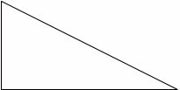
.
В чем причина возникновения таких ошибок?
а) учащиеся не осознали, что прямоугольник – это такой четырехугольник, у которого все углы прямые;
б) учащиеся не уяснили, что прямоугольник – это четырехугольник, у которого все углы прямые, поэтому к прямоугольникам относят любую фигуру с прямыми углами;
в) учащиеся не знают определение понятия «прямоугольник».
- На что необходимо обратить внимание учащихся в процессе выполнения упражнений на нахождение доли отрезка, полоски и т. д.:
а) необходимо обратить внимание детей на смысл терминов «половина», «треть», четверть» и др.;
б) необходимо обратить внимание детей на процедуру получения части отрезка;
в) необходимо обратить внимание детей на то, сколько долей в целом.
- Какой метод обучения целесообразно использовать при рассмотрении сложения и вычитания величин, выраженных в единицах двух наименований?
а) частично-поисковый , исследовательский метод;
б) метод объяснения или самостоятельной работы;
в) беседа, наблюдение, наглядный метод (таблицы).
- Установите правильное соответствие. Какая операция над множествами является теоретической основой действия сложения?
а) В = {1,2,3,4}; C = {5,2,3,7}; B Ụ C = {1,2,3,4,5,7};
б) A = {a, b, c, d}; B = {k,l,m}; AỤ B = {a,b,c,d,k,l,m};
в) A = {a,b,c,d}; B = {a, b}; B'А = {c, d};
г) A = {a,b,c,d}; B = {d,c,k}; A∩ B = {b, c}.
- Какие упражнения должны предшествовать решению следующих примеров: 408 · 7; 6088 · 4; 80509 · 5?
а) упражнения, в которых рассматриваются случаи умножения нуля на число;
б) упражнения на замену числа суммой разрядных слагаемых;
в) упражнения, в которых рассматриваются случаи умножения числа на 10, 100, 1000.
- К какому виду упражнений на установление отношений между геометрическими фигурами относятся упражнения вида: «Назовите два предмета, которые находятся впереди от тебя (сзади от тебя, слева от тебя, справа от тебя)», «Опустите руки вниз; правую руку поднимите наверх; вытяните руки вперед; левую руку опустите».
а) упражнения на развитие умений ориентироваться в направлении движения и в размещении предметов относительно самого себя;
б) упражнения на развитие умений ориентироваться в размещении частей предмета, который расположен перед субъектом;
в) упражнения на определение положения предметов относительно данного;
г) упражнения на определение горизонтального, вертикального и наклонного положения предметов.
- Какую наглядную интерпретацию целесообразно выбрать к приведенной ниже задаче? Ответ обоснуйте.
«Туристы совершили экскурсию по реке на катере, проплыв всего 66км. 2 ч они плыли со скоростью 18 км в час, а остальной путь со скоростью 15 км в час. Сколько всего времени находились в пути туристы?»
а) таблица и чертеж;
б) краткая запись;
в) таблица или краткая запись;
г) таблица.
____________________________________________________________
- Рассмотрите фрагмент урока по теме «Перестановка множителей». Какие методы и приемы обучения использовал учитель? Какой метод является ведущим?(подчеркните его).
На доске рисунки:
1) 2)

3)
Учитель задает вопросы. Ответы детей приведены в скобках.
- Как можно узнать, сколько квадратиков в прямоугольнике 1)? (Можно посчитать число квадратов в каждом ряду (5) и умножить на число рядов (4): 5х4, а можно сосчитать число клеток в каждом столбике (4) и умножить на число столбиков (5): 4х5. Результат можно получить, заменив произведение суммой: 5х4=5+5+5+5=20, 4х5=4+4+4+4+4=20)
Аналогична работа проводится с рисунками 2) и 3).
- Мы считали квадраты двумя способами. Что можно сказать о полученных результатах? (Результаты одинаковые.)
- Сравните примеры каждой пары. В чем сходство и различие?
Далее формулируется правило.
а) методы: объяснение учителя; самостоятельная работа (нахождение значения выражений); приемы: _________________;
б) методы: наглядный, беседа, самостоятельная работа; частично- поисковый, индуктивный, приемы: _________________________;
в) методы: самостоятельная работа, постановка проблемы, исследовательский метод; приемы:________________________________________________.
- В какой последовательности целесообразнее предлагать учащимся приведенные ниже задания? Ответ обоснуйте.
- Сколько всего копеек в 1руб. 20коп.? в 2 руб.? Сколько сантиметров в 4 м и 08 см? и т.д.
- 100 + 20, 300 + 80, 400 + 8, 900 + 40.
- В одном пучке 100 палочек. Сколько палочек в трех пучках? В четырех пучках?
- Посчитайте сотнями: 100, 200, … .
а) 4, 3, 2, 1;
б) 1, 3, 2, 4;
в) 2, 3, 4, 1;
г) 1, 2, 3, 4;
д) 4, 2, 1, 3.
_____________________________________________________________________________________________________________________________________________________________________
- Какие приемы самоконтроля может использовать ученик при решении примеров вида:
₊102095
96407
а) решение примеров на вычитание и сложение;
б) перестановку слагаемых, решение двух примеров на вычитание;
в) прикидка.
- В процессе изучения темы «дроби» учащиеся начальных классов должны научиться проводить операции сравнения и обобщения, уметь классифицировать дроби. Проводить названные операции младшие школьники должны:
а) опираясь на правило;
б) абстрактно;
в) с привлечением моделей.
- Какой прием использует учитель для разъяснения понятия «класс»?
а) прием «отбрасывания» и «приписывания» нулей;
б)прием сопоставления класса единиц и класса тысяч;
в) прием «закрытия» цифр низших разрядов.
- При применении вычислительных приемов сложения и вычитания в пределах 100 дети допустили такую ошибку:
- 64 + 30 = 97 76 – 20 = 50
Какова причина подобного рода ошибок?
а) учащиеся смешивают действия сложения и вычитания;
б) пропускают операции вычислительного приема или включают лишние;
в) плохо усвоили табличные случаи сложения и вычитания;
г) учащиеся не различают разрядов при сложении;
д) смешивают приемы вычисления, основанные на правилах вычитания числа из суммы и суммы из числа.
- Определите тип задачи, приведенной ниже.
«От полоски длиной 15 см отрезали ⅓ ее. Чему равна длина отрезанного куска полоски?»
а) на нахождение дроби числа;
б) на нахождение доли числа;
в) на нахождение числа по его доле;
Приведите возможный вариант рассуждений_______________
_____________________________________________________
- На каком этапе изучения темы «Десяток» можно использовать следующие формы чтения равенств: «три плюс два, равно пяти», «семь минус один, равно шести», «первое слагаемое – два, второе слагаемое – 4, найти сумму», «найдите разность чисел 8 и 3»?
а) на этапе усвоения смысла действий сложения и вычитания;
б) на обобщающих уроках по нумерации чисел в пределах 10;
в) в теме «Сложение и вычитание в пределах 10».
- К какому виду простых задач относятся задачи, схематический чертеж которых имеет такой вид:
а) задачи на нахождение суммы;
б) задачи на нахождение остатка;
в) задачи на уменьшение числа на несколько единиц;
г) задачи на нахождение неизвестного слагаемого;
д) задачи на нахождение неизвестного вычитаемого.
- На каком этапе изучения смысла действий умножения и деления целесообразно предложить учащимся задание вида: « Реши второй пример каждой, пользуясь первым:
2 • 5 = 10 2 • 7 = 14
2 • 6 = … 2 • 8 = …»?
а) на этапе объяснения;
б) на этапе закрепления;
в) на этапе применения изученных знаний.
О каком знании идет речь? __________________________________________________________
- В какой последовательности следует расположить этапы решения задач на построение?
а) анализ;
б) исследование;
в) построение;
г) доказательство.
Приведите примеры типичных для начальной школы задач на построение________________________________________________
- При первом знакомстве с составной текстовой задачей учитель предложил детям для сравнения следующие тексты задач: «В одной коробке 6 карандашей, а в другой на 2 карандаша меньше, Сколько карандашей во второй коробке?» и «В одной коробке 6 карандашей, а в другой на 2 карандаша меньше, Сколько карандашей в двух коробках?»
Какой методический подход использовал учитель?
а) рассмотрение двух простых задач с последующим объединением их в составную;
б) рассмотрение простой задачи с последующим преобразованием ее в составную путем изменения вопроса;
в) рассмотрение простой задачи с последующим преобразованием ее в составную путем изменения условия;
г) рассмотрение составной задачи.
- Какие знания и умения закрепляют учащиеся при выполнении упражнений на перевод величин, выраженных в одних единицах массы, в другие.
а) конкретный смысл действий умножения и деления;
б) конкретный смысл действий сложения и вычитания;
в) умножение и деление на 10, 100, 1000;
г) навыки сложения;
д) нумерация чисел.
- Что такое тождественное преобразование выражения? ____
_____________________________________________________
Какие знания используют учащиеся, выполняя тождественные преобразования вида «Замените примеры на сложение примерами на умножение: 5 + 5 + 5, 9 + 9 + 9 + 9 + 9, 4 + 4 + 4 + 4».
а) конкретный смысл действия умножения;
б) свойства арифметических действий;
в) конкретный смысл действий сложения и вычитания.
- Какая работа должна непосредственно предшествовать знакомству с единицей площади 1 кв. см?
а) разъяснение понятия «площадь фигуры»;
б) сравнение площадей фигур наложением;
в) сравнение площадей с помощью различных мерок.
Вариант 2
- С какой целью на первом уроке по теме «Устная нумерация чисел в пределах 20» учитель предлагает детям счет предметов по одному, парами, тройками, пятками и т.д.?
а) для усвоения порядкового числа;
б) для закрепления состава числа;
в) с целью показать учащимся, что при пересчитывании предметов можно пользоваться различными счетными единицами.
Приведите пример задания, которое можно предложить учащимся с той же целью _______________________________
_____________________________________________________
- В русском языке для описания линейной протяженности пространства и предметов используются слова:
а) длина;
б) ширина;
в) расстояние;
г) высота.
Какие из них являются математическими терминами, изучаемыми в курсе математики начальных классов?
- Укажите тему, в которой дается теоретическое обоснование вычислительного приема, используемого при нахождении значения выражения вида 126:3:
а) умножение числа на произведение;
б) деление числа на произведение;
в) умножение числа на сумму;
г) деление суммы на чило;
д) умножение суммы на число.
Докажите ответ, выполнив развернутую запись_____________
4. Какой из перечисленных ниже методических приемов обучения младших школьников решению задач способствует формированию умений решать задачи?
а) прием сравнения текстов задач;
б) прием преобразования задач;
в) прием рассмотрения текстов задач с недостающими или лишними данными;
г) прием составления задач самими учащимися (составление по рисунку, таблице, чертежу, по решению и т. д.);
д) прием выбора схемы.
- Какова дидактическая цель задания: пользуясь образцом, вставьте в окошки числа:
а) закрепить зависимость между компонентами и результатами действия сложения; осознать связь сложения и вычитания;
б) с целью закрепления знания принципа построения десятичной системы счисления;
в) с целью закрепления или проверки усвоения знания последовательности чисел в натуральном ряду;
г) с целью закрепления правила поместного значения цифр в записи числа;
д) с целью показать учащимся, что при пересчитывании предметов можно пользоваться различными счетными единицами.
Какие из приведенных ниже заданий можно использовать с той же целью?
  - Решите примеры: 10+0, 10+2, 15-5, 14+1, 18-1.
  - Составьте из чисел 10, 19, 9 примеры на сложение и вычитание.
  - Вставьте числа в «окошки»: 3+□ = 9, 8+□ = 10, 12-□ = 10, 10+□ = 12.
  - (10+6)-1, 10-(4+3), (11-1)+9.
- Какие из ниже перечисленных средств обучения математике являются средствами обратной связи и помогают учителю включить в работу на уроке всех учащихся:
а) таблицы, памятки, карточки;
б) счеты, абаки, индивидуальные наборы счетных материалов;
в) числовой абак, веер, сигнальный блокнот;
г) модели геометрических фигур;
д) таблицы разрядов, абак.
- На каких этапах изучения темы «Десяток» можно использовать следующую форму чтения равенств: «три плюс два, равно пяти», «первое слагаемое - два, второе – 5, найти значение суммы», « разность чисел 8 и 3».
а) на обобщающих уроках по изучению нумерации чисел в пределах 10;
б) в теме «Сложение и вычитание чисел в пределах 10»;
в) на этапе усвоения смысла действий сложения и вычитания;
г) при изучении связи между компонентами и результатами действий сложения и вычитания;
д) на этапе закрепления знаний состава чисел в пределах 10.
8. Выполняя задание на вычленение прямоугольников, учащиеся допустили следующую ошибку: «Отнесли к прямоугольникам четырехугольники вида

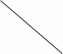
В чем причина возникновения таких ошибок?
а) учащиеся не осознали, что прямоугольник – это такой четырехугольник, у которого все углы прямые;
б) учащиеся не уяснили, что прямоугольник – это четырехугольник, у которого все углы прямые, поэтому к прямоугольникам относят любую фигуру с прямыми углами;
в) учащиеся не знают определение понятия «прямоугольник».
- Какие из приведенных ниже упражнений необходимо применять на этапе знакомства младших школьников с понятием доли?
а) упражнения на деление отрезка на 3, 5, 6 равных частей «на глаз» с последующей проверкой результата путем перегибания модели;
б) упражнения на деление на равные части тех предметов, которые часто встречаются в окружающей жизни учащихся;
в) упражнения на сравнение долей одной и той же величины.
.
- Рассмотрите фрагмент урока по теме «Перестановка множителей». Какие методы и приемы обучения использовал учитель? Какой метод является ведущим?(подчеркните его).
    - Запишите произведения чисел 4 и 3. Вычислите результат. (Учащиеся записывают произведение суммой и вычисляют результат: 4 • 3= 12, т.к. 4+4+4 = 12)
    - Запишите произведение чисел 3 и 4. Вычислите результат. (Аналогично).
Аналогично записываются произведения и вычисляются их значения для случаев:
5 • 4 = 20, 4 • 5 = 20, 6 • 2 = 12, 2 • 6 = 12.
    - Обратите внимание, что множители в каждой паре переставлены, а произведения не меняются. Какой же вывод мы можем сделать? Формулируется правило.
а) методы: объяснение учителя; самостоятельная работа (нахождение значения выражений); приемы: _________________;
б) методы: наглядный, беседа, самостоятельная работа; частично- поисковый, индуктивный, приемы: _________________________;
в) методы: самостоятельная работа, постановка проблемы, исследовательский метод; приемы:__________________________.
- Формирование понятий об арифметических действиях сложения и вычитания проводится на основе практических действий с различными множествами предметов. Какой характер носит предметное действие, модель которого можно представить так:
а) уменьшение данного предметного множества на несколько предметов;
б) составление одного предметного множества из двух данных;
в) увеличение на несколько предметов множества, равночисленного данному;
г) увеличение данного предметного множества на несколько предметов;
д) сравнение двух предметных множеств.
- На каком этапе обучения и с какой целью может быть предложено задание: «Найдите ошибки, допущенные в вычислениях:
_{х}7056 _{х}2034

  - 1872
а) на этапе знакомства детей с алгоритмом письменного умножения;
б) на этапе проверки усвоения учащимися алгоритма умножения на однозначное число;
в) на этапе проверки умения применять алгоритм письменного умножения.
- К какому виду упражнений на установление отношений между геометрическими фигурами относятся упражнения вида: «Какое дерево расположено справа от столба? (рис.1.)».
а) упражнения на развитие умений ориентироваться в направлении движения и в размещении предметов относительно самого себя;
б) упражнения на развитие умений ориентироваться в размещении частей предмета, который расположен перед субъектом;
в) упражнения на определение положения предметов относительно данного;
г) упражнения на определение горизонтального, вертикального и наклонного положения предметов.
14. Какую наглядную интерпретацию целесообразно выбрать к приведенной ниже задаче? Ответ обоснуйте.
«Туристы за день прошли 18 км и проехали 2 ч на автобусе со скоростью 45 км в час. Какой путь проделали туристы за день?»
а) таблица и чертеж;
б) краткая запись;
в) таблица или краткая запись;
г) таблица.
15. Какое из нижеприведенных упражнений необходимо применять на этапе подведения детей к выводу: «От перестановки слагаемых значение суммы не меняется»?
а) Сравните примеры и поставьте нужный знак вместо звездочки:
4 + 3 * 3 + 4 8 + 2 * 8 - 2
6 + 3 * 7 + 3 5 + 4 * 4 + 5
б) Какое число пропущено?
7 + 3 = 10 6 + 2 = 8
3 +□= 10 2 +□= 8
в) Сравните примеры:
2 + 1 = 3 3 + 4 = 7
1 + 2 = 3 4 + 3 = 7
Чем они похожи? Чем отличаются?
г) Сколько всего фигур? Составьте примеры по рисункам.
д) Используйте переместительное свойство сложения при решении примеров:
2 + 5 = 1 + 9 = 3 + 5 =
3 + 7 = 4 + 6 = 2 + 8 =
16. С какой целью учитель предложил учащимся следующее задание: «Сумма чисел первого вертикального ряда равна 830. Догадайтесь, как быстро найти суммы чисел в остальных вертикальных рядах.
200 201 202
205 206 207
210 211 212
215 216 217
а) с целью закрепления разрядного состава чисел и соотношения разрядных единиц;
б) с целью усвоения десятичного состава чисел;
в) с целью развития у учащихся наблюдательности, умения творчески применять знания.
- Расположите примеры в порядке нарастания сложности:
1) ₋876 2) ₋453 3) ₋546 4) ₋875
352236 306289
а) 2, 3, 4, 1;
б) 1, 2, 3, 4;
в) 4, 3, 2, 1;
- К концу обучения в начальной школе учащиеся должны уметь сравнивать дроби:
а) наглядно;
б) с помощью дедуктивных умозаключений;
в) опираясь на правила.
- Какие знания, умения и навыки проверяются при выполнении задания: «запишите следующие числа в порядке возрастания: 5 702, 31 634, 31 364, 70 050, 5 302, 70 500. Подчеркните класс тысяч.»
а) умение записывать многозначные числа;
б) знание последовательности чисел в натуральном ряду, знание классов;
в) знание последовательности чисел в натуральном ряду, умение сравнивать числа.
- При применении вычислительных приемов сложения и вычитания в пределах 100 дети допустили такую ошибку:
54 + 2 = 74 57 – 40 = 53
Какова причина подобного рода ошибок?
а) учащиеся смешивают действия сложения и вычитания;
б) пропускают операции вычислительного приема или включают лишние;
в) плохо усвоили табличные случаи сложения и вычитания;
г) учащиеся не различают разрядов при сложении и вычитании;
д) смешивают приемы вычисления, основанные на правилах вычитания числа из суммы и суммы из числа.
- Задачи на нахождение доли числа и числа по его доле учащиеся начальных классов решают опираясь на:
а) правила;
б) предметные модели;
в) понимание сущности процесса нахождения доли числа.
- Какие теоретические знания лежат в основе работы над уравнения вида х + 4 = 6; 3 + х= 8;
х- 5 = 2; 10 – х = 4.
а) способ подбора;
б) состав числа;
в) связь между компонентами и результатом действий.
Какие еще виды упражнений полезно включить на данном этапе перед введением уравнений? Приведите примеры этих упражнений.____________________________________________
______________________________________________________________________________________________________________
- Какую работу и с какой целью может провести учитель по тексту приведенных ниже задач?
1). На речке плавали гуси и утки. Сколько уток плавало на озере, если гусей
было 7?
2). Во дворе гуляли 5 мальчиков и несколько девочек. Сколько всего ребят гуляло во дворе?
3). В саду росли березы и сосны. Сколько всего деревьев росло в саду?
а) сформировать умение устанавливать связь между данными и искомым. Нужно дополнить условие и решить задачу;
б) наглядная интерпретация и их сравнение;
в) использовать фронтальную беседу, выполняя краткую запись на доске.
- С какой целью учитель может предложить учащимся следующие задания:
1).Замените примеры на умножение примерами на сложение и вычислите результат: 5*3, 3*2, 10*5, 2*7.
2). По данным примерам составьте рисунки: 3+2, 3*2, 3+4, 3*4.
3). Сравните выражения, изобразив каждое из них рисунком: 8*2…8+2, 5*4…5+4, 6+3…6*3?
а) разъяснить учащимся взаимосвязь между компонентами и результатом действия умножения;
б) для закрепления смысла умножения;
в) проверить знание смысла действий умножения и переместительного свойства и умение применять их.
- Какие этапы решения задач на построение соблюдаются при выполнении заданий вида «Построй прямоугольник, сумма длин сторон которого 12 см. Построй разные прямоугольники с такой же суммой длин сторон».
а) построение и исследование;
б) анализ и построение;
в) анализ, построение, исследование.
Приведите примеры типичных для начальной школы задач на построение._____________________________________________
- При первом знакомстве с составной текстовой задачей учитель предложил детям для сравнения следующие тексты задач: «В одной коробке 6 карандашей, а в другой на 2 карандаша меньше, Сколько карандашей во второй коробке?» и «В одной коробке 6 карандашей, а в другой на 2 карандаша меньше, Сколько карандашей в двух коробках?»
Какой методический подход использовал учитель?
а) рассмотрение двух простых задач с последующим объединением их в составную;
б) рассмотрение простой задачи с последующим преобразованием ее в составную путем изменения вопроса;
в) рассмотрение простой задачи с последующим преобразованием ее в составную путем изменения условия;
г) рассмотрение составной задачи.
- Какие знания и умения закрепляют учащиеся при выполнении упражнений на перевод величин, выраженных в одних единицах массы, в другие.
а) конкретный смысл действий умножения и деления;
б) конкретный смысл действий сложения и вычитания;
в) умножение и деление на 10, 100, 1000;
г) навыки сложения;
д) нумерация чисел.
- Что такое тождественное преобразование выражения? _______________________________________________________
Какие знания используют учащиеся, выполняя тождественные преобразования вида «Замените примеры на сложение примерами на умножение: 5 + 5 + 5, 9 + 9 + 9 + 9 + 9, 4 + 4 + 4 + 4».
а) конкретный смысл действия умножения;
б) свойства арифметических действий;
в) конкретный смысл действий сложения и вычитания.
- С какой целью учитель предложил учащимся задание: « Трое учеников измеряли площадь одной и той же фигуры. В результате первый из них получил в ответе 8, второй – 4, а третий – 2. Почему так могло получиться и кто из них правильно измерил фигуру?»?
а) с целью подведения учащихся к осознанию необходимости введения общепринятой единицы площади 1 кв. см;
б) с целью формирования представлений о площади фигуры;
в) с целью подведения учащихся к осознанию того факта, что при сравнении площадей необходимо пользоваться одной и той же меркой.
- Какие задачи ставятся перед наукой об обучении математике в начальных классах?
а) изучение психологических особенностей восприятия, памяти, мышления школьников как факторов интеллектуального развития личности;
б) познание законов и закономерностей обучения математике, вооружение педагогов-практиков знанием теории организации педагогического процесса;
в) изучение проблем обучения младших школьников математике.

Тестовые задания
по дисциплине «Методика преподавания математики в начальных классах»
Вариант №1
1. В соответствии с современной научной концепцией начальное математическое образование является:
1) частью системы среднего математического образования;
2) своеобразной самостоятельной ступенью математики;
3) способом введения учащихся в основы математики;
4) средством развития приемов умственной деятельности.
2. Процесс обучения математике младших школьников является __________науки «Теория и технологии начального математического образования»:
1) объектом;
2) целью;
3) средством.
3. Ядром − компонентами методической системы обучения математике являются цели, содержание, обучения, _____________________и взаимосвязи между ними:
1) методы;
2) средства;
3) организационные формы;
4. Из скольких основных компонентов состоит разработанная А.М. Пышкало методическая система обучения математике:
1) пяти; 3) четырех;
2) семи; 4) трех?
5. Установите соответствие между понятием и компонентом содержания начального математического образования.
1) натуральные числа; а) арифметика;
2) площадь; б) величины;
3) угол; в) элементы геометрии;
4) равенство; г) элементы алгебры;
5)таблица; д) работа с информацией.
6. Изучение математики в начальной школе направлено на достижение следующих целей:
1) математическое развитие младших школьников;
2) освоение начальных математических знаний и умений применять их в решении учебных, познавательных и практических задач;
3) воспитание интереса к математике, стремления использовать математические знания в повседневной жизни;
7. Математическое развитие обучающихся в начальных классах не предусматривает:
1) совершенствование вычислительной культуры младших школьников;
2) формирование способности к интеллектуальной деятельности;
3) развитие пространственного мышления и математической речи;
4) формирование умения вести поиск информации (фактов, оснований для упорядочения, вариантов и др.).
8. Метапредметными результатами изучения математики младшими школьниками не являются:
1) умения анализировать учебную ситуацию с точки зрения математических характеристик, устанавливать количественные и пространственные отношения объектов окружающего мира;
2) освоенные знания о числах и величинах, арифметических действиях, геометрических фигурах;
3) способность моделировать и определять логику решения практической и учебной задачи;
4) умения планировать, контролировать, корректировать ход выполнения заданий.
5)Укажите неправильный ответ.
9. Формы обучения математике в начальных классах включают в себя:
1) урок;
2) домашнюю работу учащихся;
3) работу со счетным материалом;
4) экскурсию.
10. Укажите верное суждение:
1) внеурочная работа — это обязательные систематические занятия педагога с учащимися в свободное от основных занятий время;
2) урок − это основная форма обучения младших школьников математике;
3) к видам внеклассной работы относятся: домашняя работа учащихся, групповая работа, фронтальная работа;
4) основными методами обучения младших школьников математике являются наблюдение и эксперимент.
11. Установите последовательность этапов урока открытия нового:
1) постановка учебной задачи;
2) открытие нового знания;
3) самостоятельная работа с самопроверкой;
4) первичное закрепление;
5) актуализация опорных знаний.
12. Тип и структура урока математики в начальной школе не определяются:
1) дидактическими задачами урока;
2) местом урока в системе уроков по теме;
3) местом урока в расписании;
4) степенью освоения учащимися содержания учебной темы.
13.Установите соответствие между этапом урока открытия нового знания и его дидактической целью.
1) открытие нового знания;
2) самостоятельная работа с самопроверкой;
3) актуализация опорных знаний;
4) итог урока;
а) проектирование и фиксация нового знания;
б) формирование навыков самоконтроля и самооценки;
в) содержательная и мыслительная подготовка;
г) рефлексия деятельности.
14. Основной формой обучения математике в начальных классах является:
1) урок;
2) домашняя работа учащихся;
3) внеурочная работа по математике;
4) экскурсия.
15. К систематическим видам внеурочной работы по математике относится:
1) олимпиада;
2) кружковая работа и факультативные занятия;
3) математический утренник;
4) выпуск математической газеты.
16. Укажите неверный ответ. Домашняя работа по математике в начальной школе:
1) является формой самостоятельной работы учащихся;
2) подлежит обязательной проверке учителем или самопроверке;
3) содержит задания только занимательного характера;
4) направлена на тренировку учащихся в известных способах действий.
17. Функциями учебника как основного средства обучения математике в начальной школе являются:
1) воспитательная;
2) информирующая;
3) развивающая;
18. Укажите неправильный ответ. Содержание начального курса математики построено на следующих принципах:
1) концентричности;
2) линейности;
3) связи теории и практики;
4) на органичном соединении арифметики, алгебры и геометрии.
19. Построение начального курса математики на системе целесообразно подобранных задач предложил:
1) С.И. Шохор-Троцкий;
2) М.А. Бантова;
3) М.И. Моро;
4) Н.Б. Истомина.
5)Укажите номер неверного ответа.
20.Выделите функции дидактической игры в процессе обучения математике:
1) обучение;
2) обоснование теоретической основы вычислительного приема;
3) контроль;
4) воспитание интереса к математике.
21. К какому из компонентов методической системы относятся дидактические игры:
1) средства обучения;
2) методы обучения;
3) организационные формы;
4) содержание обучения.
22. «Сложение и вычитание многозначных чисел выполняется так же, как и трехзначных». Это рассуждение:
1) по индукции;
2) по дедукции;
3) по аналогии;
4) по интуиции.
23.При ознакомлении с понятием «квадраты» для выявления существенных признаков этого понятия учитель предложил распределить прямоугольники на две группы. На какой логической операции основан использованный учителем методический прием?
1) анализ;
2) обобщение;
3) классификация;
4) синтез.
24. При оценивании устного выполнения вычислений не учитывается один из следующих критериев:
1) быстрота;
2) правильность;
3) обоснованность;
4)Аккуратность записи решения.
25. Результативность изучения математики выпускниками начальной школы и их готовность к обучению в 5-м классе определяется:
1) итоговой контрольной работой по математике;
2) комплексной проверочной работой;
3) портфолио успехов по математике обучающихся за 1-4 классы;
26. Итоговая контрольная работа по математике в 4-м классе содержит 3 группы заданий (выдели неверный ответ):
1) задания игрового или занимательного характера;
2) задания базового уровня сложности;
3) задания повышенной сложности двух видов;
4) верно 2 и 3.
27. Оценка результатов выполнения итоговой за учебный год контрольной работы осуществляется в баллах:
1) по 5-ти бальной шкале с учетом количества допущенных учеником ошибок и недочетов;
2) по 3-х бальной шкале с учетом рекомендаций разработчиков заданий для контроля;
3) по 2-х (0, 1 балл) или 3-х (0, 1, 2 балла) шкалам, при этом подсчитывается суммарный балл, полученный за все задания;
4) способ оценивания может выбрать учитель, ориентируясь на индивидуальные особенности ученика.
28. К средствам обучения математике в начальных классах не относятся:
1) учебники и тетради на печатной основе;
2) наглядные печатные пособия;
3) экскурсии, групповая работа над проектом;
4) компьютеры, проекторы и цифровые образовательные ресурсы.
29. При использовании в обучении младших школьников математике компьютерных программ (презентаций, информационно-обучающих, тестирующих) необходимо предусматривать:
1) ограничение применения ИКТ во времени;
2) смену видов деятельности обучающихся на уроке;
3) организацию валеологических пауз;
4) достаточно 1 и 2.
30. Применение компьютерных технологий на уроках математики в начальных классах целесообразно, поскольку создается возможность (укажи неверное):
1) демонстрировать реальные объекты и процессы как учебный материал для построения математических моделей окружающей действительности;
2) организовывать подвижные игры как динамические паузы;
3) осуществлять оперативный контроль и мониторинг овладения обучающимися математическими знаниями и умениями;
4) при необходимости вести поиск информации.

Тестовые задания
по дисциплине «Методика преподавания математики в начальных классах»
Вариант №2
1. Согласно требованиям стандартов второго поколения в содержании начального курса математики выделен новый раздел:
1) «Работа с информацией»;
2) «Числа и величины»;
3) «Арифметические действия»;
4) «Текстовые задачи».
2. Раздел программы начального курса математики «Работа с информацией», изучаемый на основе других разделов данного курса, преследует цели - научить младших школьников ( выделите главное):
1) «читать» таблицы и организовывать информацию в таблицах;
2) работать с диаграммами;
3) вести поиск информации для разрешения проблемы или выполнения задания;
3. Цели дифференциации понятий число и цифра не послужит:
1) задание на запись чисел заданными цифрами;
2) изучение понятий однозначное и двузначное числа;
3) знакомство с римской и славянской нумерацией;
4) чтение стихов о цифрах.
4. В курсе математики Н.Б. Истоминой числа первого десятка изучаются не по порядку, а по принципу схожести и трудности написания цифр. Данный подход предусматривает формирование:
1) порядкового натурального числа;
2) натурального числа как меры величин;
3) количественного натурального числа;
4) натурального числа как результата счета и измерения.
5. С целью формирования представлений о десятке как новой счетной единице проводятся упражнения на:
1) счет однородных предметов группами по 2, 3, 4, 5, …, 10 элементов в каждой группе;
2) измерение длин отрезков с помощью дециметра;
3) решение примеров вида: а + b= 10;
4) нет верного ответа.
6. В изучении нумерации чисел первой сотни в учебниках М.И. Моро и др. выделяют следующий порядок:
1) устная и письменная нумерация чисел 11-20, устная и письменная нумерация чисел 21-100;
2) устная нумерация чисел 11-20 и 21-100, письменная нумерация чисел 11-20 и 21-100;
3) устная нумерация чисел 11-20 и 21-100, письменная нумерация двузначных чисел;
4) изучение устной и письменной нумерации чисел 11-20 и 21-100 ведется параллельно.

7. Почему при изучении нумерации чисел в концентре «Сотня» целесообразно выделить этап «Числа от 11 до 20»:
1) образование чисел от 11 до 20 рассматривается присчитыванием по 1 аналогично обра-зованию чисел первого десятка, а числа 21-100 образуются из десятков и единиц;
2) структура названия чисел 11-20 отличается от структуры названия чисел 21-100: различен порядок называния и записи разрядных единиц;
3) верно 1 и 2?
8. Определите тип задачи с тройкой пропорционально связанных величин: «На клумбе высадили 60 луковиц тюльпанов и 40 луковиц нарциссов в одинаковые ряды. Всего получилось 10 рядов. Сколько рядов занято тюльпанами и нарциссами в отдельности?»
1) на нахождение четвертого пропорционального;
2) на нахождение неизвестного по двум разностям;
3) не является типовой задачей;
4) на пропорциональное деление.
9. Какие методические приемы используются в начальном изучении математики при ознакомлении с конкретной величиной:
1) ознакомление с аксиомами, характеризующими величину;
2) практическая работа для сравнения предметов по различным признакам, выделение определенного признака, установление отношений больше, меньше или равно по этому признаку;
3) введение названия величины с опорой на дошкольный опыт обучающихся, обозначающего определенный признак предметов окружающей действительности;
4) рассмотрение исторических сведений об измерении величины;
10. Какие методические приемы используются в начальном изучении математики для расширения знаний о величинах:
1) ознакомление с аксиомами, характеризующими величину;
2) практическая работа для установления отношений больше, меньше или равно между предметами окружающей действительности по определенному признаку;
3) поиск в сети «Интернет» или книгах сведений о природных объектах, которые выражены значениями величин, характеризующих их размеры, массу и др.;
4) рассмотрение исторических сведений об измерении величин;
11. Какие методические приемы используются в начальном изучении математики при формировании умения применять знания и умения о величинах в практических ситуациях и в познавательных целях:
1) практическая работа для установления отношений больше, меньше или равно между предметами окружающей действительности по определенному признаку;
2) поиск в сети «Интернет» или книгах сведений о природных объектах, которые выражены значениями величин, характеризующих их размеры, массу и др.;
3) рассмотрение исторических сведений об измерении величин;
4) составление и решение текстовых задач на основе данных об объектах природы, быта и др., о процессах взвешивания, работы, движения и др., обсуждение значений величин, полученных при решении задач;
12. Какие из методических приемов не используются в начальных классах при изучении величин:
1) ознакомление с аксиомами, характеризующими величину;
2) практическая работа для установления отношений больше, меньше или равно между предметами окружающей действительности по определенному признаку;
3) поиск в сети «Интернет» или книгах сведений о природных объектах, которые выражены значениями величин, характеризующих их размеры, массу и др.;
4) сравнение предметов окружающей действительности по определенному признаку;
5) рассмотрение исторических сведений об измерении величин?
13. На каком уровне изучаются «величины» в начальных классах:
1) на теоретическом уровне;
2) на уровне общих представлений и практического применения знаний и умений;
3) на понятийном уровне;
4) верно 1 и 3.
14. Найдите утверждения, подтверждающие, что площадь — это величина:
1) площадь имеют только многоугольники;
2) площадь можно измерить и выразить результат измерения числом;
3) площадь — это место в городе, где проводятся праздники;
4) площадь характеризует свойство предмета занимать место на плоскости (поверхности);
15. Установите последовательность этапов работы над определенной величиной:
а)опосредованное сравнение носителей величины с помощью условной мерки;
б)введение стандартной единицы измерения для данной величины;
в) непосредственное сравнение предметов по определенному свойству, характеризующему величину;
г) сравнений числовых значений величины, выполнение арифметических действий с ними;
1) в, а, б, г;
2) а, в, б, г;
3) в, г, а, б.
16. Установите последовательность приемов организации работы над определенной величиной:
а)знакомство с измерительными инструментами (линейкой, палеткой и др.), тренировка в измерении величин;
б) сравнение величин визуально, с помощью мускульных усилий, наложением;
в)сравнение, сложение, вычитание однородных величин, умножение и деление величины на число, нахождение кратного отношения величин;
г) измерение величин различными мерками,исследование взаимосвязи между единицей измерения величины и ее числовым значением;
д) практические работы учащихся при введении общепринятых единиц измерения величин ( см, л, кг, см)².
1) а, в, б, г, д;
2) б, в, г, а, д;
3) б, г, д, а, в.
17. Пониманию младшими школьниками взаимосвязи между понятиями: число и величина не способствует:
1) ознакомление с историческими сведениями о величинах;
2) упражнения в измерении величин;
3) построение отрезка по заданной его длине;
4) построение прямоугольника по его периметру или площади;
5) выполнение заданий на установление соответствия между величиной и её числовым значением.
18. Укажите неверное утверждение. Ознакомление младших школьников со старинными единицами измерения величин (ладонь, локоть, сажень, пуд, фунт и др.) дает учителю возможность:
1) расширить кругозор обучающихся и воспитывать у них интерес к математике;
2) обосновать необходимость введения стандартных (общепринятых) единиц измерения;
3) формировать умение работать на уроках математики в парах и группах;
4) проиллюстрировать прикладную направленности начального курса математики.
19. Укажите неверное утверждение. Обучающиеся выполняют измерение величин с помощью различных мерок с целью:
1) осознания зависимости между меркой и числом, полученным в результате измерения;
2)развития практических умений измерять величины;
3) формирования умений работать в группах;
4) осознания необходимости выбора единой (общепринятой)единицы измерения конкретной величины.
20. Укажите несущественное. Для формирования умения измерять величины младший школьник должен знать:
1) таблицу мер каждой из величин;
2) каким именно прибором измеряют данную величину;
3) шкалу прибора и правила работы с ним;
21.Первые представления о форме, размерах и взаимном расположении предметов в пространстве дети получают:
1) в дошкольный период развития математических представлений;
2) с первыхдней обучения ребенка в школе;
3)на внеурочных занятиях;
4) в ходе проектной деятельности;
5) в четвертом классе.
22. Каким геометрическим понятиям даются определения в курсе математики начальной школы:
1) круг и окружность;
2) прямоугольник и квадрат;
3) угол и многоугольник;
4) длина и площадь?
23.Первоклассникам розданы карточки с изображением различных многоугольников. С какой целью учитель предложил задание: « Раскрасьте все треугольники. Посчитайте, сколько сторон, вершин, углов у треугольника»:
1) формирование понятия, что форма фигуры не зависит от материала, из которого она изготовлена.
2) выявление существенных и несущественных признаков треугольника;
3)развивать умения анализировать геометрические фигуры, сравнивать, классифицировать и т.п.;
4)Верны утверждения 2 и 3?
5) верны утверждения 1,2 и 3?
24.Укажите среди утверждений неверные. При формировании представлений о прямой линии у первоклассников полезно решать следующие задачи:
1) сравнивать прямую и кривую линии;
2) ставить точки на прямой и вне прямой линии, устанавливать положение точки относительно заданной прямой линии;
3) проводить прямые и кривые линии через 1,2,3 заданные точки;
25. Умение находить периметр многоугольника предполагает владение обучающимся следующими умениями:
1) находить длину ломаной линии; 2) пользоваться линейкой;
3) измерять стороны многоугольника;
4) вычислять сумму нескольких чисел – значений величин;
5) все ответы верны.
26.Обучающиеся в начальных классах усваивают понятие периметр только на примере многоугольника: «Периметр многоугольника – это сумма длин всех его сторон». В чем ограниченность такого подхода к изучению периметра:
1) не отражается общее то, что периметр – это длина границы любой плоской геометрической фигуры;
2) не содержится информация о возможности и способе нахождения периметра круга и других фигур, ограниченных кривой замкнутой линией;
3) нет верного ответа; 4) верны 1 и 2 утверждения.

27. Обучающимся в третьем классе предложено задание: «Сколько можно построить прямоугольников с периметром 24 см, длина и ширина которых выражается натуральными числами? Заполните таблицу».
Каковы учебные задачи этого задания:
1) актуализация понятия периметр;
2) применение правила нахождения периметра прямоугольника;
3) обучение построению прямоугольников;
4) обучение младших школьников работать с информацией;
5) связь теории и практики в обучении математике;
28. Каких объяснений достаточно для обоснования ошибки, допущенной при вычитании:
30 – 6 = 36
300 – 60 = 360.
1) при вычитании должно получиться меньше, чем было, но 36 больше, чем 30. (360 > 300);
2) 36 это 30 и 6. (360 это 300 и 60);
3) вычитание не выполнено, найдена сумма чисел;
4) надо было вычитать, а не складывать.
29. При изучении письменного вычитания с переходом «через разряд» необходимо провести следующие подготовительные упражнения:
1) повторить вычитание вида: 10 – □;
2) повторить таблицу сложения однозначных чисел;
3) соотношение разрядных единиц, табличные случаи вычитания в пределах 20;
4) выучить состав чисел до 10.
30.При вычитании вида 8763 – 245 ученик вычел 2 из 8, 4 из 7, 5 из 6. Какова причина ошибки?
1) незнание таблицы вычитания однозначных чисел;
2) непонимание смысла вычитания;
3) аналогия со сложением;
4)Незнание алгоритма.

Тестовые задания
по дисциплине «Методика преподавания математики в начальных классах»
Вариант №3
1. Изучение математики в начальной школе направлено на достижение следующих целей:
1) математическое развитие младших школьников;
2) освоение начальных математических знаний и умений применять их в решении учебных, познавательных и практических задач;
3) воспитание интереса к математике, стремления использовать математические знания в повседневной жизни;
2. Математическое развитие обучающихся в начальных классах не предусматривает:
1) совершенствование вычислительной культуры младших школьников;
2) формирование способности к интеллектуальной деятельности;
3) развитие пространственного мышления и математической речи;
4) формирование умения вести поиск информации (фактов, оснований для упорядочения, вариантов и др.).
3. Метапредметными результатами изучения математики младшими школьниками не являются:
1) умения анализировать учебную ситуацию с точки зрения математических характеристик, устанавливать количественные и пространственные отношения объектов окружающего мира;
2) освоенные знания о числах и величинах, арифметических действиях, геометрических фигурах;
3) способность моделировать и определять логику решения практической и учебной задачи;
4) умения планировать, контролировать, корректировать ход выполнения заданий.
5) Укажите неправильный ответ.
4.Формы обучения математике в начальных классах включают в себя:
1) урок;
2) домашнюю работу учащихся;
3) работу со счетным материалом;
4) экскурсию.

5. Укажите верное суждение:
1) внеурочная работа — это обязательные систематические занятия педагога с учащимися в свободное от основных занятий время;
2) урок − это основная форма обучения младших школьников математике;
3) к видам внеклассной работы относятся: домашняя работа учащихся, групповая работа, фронтальная работа;
4) основными методами обучения младших школьников математике являются наблюдение и эксперимент.
6. Установите последовательность этапов урока открытия нового:
1) постановка учебной задачи;
2) открытие нового знания;
3) самостоятельная работа с самопроверкой;
4) первичное закрепление;
5) актуализация опорных знаний.
7. Тип и структура урока математики в начальной школе не определяются:
1) дидактическими задачами урока;
2) местом урока в системе уроков по теме;
3) местом урока в расписании;
4) степенью освоения учащимися содержания учебной темы.
8.Установите соответствие между этапом урока открытия нового знания и его дидактической целью.
1) открытие нового знания;
2) самостоятельная работа с самопроверкой;
3) актуализация опорных знаний;
4) итог урока;
а) проектирование и фиксация нового знания;
б) формирование навыков самоконтроля и самооценки;
в) содержательная и мыслительная подготовка;
г) рефлексия деятельности.
9. Основной формой обучения математике в начальных классах является:
1) урок;
2) домашняя работа учащихся;
3) внеурочная работа по математике;
4) экскурсия.

10. К систематическим видам внеурочной работы по математике относится:
1) олимпиада;
2) кружковая работа и факультативные занятия;
3) математический утренник;
4) выпуск математической газеты.
11. Укажите неверный ответ. Домашняя работа по математике в начальной школе:
1) является формой самостоятельной работы учащихся;
2) подлежит обязательной проверке учителем или самопроверке;
3) содержит задания только занимательного характера;
4) направлена на тренировку учащихся в известных способах действий.
12. Функциями учебника как основного средства обучения математике в начальной школе являются:
1) воспитательная;
2) информирующая;
3) развивающая;
4) верны все 3.
13. Укажите неправильный ответ. Содержание начального курса математики построено на следующих принципах:
1) концентричности;
2) линейности;
3) связи теории и практики;
4) на органичном соединении арифметики, алгебры и геометрии.
14. Подготовительная работа к изучению сложения и вычитания ведется:
1) в процессе изучения нумерации чисел 1-го десятка;
2) после изучения нумерации;
3) по усмотрению учителя, по необходимости;
4) подготовительная работа не поводится.
15.Выделите функции дидактической игры в процессе обучения математике:
1) обучение;
2) обоснование теоретической основы вычислительного приема;
3) контроль;
4) воспитание интереса к математике.

16. К какому из компонентов методической системы относятся дидактические игры:
1) средства обучения;
2) методы обучения;
3) организационные формы;
4) содержание обучения.
17. «Сложение и вычитание многозначных чисел выполняется так же, как и трехзначных». Это рассуждение:
1) по индукции;
2) по дедукции;
3) по аналогии;
4) по интуиции.
18.При ознакомлении с понятием «квадраты» для выявления существенных признаков этого понятия учитель предложил распределить прямоугольники на две группы. На какой логической операции основан использованный учителем методический прием?
1) анализ;
2) обобщение;
3) классификация;
4) синтез.
19. При оценивании устного выполнения вычислений не учитывается один из следующих критериев:
1) быстрота;
2) правильность;
3) обоснованность;
4)Аккуратность записи решения.
20. Результативность изучения математики выпускниками начальной школы и их готовность к обучению в 5-м классе определяется:
1) итоговой контрольной работой по математике;
2) комплексной проверочной работой;
3) портфолио успехов по математике обучающихся за 1-4 классы;
4)Верно 1, 2, 3.
21. Итоговая контрольная работа по математике в 4-м классе содержит 3 группы заданий (выдели неверный ответ):
1) задания игрового или занимательного характера;
2) задания базового уровня сложности;
3) задания повышенной сложности двух видов;
4) верно 2 и 3.
22. Оценка результатов выполнения итоговой за учебный год контрольной работы осуществляется в баллах:
1) по 5-ти бальной шкале с учетом количества допущенных учеником ошибок и недочетов;
2) по 3-х бальной шкале с учетом рекомендаций разработчиков заданий для контроля;
3) по 2-х (0, 1 балл) или 3-х (0, 1, 2 балла) шкалам, при этом подсчитывается суммарный балл, полученный за все задания;
4) способ оценивания может выбрать учитель, ориентируясь на индивидуальные особенности ученика.
23. К средствам обучения математике в начальных классах не относятся:
1) учебники и тетради на печатной основе;
2) наглядные печатные пособия;
3) экскурсии, групповая работа над проектом;
4) компьютеры, проекторы и цифровые образовательные ресурсы.
24. При использовании в обучении младших школьников математике компьютерных программ (презентаций, информационно-обучающих, тестирующих) необходимо предусматривать:
1) ограничение применения ИКТ во времени;
2) смену видов деятельности обучающихся на уроке;
3) организацию валеологических пауз;
4) верно 1, 2, 3;
5) достаточно 1 и 2.
25. Применение компьютерных технологий на уроках математики в начальных классах целесообразно, поскольку создается возможность (укажи неверное):
1) демонстрировать реальные объекты и процессы как учебный материал для построения математических моделей окружающей действительности;
2) организовывать подвижные игры как динамические паузы;
3) осуществлять оперативный контроль и мониторинг овладения обучающимися математическими знаниями и умениями;
4) при необходимости вести поиск информации.
26. Согласно требованиям стандартов второго поколения в содержании начального курса математики выделен новый раздел:
1) «Работа с информацией»;
2) «Числа и величины»;
3) «Арифметические действия»;
4) «Текстовые задачи».

27. Раздел программы начального курса математики «Работа с информацией», изучаемый на основе других разделов данного курса, преследует цели - научить младших школьников ( выделите главное):
1) «читать» таблицы и организовывать информацию в таблицах;
2) работать с диаграммами;
3) вести поиск информации для разрешения проблемы или выполнения задания;
1) пересчитывание по одному;
2) применение правила: «единицы складывают с единицами» и объединение двух множеств;
3) представления числа в виде суммы разрядных слагаемых и применение правила: «два соседних слагаемых можно заменить их суммой»;
4) операция объединения двух непересекающихся множеств.
28. Как помочь ученику найти ошибку: 14 – 6 = 14 – (4 + 2) = 14 – 4 + 2 = 12?
1) повторить таблицы сложения в пределах двадцати;
2) повторить состав чисел первого десятка;
3) использовать связь вычитания со сложением;
4)Использовать прием самоконтроля: «Всего надо вычесть 6? Сначала вычту 4, затем вычту еще 2. Всего вычту 6».
29.Какой из перечней опорных знаков, не используется при формировании умения выполнять устно сложение в пределах ста?
1) дуга, лучики, рамка;
2) дуга, лучики, скобки;
3) рамка, дуга, скобки;
4)Дуга, линейка, лучики, рамка.
30.Установите причину ошибки при применении приема вычитания в пределах 100.
50 – 36 = 50 – (30 + 6) = (50 - 30) + 6 = 26
Причины ошибки:
1) ошибка в табличном сложении и вычитании;
2) пропуск операции вычислительного приема или включение лишней;
3) смешивание приемов сложения и вычитания;
4) не различение разрядов при сложении.

Тестовые задания
по дисциплине «Методика преподавания математики в начальных классах»
Вариант №4

1. Какой из перечисленных вопросов относится к изучению алгебраического материала:
1) сложение и вычитание многозначных чисел;
2) правила порядка выполнения действий;
3) конкретный смысл умножения и деления;
4) вычитание с переходом через десяток?
2. На каком уровне изучаются вопросы алгебраической пропедевтики в начальных классах:
1) на практическом уровне;
2) на уровне общих представлений;
3) на уровне понятий;
4) на наглядном уровне?
3. С выражениями, состоящими из трех и более чисел, соединенных одинаковыми или различными знаками действий дети знакомятся:
1)В концентре «Числа первого десятка»
2) в концентре «Числа первой сотни»
3)в концентре «Числа от одного до тысячи»
4) в концентре «Многозначные числа»
5) нет верного ответа.
4. Укажите верное чтение выражения 10 + (5+2):
1) десять плюс пять и плюс два;
2) к десяти прибавить пять и к результату прибавить два;
3) к числу десять прибавить сумму чисел пять и два;
4) к десяти прибавить, скобка открывается, пять плюс два, скобка закрывается;
5) к сумме пяти и двух прибавить десять.
5. Какое выражение соответствует вычитанию числа из суммы:
1) 5 – (2 + 3);
2) 2 + 5 -3;
3) (2 + 5) -3;
4) такого выражения среди представленных в пунктах1, 2 и 3 нет;
5) подходит любое из выражений.

6. В каком порядке вводятся выражения, связанные с изучением порядка выполнения арифметических действий:
1) 6×5+40:2;
2) 60+(30-20)
3) 4×10:5
4) 70-26+10
5) 90×8-(240+170)+190.
Возможные ответы:
а) 4, 1, 2, 3, 5;
б) 1, 2, 3, 4, 5;
в) 4, 2, 3, 1,5;
г) 3, 4, 5, 1, 2;
д) 4, 3, 1, 2, 5.
7. Какой прием не используется для решения уравнений в традиционном подходе к обучению младших школьников математике:
1) равносильные преобразования уравнений;
2) подбор корня;
3) связь между компонентами и результатом арифметических действий;
4) знание состава чисел
8. В чем заключается пропедевтическая роль изучения геометрического материала в начальном курсе математики:
1) в рассмотрении различных геометрических фигур;
2) в проведении практической работы с геометрическими фигурами;
3) в подготовке к изучению систематического курса геометрии;
4) в обучении решению текстовых задач на основе составления чертежа?
9.В процессе изучения геометрического материала в начальных классах ставятся следующие цели: формирование у обучающихся представлений о геометрических фигурах и их свойствах, умений строить геометрические фигуры с помощью чертежных инструментов и решать геометрические задачи; развитие пространственных представлений. Какие технологии обучения наиболее соответствуют достижению указанных целей:
1) индивидуальное выполнение практических работ с геометрическими фигурами и чертежными инструментами под руководством учителя и самостоятельно;
2) фронтальное наблюдение за действиями учителя с геометрическими фигурами;
3) дидактические игры с геометрическим материалом;
4) беседы – обсуждение информации о геометрии интегрированного характера, представленной на слайдах презентаций;

10.Первые представления о форме, размерах и взаимном расположении предметов в пространстве дети получают:
1) в дошкольный период развития математических представлений;
2) с первых дней обучения ребенка в школе;
3)на внеурочных занятиях;
4) в ходе проектной деятельности;
5) в четвертом классе.
11. Каким геометрическим понятиям даются определения в курсе математики начальной школы:
1) круг и окружность;
2) прямоугольник и квадрат;
3) угол и многоугольник;
4) длина и площадь?
12.Первоклассникам розданы карточки с изображением различных многоугольников. С какой целью учитель предложил задание: « Раскрасьте все треугольники. Посчитайте, сколько сторон, вершин, углов у треугольника»:
1) формирование понятия, что форма фигуры не зависит от материала, из которого она изготовлена.
2) выявление существенных и несущественных признаков треугольника;
3)развивать умения анализировать геометрические фигуры, сравнивать, классифицировать и т.п.;
4)Верны утверждения 2 и 3.
5) верны утверждения 1,2 и 3?
13.Укажите среди утверждений неверные. При формировании представлений о прямой линии у первоклассников полезно решать следующие задачи:
1) сравнивать прямую и кривую линии;
2) ставить точки на прямой и вне прямой линии, устанавливать положение точки относительно заданной прямой линии;
3) проводить прямые и кривые линии через 1,2,3 заданные точки;
4)Проводить параллельные прямые.
14. Формируя представления об отрезке, учитель добивается осознания того, что отрезок это:
1) прямая линия, ограниченная с двух сторон;
2) часть прямой линии, ограниченная двумя точками;
3) линия, соединяющая две данные точки;
4) часть прямой линии.

15.Укажите среди утверждений неверные. Ознакомлению с прямоугольником предшествует усвоение следующих знаний и умений:
1)многоугольник, у которого четыре стороны является четырехугольником;
2)умение находить среди углов прямые углы;
3)многоугольник – это геометрическая фигура, ограниченная замкнутой ломаной линией;
4)Квадрат – это прямоугольник.
16.Выделению существенных признаков прямоугольника (это четырехугольник, у которого все углы прямые) не способствует выполнение заданий на:
1) распознавание прямоугольников среди фигур, имеющих прямые углы;
2) отыскание в окружающей обстановке предметов прямоугольной формы;
3) составление прямоугольников из других геометрических фигур;
4)закрашивание прямоугольника;
5) классификацию четырехугольников по различным признакам.
17. С какой целью даются следующие задания: проведите окружность и раскрасьте круг, ограниченный данной окружностью; отметьте точку, лежащую внутри круга, вне круга, на окружности:
1)ввести понятие «круг»;
2) предупредить смешивание понятий «круг» и «окружность»;
3) формировать умение вычерчивать «окружность» заданного радиуса с центром в заданной точке;
4)помочь обучающимся понять, что окружность – это граница круга;
5) верны ответы 2 и 4.
18. Чтобы создать проблемную ситуацию, учитель предложил второклассникам построить четырехугольник с тремя прямыми углами. Какова учебная задача этого урока:
1) ознакомление с прямоугольником; 2) построение четырехугольников;
3) построение прямого угла; 4) нет верных ответов?
19. Учитель раздал обучающимся карточки с изображенными углами и предложил им закрасить углы разными цветами, чтобы показать разбиение углов на виды по сравнению с прямым углом. Какие цели достигаются при выполнении этого задания и обсуждения его результатов:
1) обучение классификации;
2) формирование представлений о прямом угле;
3) обучение построению углов;
4) нет верного ответа;
5) возможны ответы 1 и 2?

20. Понятие многоугольник в начальных классах можно разъяснить через:
1) связь многоугольника с замкнутой ломаной линией;
2) частные виды многоугольников: треугольник, четырехугольник, пятиугольник и др.
3) разбиение геометрических фигур отрезками на части;
4) получение геометрических фигур составлением из нескольких фигур;
5)Верно 1 или 2.
21. Умение находить периметр многоугольника предполагает владение обучающимся следующими умениями:
1) находить длину ломаной линии; 2) пользоваться линейкой;
3) измерять стороны многоугольника;
4) вычислять сумму нескольких чисел – значений величин;
5) все ответы верны.
22.Обучающиеся в начальных классах усваивают понятие периметр только на примере многоугольника: «Периметр многоугольника – это сумма длин всех его сторон». В чем ограниченность такого подхода к изучению периметра:
1) не отражается общее то, что периметр – это длина границы любой плоской геометрической фигуры;
2) не содержится информация о возможности и способе нахождения периметра круга и других фигур, ограниченных кривой замкнутой линией;
3) нет верного ответа; 4) верны 1 и 2 утверждения.
23. Обучающимся в третьем классе предложено задание: «Сколько можно построить прямоугольников с периметром 24 см, длина и ширина которых выражается натуральными числами? Заполните таблицу».
Каковы учебные задачи этого задания:
1) актуализация понятия периметр;
2) применение правила нахождения периметра прямоугольника; 3) обучение построению прямоугольников;
4) обучение младших школьников работать с информацией;
5) связь теории и практики в обучении математике;
6)Целесообразно поставить 1, 2 и 4 задачи.
24.Что является теоретической основой прибавления по частям?
1) свойства натурального ряда чисел;
2) смысл действия сложения;
3) переместительное свойство сложения;
4) взаимосвязь между суммой и слагаемыми.

25. Исключи из данных выражений «лишнее»: 2 + 6, 6 + 3, 2 + 8. Какое знание поможет ученику выполнить это задание?
1) знание таблицы сложения;
2) знание связи сложения и вычитания;
3) знание свойства перестановки слагаемых как теоретической основы прибавления к меньшему числу большего;
4) понимание смысла сложения.
26. Для успешного усвоения табличных случаев вычитания с переходом через разряд наиболее важно знание учеником:
1) таблицы сложения в пределах 10;
2) связи чисел при вычитании и состава чисел первого десятка;
3) состава чисел 11-18 и связи вычитания с сложением;
4) связи чисел при сложении.
27.Установите причину ошибки при применении вычислительного приема сложения и вычитания в пределах 100.
67 – 40 = 63
Причины ошибки:
1) ошибка в табличном сложении и вычитании;
2) пропуск операции вычислительного приема или включение лишней;
3) смешивание разрядов при вычитании;
4) перенос приема сложения на вычитание.
28.В какой последовательности целесообразно изучить следующие случаи внетабличного вычитания?
1) 54 – 23, 54 – 28, 50 – 20, 54 – 8, 54 – 3;
2) 54 – 28, 54 – 23, 54 – 8, 50 – 20, 54 – 3;
3) 50 – 20, 54 – 3, 54 – 20, 54 – 8, 54 – 23, 54 – 28;
4) 50 – 20, 54 – 3, 54 – 23, 54 – 8, 54 – 20, 54 – 28.
29.При вычитании вида 8763 – 245 ученик из 5 вычел 3. Какова наиболее вероятная причина ошибки?
1) незнание таблицы вычитания однозначных чисел;
2) аналогия со сложением;
3) решил «другим» способом;
4) нет верного ответа.
30.При изучении табличных случаев сложения и вычитания, на каком из этапов составляются таблицы?
1) подготовительном;
2) до ознакомления с соответствующим вычислительным приемом;
3) при закреплении вычислительного приема;
4) при совершенствовании знаний таблицы.

ГЛОССАРИЙ

Minuend | Уменьшаемое | Kamayuvchi
Subtrahend | Вычитаемое | Ayriluvchi
Sum | Сумма | Yig’indi
Rule | Правило | Qoida
Product | Произведение | Ko’paytma
Multiply | Множитель | Ko’paytuvchi
Dividing | Делимость | Bo’linma
Divide | Делить | Bo’lish
Dividend | Делимое | Bo’linuvchi
Divisor | Делитель | Bo’luvchi
Remainder | Остаток | Qoldiq
Multiply | Умножение | Ko’paytirish
Themultiplicationtable | Таблица умножения | Ko’paytirishjadvali
Product | Произведение | Ko’paytma
Multiply | Множители | Ko’paytuvchilar
Divisionwithremainder | Деление с остатком | Qoldiqlibo’lish
Minuend | Уменьшаемое | Kamayuvchi
Subtrahend | Вычитаемое | Ayiriluvchi
Difference | Разность | Ayirma
Naturalnumber | Натуральное число | Naturalson
number | число | son
compare | сравнение | Taqqoslash
Numberwriting | Запись числа | Sonyozuvi
Figures | Цифры | Raqamlar
Unit’sunit | Разряды единиц | Xonabirliklari
Pairnumber | Четное число | Juftson
Method | Прием | Usul
units | единицы | birliklar

